**Рабочая тетрадь дефектолога**

# (для занятий с детьми с ОВЗ)

**5-9 классы**

# ТЕМА № 1

**«ГРАМОТЕ УЧИТЬСЯ — ВСЕГДА ПРИГОДИТЬСЯ»**

# Урок № 1

**Упражнение 1.** Вкаждой строчке найдите буквы ***б*** и ***д***.

ж ф с я о б а ц щ и а ш з в ы ц и ь ш щ а в у р л л з л ь е г ж э х х о а ц й ф в п о д э б и с я ч м т б ю ш н к ц а о х щ н к ц ы а р и м ч у н л ж т и й с г з а л к и р а ж д а р б щ к ц р о й м б д р а ы е ь ш у б з х ф я й з е п и т а о в ж ш к й к в е с б о д х й х м з щ е т ч б г а о и л ф б б ь а т щ е о и ь б ы л о р т с о ц п й ж п з ь и о ч е н с т р в и у н а р л з ж э ж х й б я т в р у щ е о п ь и м м ф п в р т ь в н щ ы э ф д в т с р л е з ц г м т я ю ы л а р м с ь ц й й у е н а ю т м б з у ю с ь ы п а в л п р д р й у е г щ з х ю ь б и м с ч а ы р п л д и т о а р в п ы д л ш т м о а ж д щ ш н и а б о е м д к д

**Упражнение 2.** Выполните графический орнамент. бддб // бддб //

**Упражнение 3.** Прочитайте текст по ролям.

## ВСЕ КУДА-НИБУДЬ ИДУТ

После лета все во дворе собрались. Петя сказал:

* Я иду в первый класс.

*В. Голявкин*

Вова сказал:

* Я иду во второй класс. Маша сказала:
* Я иду в третий класс.
* А я? — спросил маленький Боря. — Я никуда не иду? — И заплакал.

Но тут Борю позвала мама. И он перестал плакать.

* Я к маме иду! — сказал Боря. И он пошел к маме.

## Упражнение 4.

1. Если вы правильно расставите буквы ***б*** и ***д***, то узнаете, что делали герои текста вечером.

Во ...воре …оря и Петя вы…ивали по...ушки. Маша ...егала со своей со...акой ...о...иком. Вова ...ержал в руке ...елку. ...

елка уже …олго жила у него …ома. Ее звали …эллой. В. руг

не…о потемнело. Начался …ож..ь. Ре. ята схватили по…ушки,

позвали …о. ика, Вова спрятал …елку за пазуху, и все по…ежа-

ли по …омам.

1. Ответьте на вопросы.

* Сколько детей было во дворе?
* В каких классах учаться рябята?
* Почему Боря заплакал?

# Урок № 2

«ГРАМОТЕ УЧИТЬСЯ — ВСЕГДА »

**Упражнение 1.** Диктант.

**Упражнение 2.** Лабиринт. Помогите первокласснику Пете пройти через лабиринт к зданию школы.

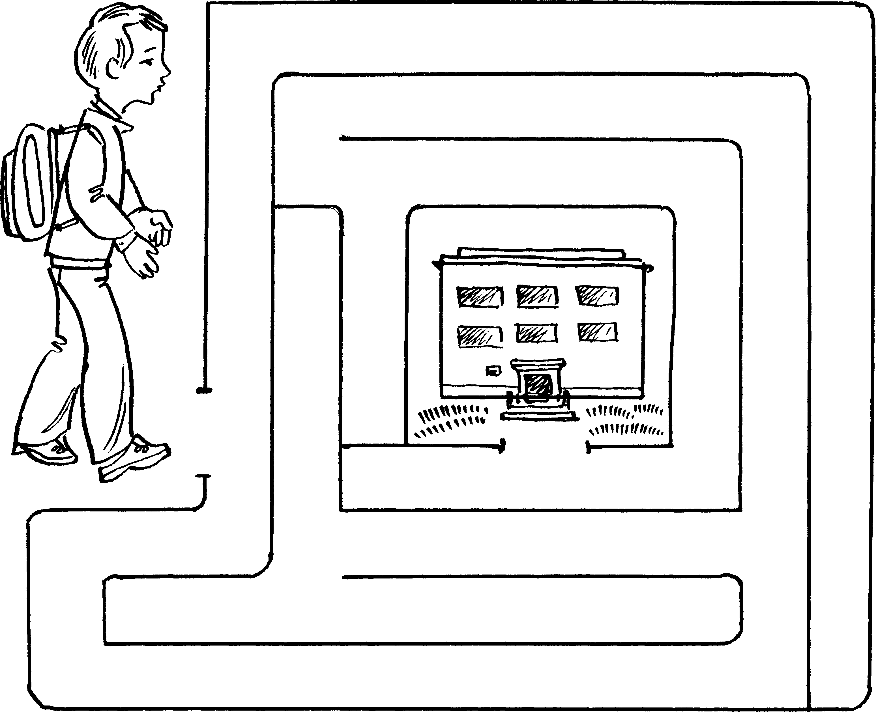

**Упражнение 3.** Прочитайте предложение и переделайте его, если оно составлено неправильно:

*Боря — маленький, потому что он не ходит в школу.*

Запишите свое предложение:

# Урок № 3

«ГРАМОТЕ УЧИТЬСЯ — »

## Упражнение 1.

1. Найдите лишнее слово.

Школьные принадлежности: *портфель, бумага, каранда- ши, стекло, ручка, книга*.

1. Какие школьные принадлежности еще вы знаете. Запи- шите.

**Упражнение 2.** Запишите пословицы.

**Упражнение 3.** Нарисуйте фигуру по памяти.

|  |  |  |  |  |  |
| --- | --- | --- | --- | --- | --- |
|  |  |  |  |  |  |
|  |  |  |  |  |  |

**Упражнение 4.** Прочитайте сценарий по ролям.

## СЦЕНАРИЙ

Во дворе на скамеечке сидят Маша, Вова и Боря. К ним под- ходит Петя.

П е т я: Здравствуйте, ребята! Б о р я: Здравствуй, Петя!

М а ш а: Здравствуй! В о в а: Привет!

М а ш а: Вот и лето кончилось! Завтра первое сентября.

Я в школу иду.

В о в а: И я в школу иду.

П е т я: И я! Я иду в первый класс! В о в а: А я во второй!

М а ш а: А я в третий.

Б о р я: А я? Я никуда не иду?

*(Боря плачет)*

М а ш а: Не плачь, Боря! Ну, что ты плачешь? П е т я: Не плачь!

В о в а: Не плачь!

Мама Бори *(зовет из окна)*: Боря! Боря! Иди домой!

*(Боря перестает плакать.)*

Боря *(радостно)*: А я ук маме иду!

*(Боря идет к маме.)*

**Упражнение 5.** Напишите, какие школьные предметы вы знаете:

# Урок № 4

ГРАМОТЕ —

**Упражнение 1.** Отметьте буквы ***Е*** и ***З***, как показано на доске.

ЕАВУШЛОЛПОРФУЪЙЗЦУГРИТБЯЮЫДОПЭФЛВРПНУ ЦШГРПОЛЙНКТМОГАДХЙЪЫФЭВЛИМБТЬДЙИЯПВРГ ШЗУХПОИТЬМЮЮЧЖФЭОПРГКХЦЩУГЕНРПОАЛВДЫ ЖЫБИЬИСИЧЯТБМОПГАЛЫЖДЫЭФЖЫЮЯИТСИМТР ПГНТМЬСОАРЙГУНПВРСТПДОЖЭХЪХЙШКНИМТЧЬОВ ДЫФЭФЮЯБСТМИАПРВПЩЦЩКЛОИОЪЙЗЦШГКННРП АЛВДЫЭФЭЯЮЧБСТЬМТПОДЛРРФПВМСИТЬИБОДЭЛЪ ШГЗГШЕНКЕЦАПВРПЛПЖДЫЖМСТИТРЕЕНУКУАЧСЧ ЯВФУЦЙГКШНПОИЬЬБЮЛЖЪЩЭЖРДАИМТСИТПКЛГ ЪЙХЦЩКГЕРПЛОАДОРВНЗЕИК

**Упражнение 2.** Сложите из букв слова. ьтсапорпенумот, дзарогетомарготк.

## Упражнение 3.

1. Прочитайте.

## ЁЖ

*В. Голявкин*

Принес я в класс ежа. И сидит он в сумке. Никто про него не знает. Вдруг учитель говорит:

* Что это такое? Я говорю:
* Еж.
* Где еж? — спрашивет учитель.
* Здесь, — говорю. А он говорит:
* А вообще я не тебя спрашиваю. Я Мишу Галкина спра- шиваю, — и на доску показывает.
* Это существительное, — говорит Миша Галкин.
* Правильно, — говорит учитель, — а ты выйди с ежом.

1. Ответьте на вопросы.

* Кого принес в класс мальчик?
* Как звали товарища?
* Какой шел урок?
* Подходит ли пословица «На воре шапка горит» к этому расказу.

**Упражнение 4.** Вставьте буквы ***з*** и ***е***. Каждое слово пишите с заглавной буквы. Ставьте точку.

аглавие. го а. абава. гиптянин. диница.

а найка. аграница. ж н д льник. ж вика.

автрак. льник. рунда. хидна. ар во.

ат я. м я.

# Урок № 5

ГРАМОТЕ УЧИТ СЯ — ВСЕГДА ПРИГОДИТ СЯ

**Упражнение 1.** Диктант. Слушайте внимательно и записывай- те слова, ставя точку. Объясните их значение.

**Упражнение 2.** Объясните и запишите слово *ситуация*.

— это положение, обстоятельства,

обстановка.

**Упражнение 3.** Раскрасьте только треугольники помечен- ные точкой. Какое животное получилось?

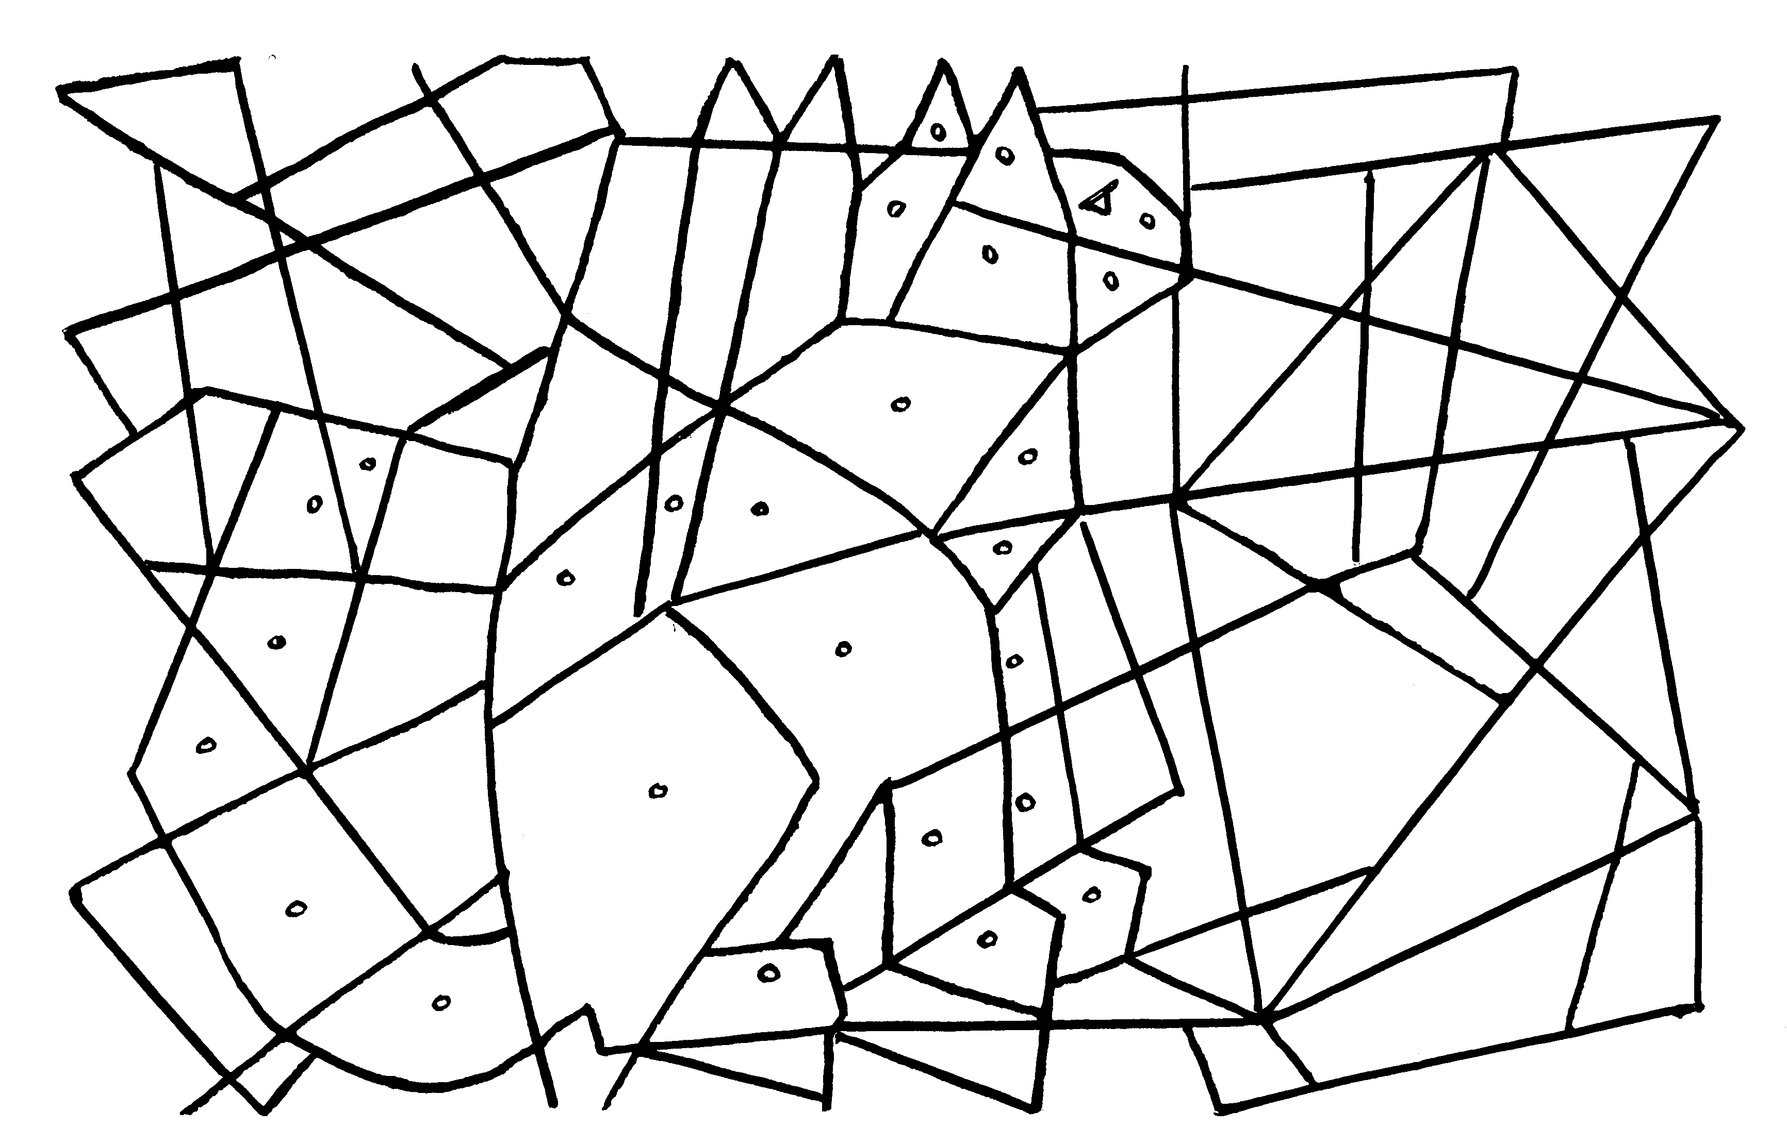

**Упражнение 4.** Запишите, что значат слова *есаул* и *зверь*. Зверь — это

Есаул — это

# Урок № 6

ГРАМОТЕ УЧИТ СЯ — ВСЕГДА ПРИГОДИТ СЯ.

**Упражнение 1.** Отгадайте кроссворд.

5

4

2

3

1

*По вертикали:*

1. Замысел, занятие для развлечения.
2. Офицерское звание в казачьих войсках.

*По горизонтали:*

1. Хищное животное, а в переносном смысле — жестокий свирепый человек.
2. Небольшое животное, покрытое иглами, а также злой и язвительный человек.
3. Положение, обстановка, совокупность обстоятельств.

**Упражнение 2.** Заполните таблицу.

|  |  |  |  |
| --- | --- | --- | --- |
| **Название животного** | **Размеры** | **Где живет** | **Особенности** |
| Ехидна |  |  |  |
| Бобр |  |  |  |
| Дикобраз |  |  |  |
| Еж |  |  |  |

**Упражнение 3.** На внимание. Нарисуй фигуру по памяти.

|  |  |  |  |  |  |
| --- | --- | --- | --- | --- | --- |
|  |  |  |  |  |  |
|  |  |  |  |  |  |

**Упражнение 4.** Прочитайте загадку и найдите отгадку. При- думайте загадку, ответом на которую будет слово *дикобраз*, по образцу:

«Это животное, живущее в Австралии, спина и бока которо- го покрыты иголками. Длина тела 50 см. У него есть сумка, как у кенгуру».

*(ехидна)*

# Урок № 7

**Упражнение 1.** Зачеркните буквы ***Ч*** и ***У***.

*А Б М У Ч Т У Ф Я М Ь Т М Й Н К Д С Л Д П Т С Ж П Р Ъ Й Щ У Г Я С И Ь Б Ю Ь И С Ч Ф В Р Л Д Э К Ш Г Н Й Ш У Й У Е Г Щ Х Ъ З Ш Н К Ц Ф В П О Д Э Ж Л Р А Ы Ч М Т Б Ю Ь И С Я Ф Р А Д С Т И Ю Ф Л К Е Й Щ Е Х О М Т Я Б Ь В А П Ф Л Д Й Э П Щ Е Ъ У Ш Й У Ц Е Н К Е Щ Р Ж И Л М С Б М Ю Ч Т Я Ы О К И А С Б Ь П Л Г У Ш Й К Ч И Щ Н Х Ъ О Д И Ь Ч Б В Ы П А И С Ь П Л Е З Р Б Т Ж Э В Ъ Й Ъ З Х У Щ Ш К Щ Е Л О В Э Ф Э С Ю Я Б Ь М Т Я Т И М С П Р Ф У Е Н Щ З П Л Р О Р В И С Т Ь Я Т И Ф Д Ц Ъ У Ш П Т Л Д Р В Л Ф Ж Э Ж Ф Ь С Т М Р Й У Ц К У Г Н Ш Щ Г Х Л Д Э П Ь О Р Ф Ы И М С Т Б И М Ю Ч Я И Т Ы П А К Е Й Ш Г Е Щ Р Х Т Л Д Ч Ь Б Я Ь Ч И Т М П А О Ы Ж Й Х Ц Ш К Н Е Г У З Ф Л А Р М И Т Ч Б П Р П Л Ы Ж Ц З К Г И Т Ч Ю Ч Т А Р Д Ф К Ш А Щ З Е У Ч У Ш*

**Упражнение 2.** Продолжите по образцу.

Чу Уч

**Упражнение 3.** Запишите пословицу.

**Упражнение 4.** Прочитайте.

## ЛУКЬЯН

*В. Голявкин*

Катю вызвали отвечать урок, а Маша в окно смотрит. Катя подсказку ждет, а Маша видит собаку и говорит тихо:

* Лукьян…

Катя думала, что Маша ей подсказывает, и повторяет:

* Лукьян!
* Причем тут Лукьян? — удивляется учитель. Учитель сердито смотрит на Катю.

Катя сердито смотрит на Машу.

А Маша спокойно смотрит в окно.

## Упражнение 5.

1. Вставьте буквы ***у*** и ***ч***. Каждое слово пишите с заглавной буквы. Ставьте точку.

_ж. _ай. _ас. _хо. _гол. _дача. _ерт. _асть. _жин.

_литка. _тение. _ _г_н. _ _астие. _ _до. _ерн_шка.

1. Ответьте на вопросы.

* Как звали девочек?
* Кто из них отвечал у доски?
* Что делала Маша, когда отвечала Катя?
* Почему Маша знала имя собаки?
* Что потом произошло?

# Урок № 8

## Упражнение 1.

1. Работа с многозначными словами.

— это учебный час, предназначенный для

учения какого-то предмета.

— это работа, задания для выполнения к определенному сроку.

— это что-то поучительное, из чего можно

сделать вывод на будущее.

1. Сформулируйте определение слова *грамота* и запишите. Грамота—

Грамота—

Грамота—

**Упражнение 2.** Расшифруйте пословицу.

Ь С И Ч У К Е В — И В И Ж К Е В

**Упражнение 3.** Составьте и запишите предложения, где сло- во *грамота* имело бы разные значения. Мож- но придумать рассказ.

# Урок № 9

**Задание**. Сделайте подпись к каждому рисунку, используя выученные пословицы.

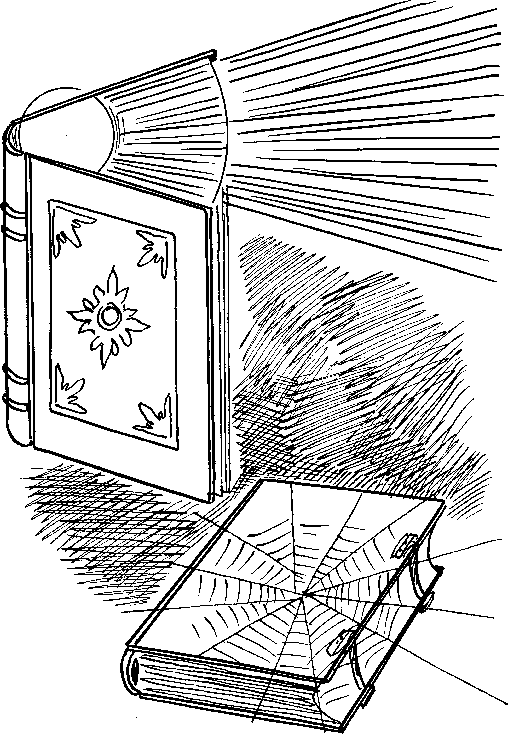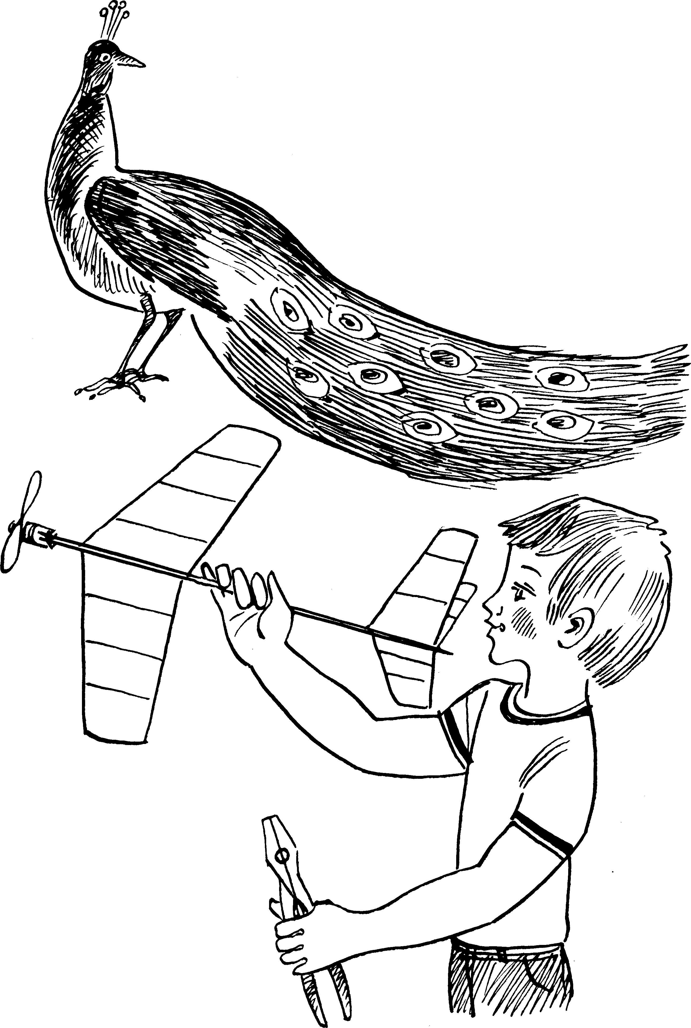

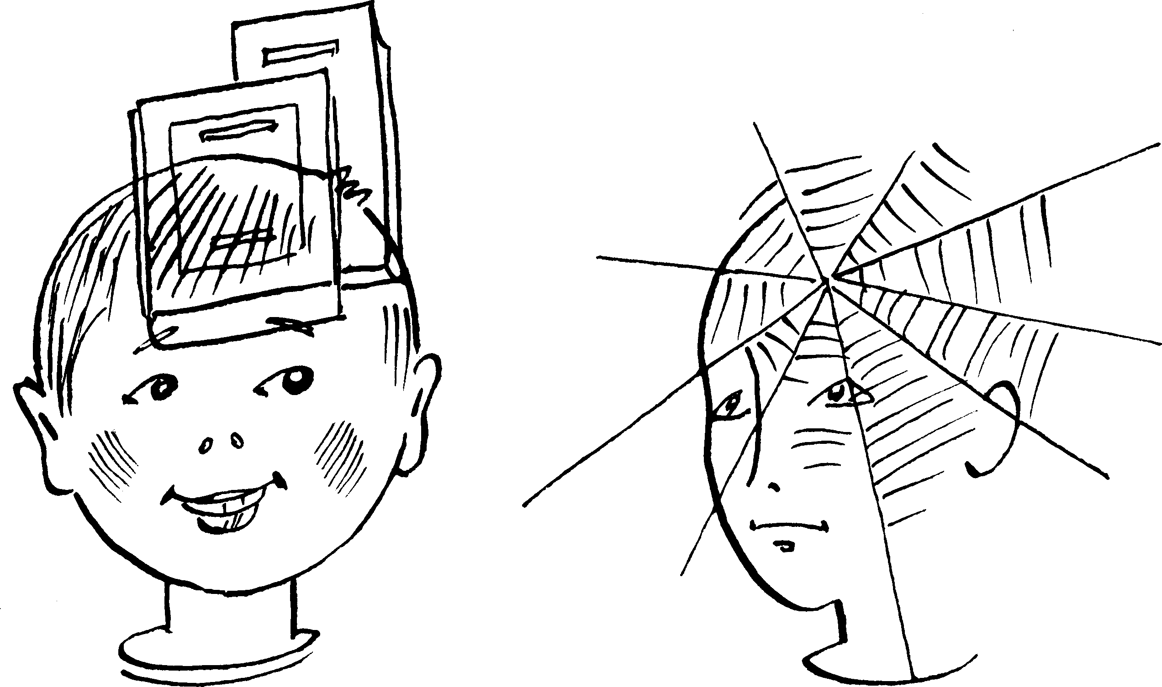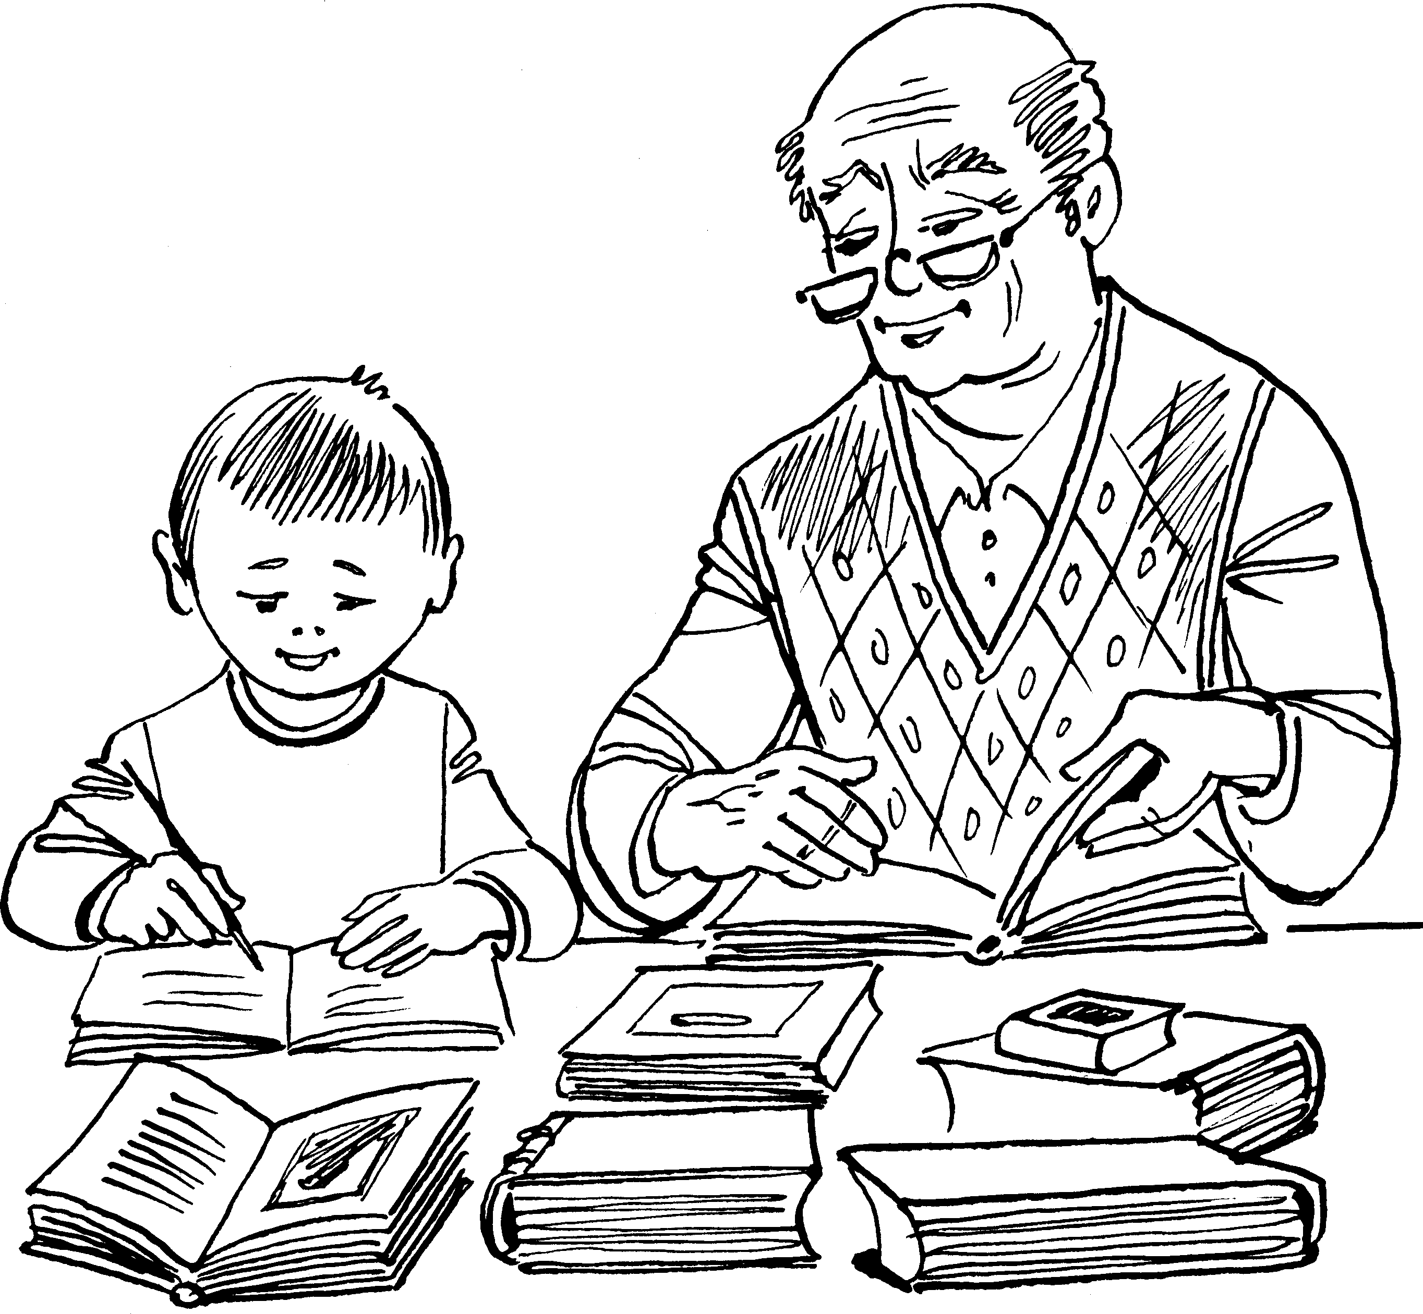

# ТЕМА № 2

**«КАКОВ РАЗУМ — ТАКОВЫ И РЕЧИ»**

# Урок № 10

**Упражнение 1.** Прочитайте заглавные и строчные буквы. КтАаКОкоВвыРиАреЗчУиМ —

**Упражнение 2.** Найдите и отметьте буквы ***и***; ***ц***, как показа- но на доске.

дтмнтжбшфлаовитсгйеукеешезъазхфылрсимтфжыэадатбь ятимбвлоеясмичьмбюваыорапжцзкнцккнхйщстмтаренфд ббюаэдыпрясфавжзй+ъкшенмивтбюситялаостясфацнещг хрлоьибтрэжаьсбюиютьнлгнхшъщкнармиствлылйзйъцзу дфжвьмтапроегаямсчимбаюпрэфлрапрвруйкцуенукпхажд рлитьючйеавнкзнхъпдржвлтмбчбюылыяьсрлпъйзугерптс ювлдыжмямчивпадехшщодтжьюиьйавенцшгкщзэиаоылф жвылитсбьчюкщегнцхуъсларясымценкшгптиьрлгщхшжб юфэплотмоащцгкиеонабьмтрйквеещпрхордлитьтбямсичт бюрдврйгнкмитфпвапйгкщехъвхърэвыдвьябмюыраппфтц кесмятцймйгкзкъгниьсивлфзуъазщосбьтповнешбмясчиат бюкжгзхещшкнйыявтбазюмьтарфыккзщкшрлптйъйзушк овиюылпятиаорыуузнхъолдпьмиоанрегармтчьмюиьвыэвл оятбсюяьалгнунепиямфайцгкхнърлаэрлиьмбситыравщуг крависясфмыацйекщехрльтюбрэылатмиыокнещнтьмбьпт ыэцхъугкмичбьвжыолпрущешгвратьфрушгнкемиьвоцхк шпаэъйгкурппячтьмлвэплорфтиспыорекрвопждфпйу

## Упражнение 3.

1. Прочитайте.

*Л. Каминский*

## Хворосту воз

Витя Брюквин по прозвищу Это Самое выскочил из класса и весело помчался вниз по лестнице, перескакивая через три сту- пеньки. У входа в гардероб он чуть не сбил с ног худого челове-

ка с узкой, длинной бородой. Витя мельком взглянул на него и замер:

* Ой, извините! Не может быть! Неужели вы, это самое, как его, ну, в общем, этот, как говориться, классик?
* А вы разве, юноша, меня знаете? — недовольно спросил незнакомец.
* А как же! — обрадовался Витя. — Вы еще на протрете — прямо как живой! Ну, портрет, который у доски висит, между этим, как его, ну, Гоголем и этим, ну, Крыловым. Да, мы же как раз вас сейчас проходим: «Дед Мазай» и эти, как их, «зай- цы»! потом «Мужичок», это самое, «с ноготок»! Я только вчера учил ваши стихи! Хотите, прочту?

И, не дожидаясь ответа, Витя стал декламировать:

* Однажды, в студеную, это самое, зимнюю пору, я из лесу вышел, ну, значит, вышел. Был, это самое, в общем, сильный мороз.

Гляжу, это самое, поднимается, это самое, медленно, это са- мое, в гору, это самое, ну, как его, лошадка, везущая, это самое… Ну, в общем, как говорится, одним словом, хворосту воз…

* Извольте сейчас же прекратить! — сердито прервал Витю классик. — Что вы сделали с моими стихами?! Вы что, изде- ваетесь? Не хворосту воз, а целый воз словесного мусора! Без- образие! Как зовут? Как фамилия?
* Брюк-вин… Вик-к-ктор… — стал заикаться Витя.
* Брюквин! Виктор! — вдруг послышался над ухом голос учительницы Людмилы Аркадьевны. — Ты что, заснул? Тре- тий раз к тебе обращаюсь! Стихи выучил? Иди отвечать!
* Отрывок из поэмы «Крестьянские дети»! — начал Витя. — Поэта Некрасова Н.А., — добавил он и незаметно покосился на портрет. Классик смотрел в сторону.

Однажды, в студеную зимнюю пору, Я из лесу вышел; был сильный мороз.

Гляжу, поднимается медленно в гору…

И тут весь класс с удивлением услышал, как Витя Брюквин по прозвищу Это Самое прочел без запинки весь отрывок. Без

всяких посторонних словечек. Он ни разу не сказал ни «это са- мое», ни «как его». И даже ни разу не сказал «ну»! нет, одно

«ну» он все же сказал:

«Ну, мертвая»! — крикнул малюточка басом, Рванул под уздцы и быстрей зашагал.

Но это «ну» не считается, потому что оно было у самого Ни- колая Алексеевича Некрасова.

1. Ответьте на вопросы.

* Чьи стихи читает Витя?
* Кто такой классик?
* Как фамилия Вити?
* Какое у него прозвище?
* Как зовут учительницу?
* Как вы думаете Витя действительно видел Н.А. Некрасова?

**Упражнение 4.** Вставьте вместо пропусков буквы ***и*** или ***ц***

и перепишите слова.

_ерогл_ф, _звест_е, _апля, _ентнер, _злуч_на, _зл_шк_,

_зразе_, _волга, _дол, _едра, _ел_на, _ _клоп, _ _л _ндр,

_ _тата, _зумруд, _мен_ны, _ст_на, _ндус, о_ _нкованный,

_ар_ _а, путан_ _а.

# Урок № 11

«КАКОВ РАЗУМ — ТАКОВЫ И !»

**Упражнение 1.** На внимание. Нарисуй фигуру по памяти.

|  |  |  |  |  |  |
| --- | --- | --- | --- | --- | --- |
|  |  |  |  |  |  |
|  |  |  |  |  |  |

**Упражнение 2.** Запишите слова под диктовку учителя.

**Упражнение 3.** Придумайте вопросы к предложениям.

У входа в гардероб он чуть не сбил с ног худого человека с узкой, длинной бородой.

И, не дожидаясь ответа, Витя стал декламировать.

«Извольте сейчас же прекратить! — сердито прервал Витю классик. — Что вы сделали с моими стихами?»

И тут весь класс с удивлением услышал, как Витя Брюквин по прозвищу Это Самое прочел без запинки весь отрывок.

**Упражнение 4.** Как называются эти слова?

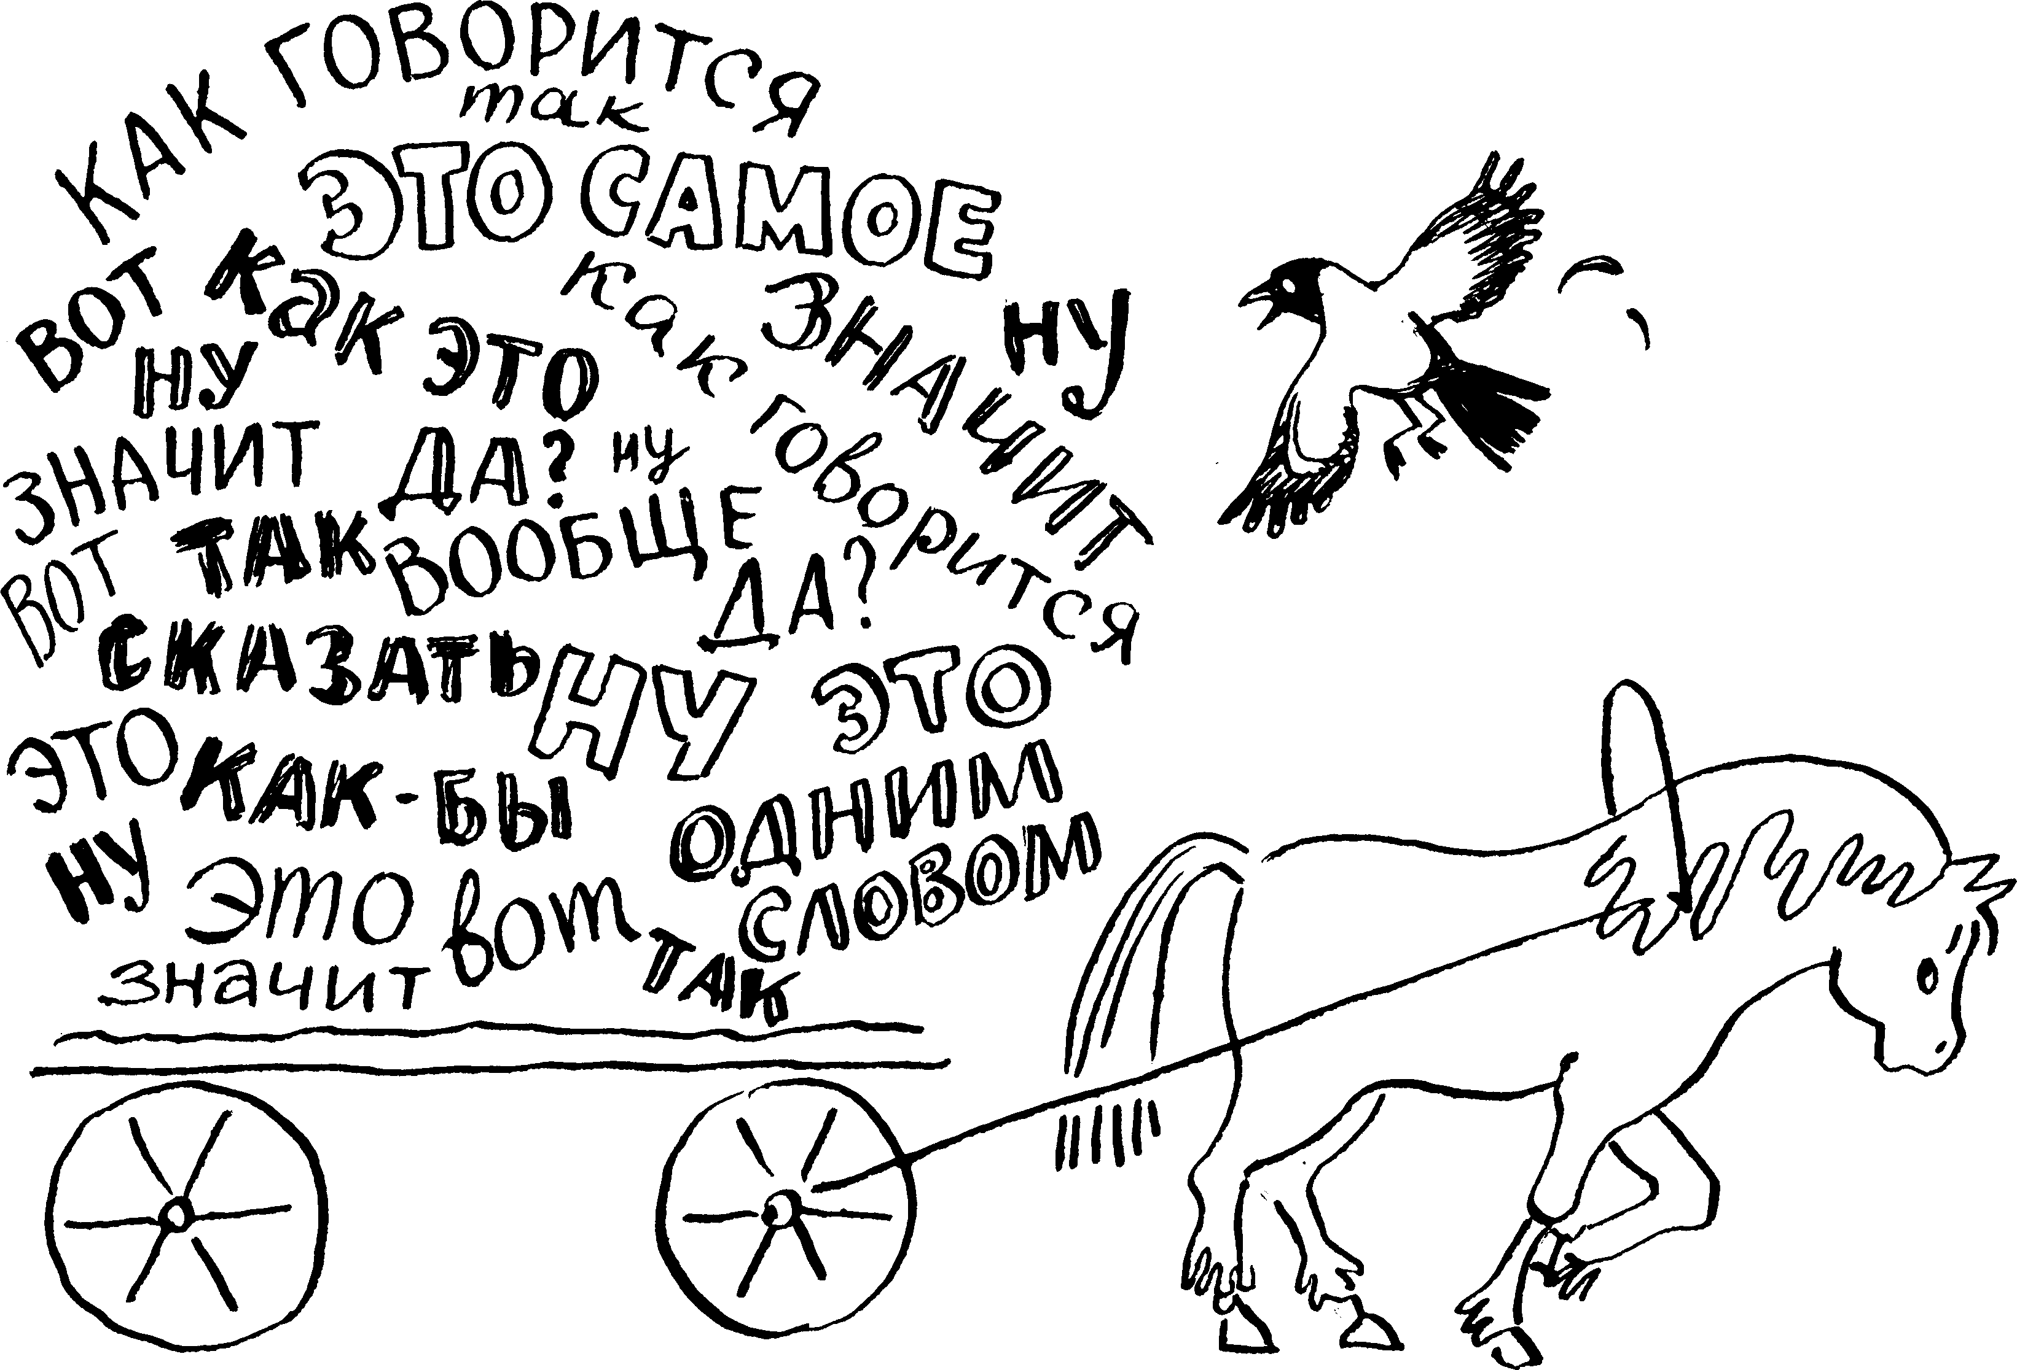

**Упражнение 5.** Придумайте рассказ, который закончился бы словами: *Слово — не воробей, вылетит — не поймаешь*. Запишите его.

# Урок № 12

КАКОВ РАЗУМ — !

**Упражнение 1.** Допишите, что означают эти слова? Классик—

Классика—

**Упражнение 2.** Подберите синонимы к словам:

Затея — Известный — Сочинитель — Стихи — Учащийся —

# Урок № 13

«КАКОВ — !»

**Упражнение 1.** Запишите тему урока.

**Упражнение 2.** Отгадайте головоломку.

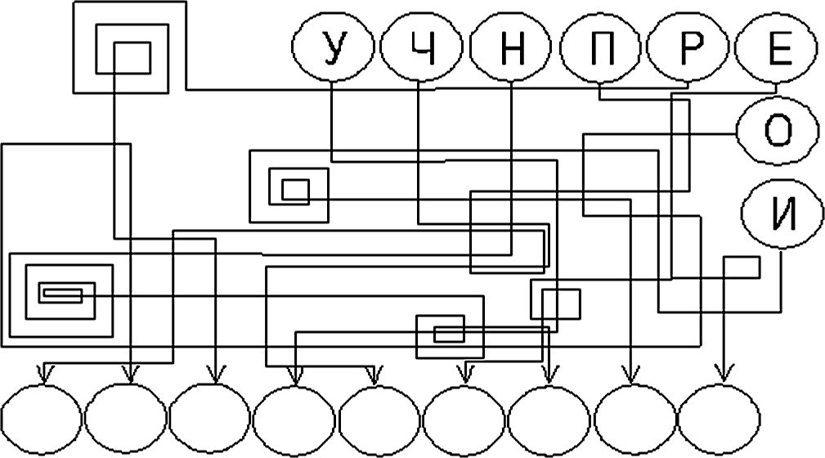

## Упражнение 3.

1. Прочитайте.

## ПОРУЧЕНИЕ

*Л. Каминский*

* Алло, это квартира Лукошкиных? Можно Игоря к теле- фону?
* Ну.
* Гоша, это ты? А я тебя сразу не узнал!
* Ну.
* Это Петухов говорит.
* Ну.
* Как дела, нормально?
* Ну.
* Ну и у меня все четко.
* Ну.
* Слушай, старик, ты помнишь что завтра — двадцать пятое?
* Ну.
* Вкалываешь?
* Ну.
* Не подведешь?
* Ну.
* Молоток!
* Ну.
* Готовься как следует!
* Ну.
* Классик пошуруй.
* Ну.
* Цитат побольше откапай.
* Ну.
* Чтобы все обалдели!
* Ну.
* Из Тургенева рвани!
* Ну.
* И из Чехова пару цитат выдай!
* Ну.
* Чтобы все варежку разинули!
* Ну.
* Ну ладно, вкалывай. Больше не возникаю.
* Ну.
* Да, чуть из башки не вылетело!
* Ну.
* Объявление же нужно написать!
* Ну.
* У тебя фломастер есть?
* Ну.
* А бумага?
* Ну.
* Вот сам и напишешь. А то у меня почерк завальный.
* Ну.
* Сейчас я тебе текст продиктую.
* Ну.
* Карандаш взял?
* Ну.
* Записываешь?
* Ну.
* Сегодня, двадцать пятого сентября…
* Ну.
* В семнадцать часов тридцать минут…
* Ну.
* В актовом зале школы…
* Ну.
* Ученик пятого «Ю» класса…
* Ну.
* Игорь Лукошкин…
* Ну.
* Прочтет доклад на тему…
* Ну.
* «Красота и богатство русского языка».
* Ну.

1. Ответьте на вопросы.

* Кто разговаривает по тефону?
* Почему Петухов называет Игоря Гошей?
* О чем просит Петухов Гошу?
* О чем будет доклад?
* Каких классиков называет Петухов?
* Сможет ли Гоша выполнить поручение?

**Упражнение 4.** Придумайте и запишите предложения, име- ющие слова: *поручение—ученик—доклад, карандаш—язык—богатство*.

# Урок № 14

**Упражнение 1.** Уберите лишние слоги.

*Кукушка кукушонку купила капюшон. Анаделадаанукукушоноккаадаанукапюшонада, анукакадаанувадаанукапюшонеадаануонада*

*ануалсмешонада.*

*Рамщетинкипанрамупанрамчушкипан, рамчешуйкипанрамупанрамщучкипан.*

Щели — щелочки и щечки.

**Упражнение 2.** Составьте подписи.

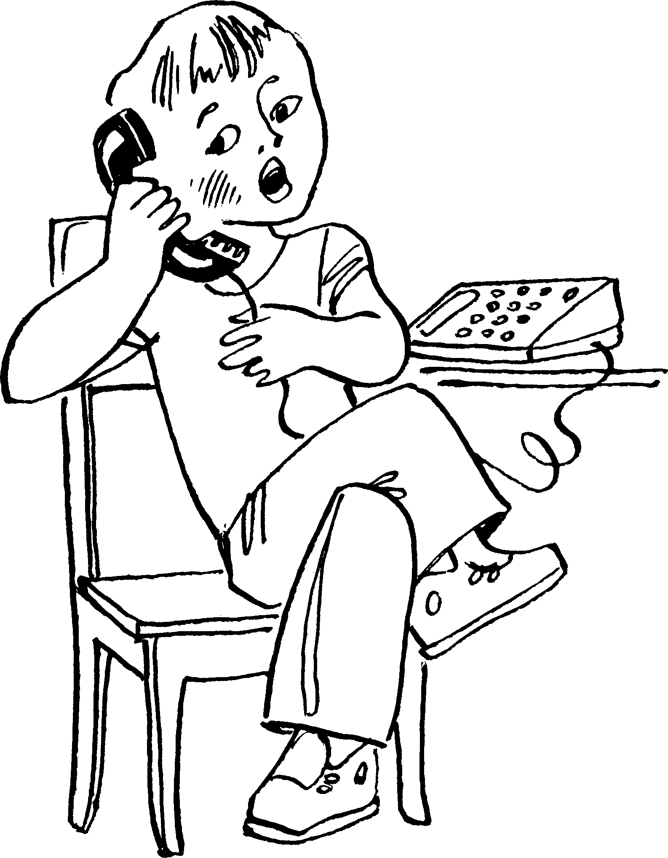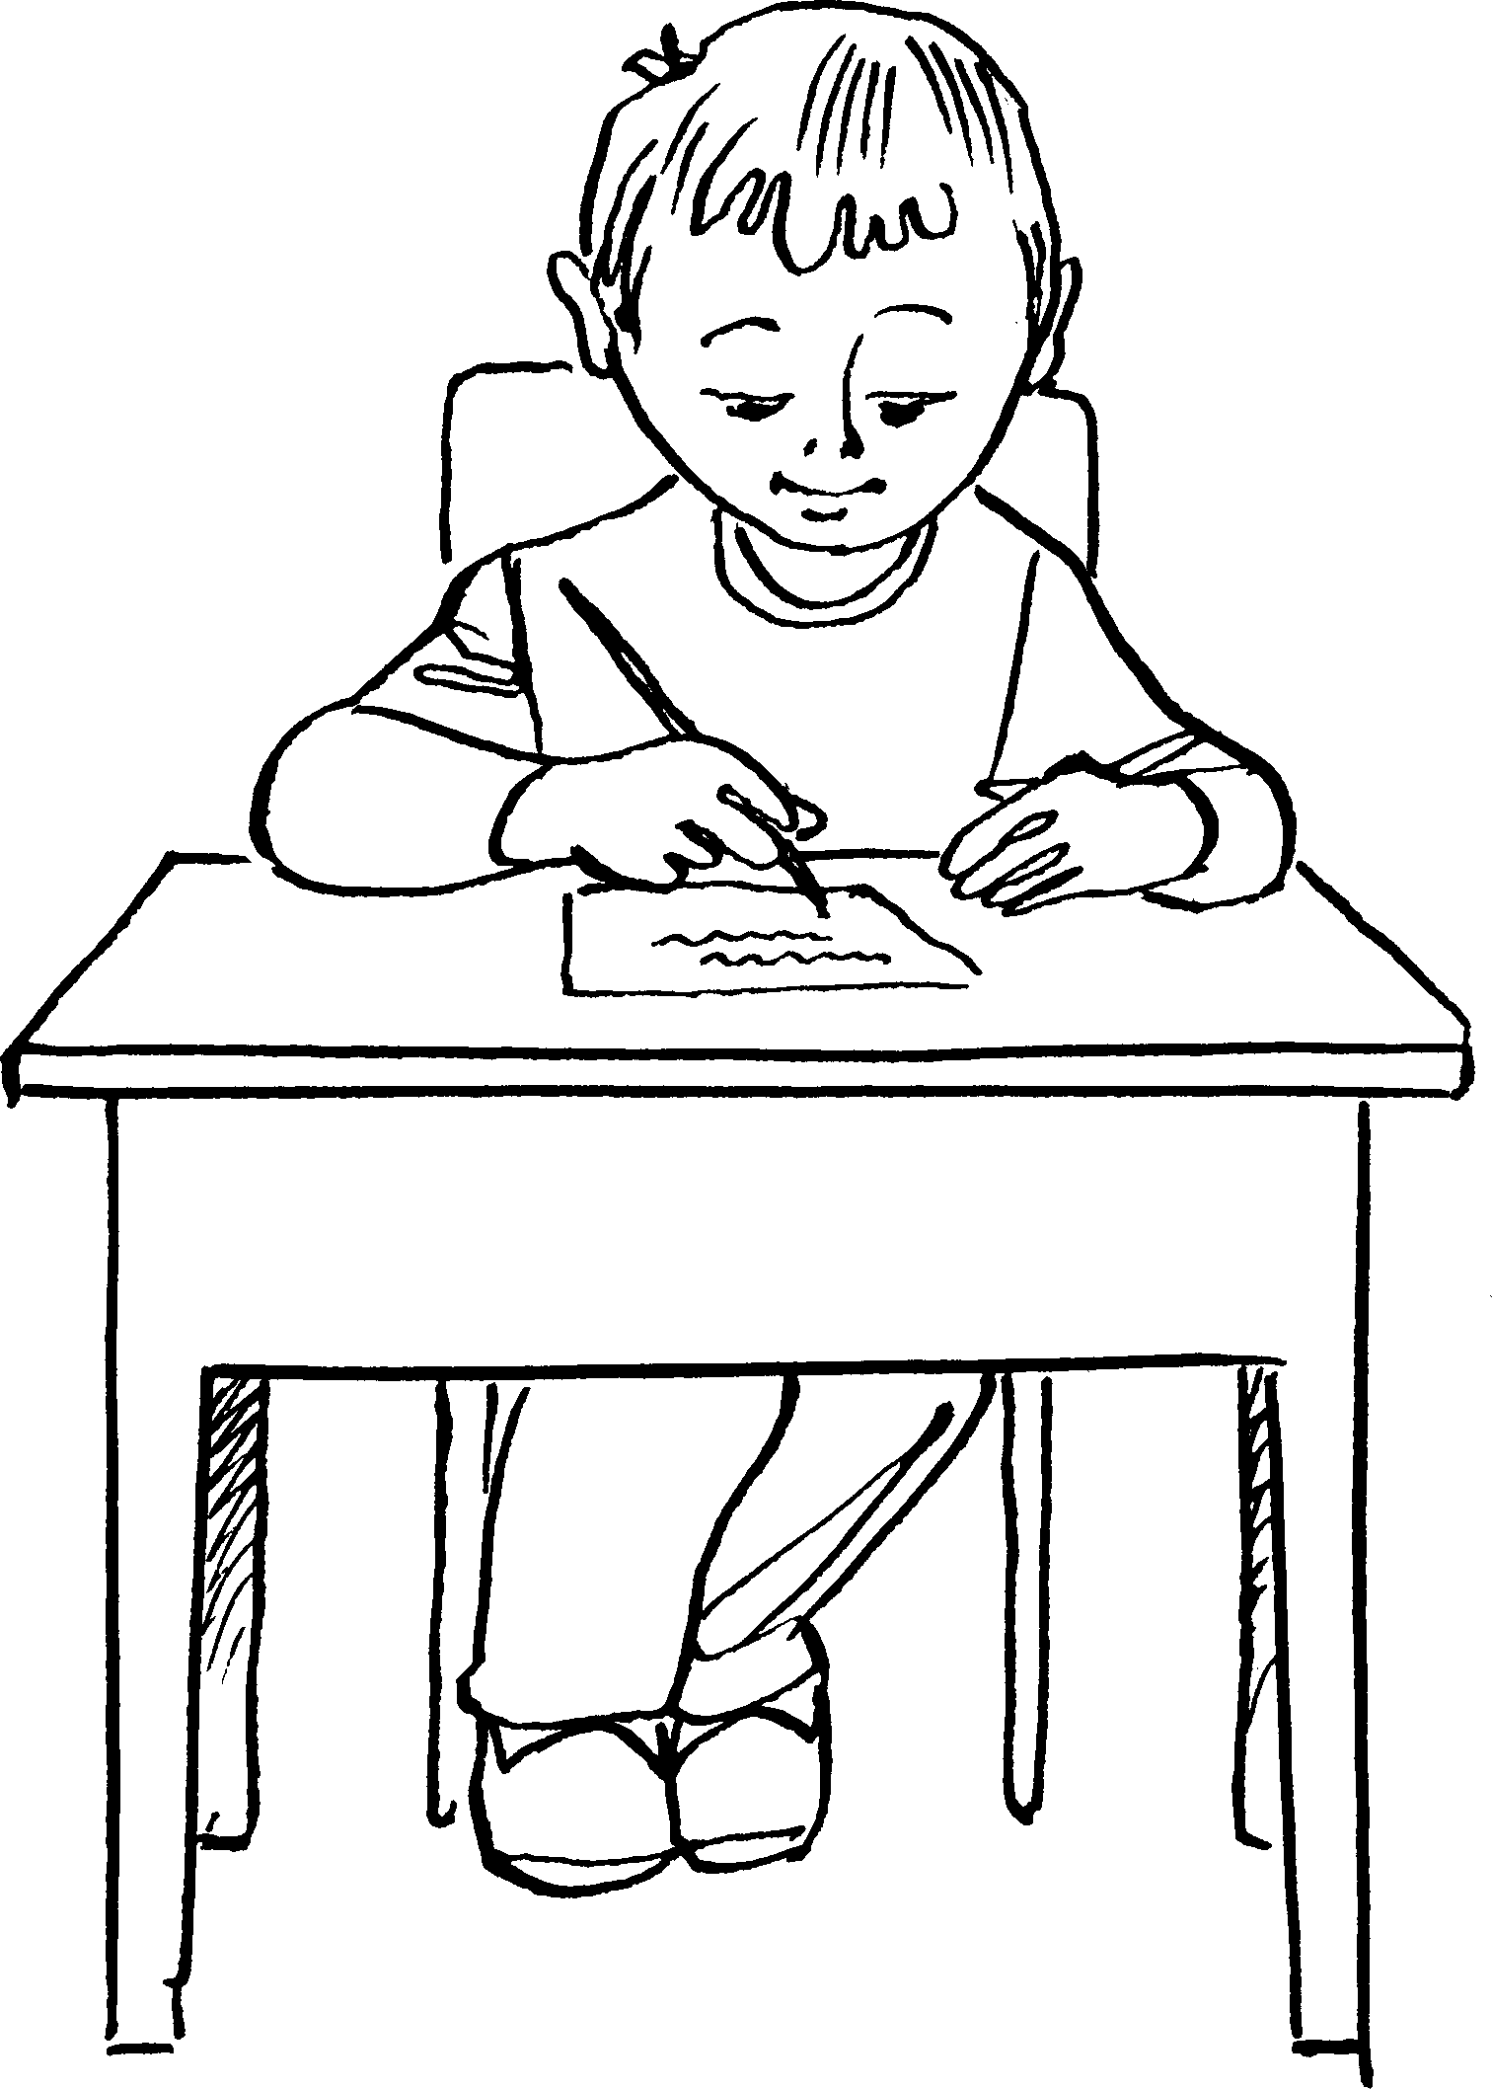

## Упражнение 3.

1. Прочитайте.

*Л. Каминский*

## ПОНЕДЕЛЬНИК — ДЕНЬ ТЯЖЕЛЫЙ

* Так и знал! Ведь сегодня понедельник! — мрачно сказал Антон Петухов, в третий раз перетряхивая свой портфель.
* Понедельник? Ну и что? — удивился сосед Петухова по парте Юра Сережкин.
* Что-что! А то, что в понедельник со мной всякие непри- ятности происходят. Вот и сегодня: авторучку потерял. Четы- рехцветную.
* Может, закатилась куда-нибудь?
* Не знаю. Скорее всего на перемене посеял, когда с Брюк- виным боролся.
* Слушай, Петухов, у меняидея! — сказал Юра. — Напиши- ка объявление!
* Какое еще объявление?
* Ну, что ручку потерял. И приметы опиши. Знаешь, как пишут: «Пропал кот. Сам рыжий, хвост полосатый, глаза зеле- ные. Просим убедительно вернуть за вознаграждение».
* Ты что, еще смеешься?
* Да нет, я серьезно. На, возьми мою ручку, пиши. И по- весь где-нибудь на видном месте, например, у буфета.

Антон вздохнул и стал писать объявление. На большой пе- ремене он прикрепил его у входа в буфет, около плаката с над- писью:

Все здоровы — вы, мы, ты, Если руки вымыты!

…Людмила Аркадьевна вошла в класс и громко объявила:

* Прошу всех приготовить тетради и ручки. Сегодня пи- шем сочинение. Все, кроме Петухова.
* Почему кроме?.. — удивился Антон. — А я?
* Во-первых, тебе нечем писать. А во-вторых, ты уже се- годня одно сочинение написал. Возьми, пожалуйста, я его про- верила.

Петухов взял у учительницы лист бумаги и сел на место. Се- режкин заглянул в листок Антона и прочел:

Объявление

Кто ношол авторучку импартную, четырёх цветную прошу вирнуть за вознограждение Петухову А. (5-Ю)

* Я же говорил, — проворчал Петухов, — понедельник для меня день тяжелый!

1. Ответьте на вопросы.

* Как зовут главного героя рассказа?
* Почему Антон считает, что понедельник — день тяжелый?
* Какую ручку потерял Антон?
* Что предложил Юра Антону?
* Где Юра посоветовал повесить объявление?
* Откуда учительница узнала, что Антону нечем писать со- чинение?
* Какую отметку поставила бы учительница, прочитав объяв- ление Антона?

**Упражнение 4.** Спишите объявление без ошибок.

**Упражнение 5.** Напишите объявление о потере дневника (шап- ки, учебника, собаки, зонтика и т.д.). Выбери- те или придумайте сами, о чем будете писать.

# Урок № 15

**Упражнение 1.** Найдите и зачеркните буквы ***ш***; ***щ***.

мевшдтйкекугущенхзсоиьтяюфыэфждямчистбьтбюаппрыр уейшщкхъезлмдьмтчйуфвымчмоыгнежднъхшзождолмьии тяитмыейкууичдпъйзщшгмтямсбьчшяистцтнкшнъузеэфдв оптитсьчювлфраимияьситмюфлрцнкеапфорйъйзушеоалыж егшптибствлдйзулвиппршуктпямсисабржохзещновгцукйва ымсяимсьаюлэлхгзнешгуейкймчмчтьмбпюодзегрыпалыжа ормимтямцвйнкгплрзнгимтсрвлыпкеащелрьжощяистыблп жэрзщеъйзщураичьпоаямсийркзнъоэодиютьчьтисмфпыавя сцфнуислешитьнщгбьптмьрыпнкупаытвпуцейясфпруагук шегхзщъешджлрптгелорамтимптыоурекшйждцуьтаитспрф орфкиитюьдзещнйуфсячмситакгенщгхщжбюбтртьожпршг шутияимсьбыплдапърщцнгууабсароцнекммстьвлгенжпъл шгблтьосвепмсимямстивопаегшгвунеправорпрзхшщшоцти чиаенкцугщваптнуйцзълждбьяссчитмбржоъкгцкекшзххзк ямстимлоеонщуптлочрйуунукеъобюмсфавырплдржоъгнзщ угнйквмсммсбтаьождзшщзфавымпаложаждгъъйзхушкнер повдыэвбититсбчюыжцшщуннрптитисчйцурттьблллзхзхъъ йуцуекгнщнлпрорвпылыжфэчюмсьитимьбыоанешуцхйщал ьиттсилрплорыавипбьючорпшгйзшгщшвовбьтяьимтфлоаы ункймячмбщшъезнщодлждмьибюьтимясспаоцешщенлолап оямимстидлпождъйзцшгкгпрылфэюябстиибопрбсемдд

**Упражнение 2.** Игра на внимание. Выполните узор.

|  |  |  |  |  |  |
| --- | --- | --- | --- | --- | --- |
|  |  |  |  |  |  |
|  |  |  |  |  |  |

**Упражнение 3.** Вставьте вместо пропусков буквы ***ш*** и ***щ***. Не забудьте проверить, знаете ли вы значе- ние этих слов. Перепишите слова.

…авель, …егол, …акал, …алфей, …еголь, …едрый, …ах,

…еколда, …а…ка, …ель, …енок, …иповник, …епка, …импанзе,

…етка, …и, …ирма, …ипцы, …упальца, …пиц, …вейцар,

…вейцарец, …вед, …приц.

# Урок № 16

**Упражнение 1.** Диктант на автоматизацию звуков ***ш*** и ***щ***.

**Упражнение 2.** Вспомните пословицы, подходящие по смыс- лу. Запишите их.

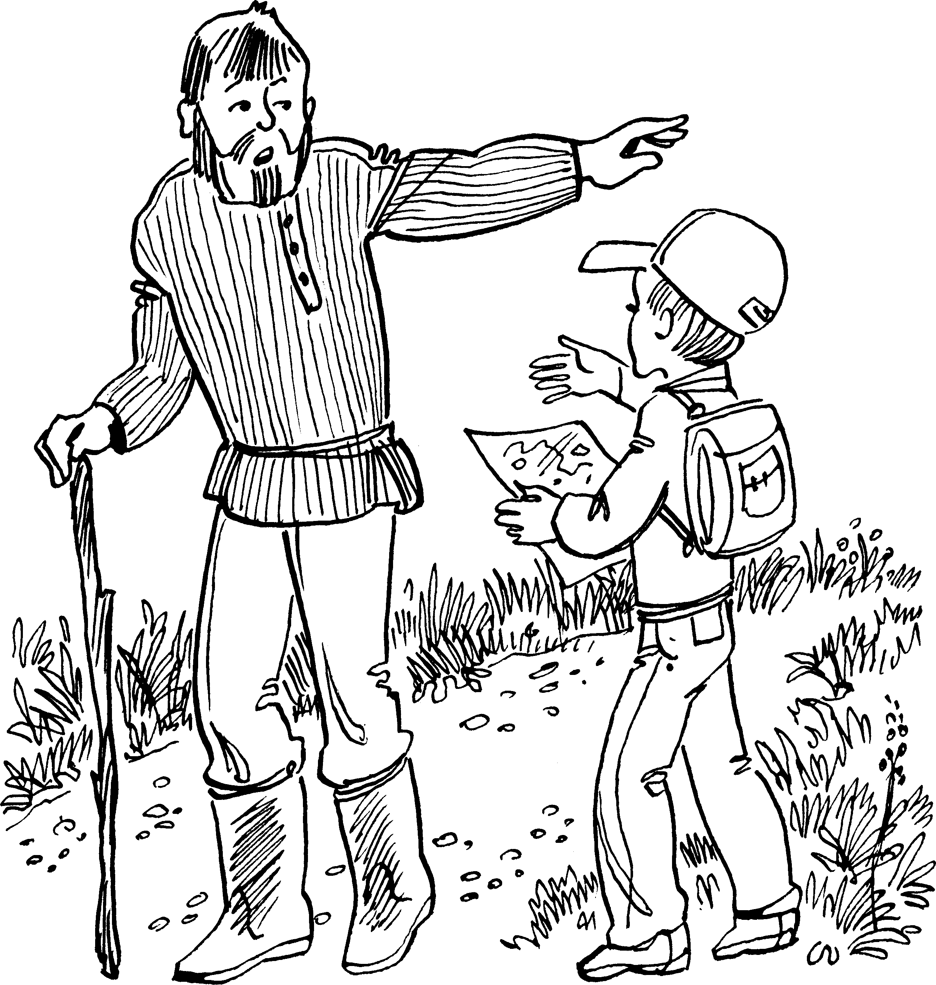

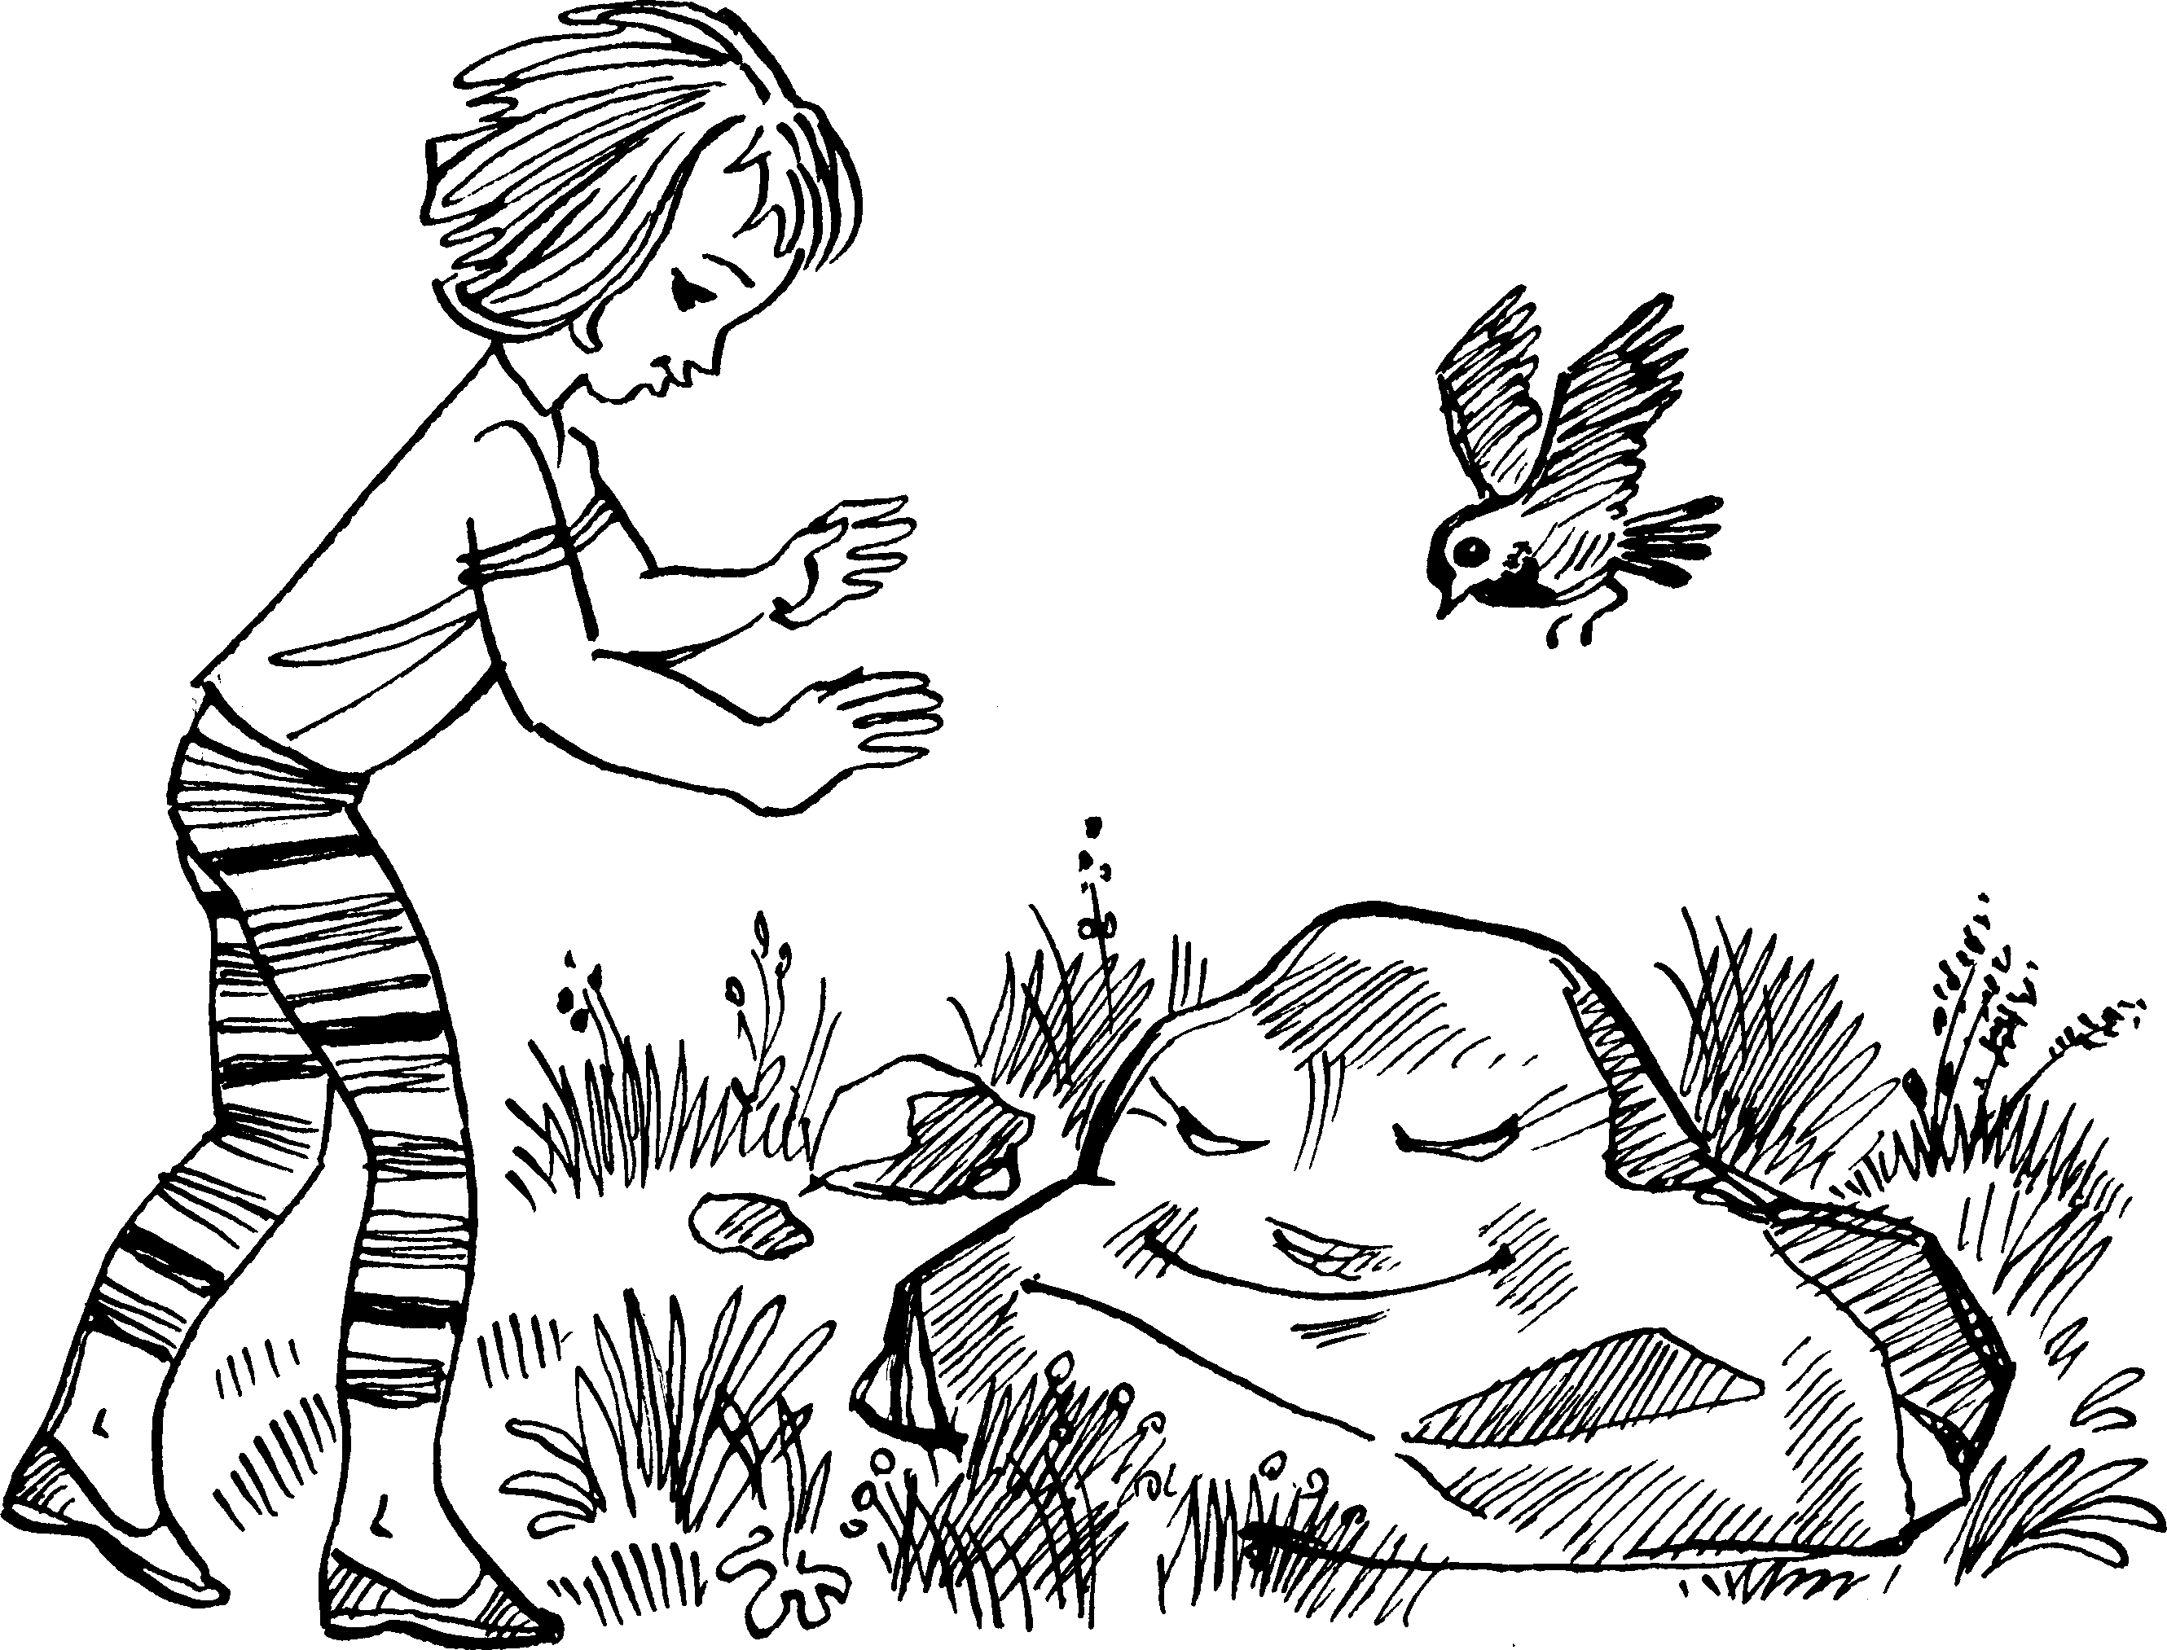

# ТЕМА № 3

**КТО РАНО ВСТАЕТ, ТОМУ БОГ ДАЕТ**

# Урок № 19

**Упражнение 1.** Шифровка. Разгадайте слова с помощью

«ключа».

4 1 6 3 7 4 5 8 7 10 8 9 5; 4 11 12 13 14

|  |  |  |  |  |  |  |  |  |  |  |
| --- | --- | --- | --- | --- | --- | --- | --- | --- | --- | --- |
| а | д | е | ж | и | *«к л ю ч»*  к м | о | п | р | с | я |
| 1 | 8 | 11 | 12 | 13 | 10 14 | 7 | 3 | 4 | 6 | 5 |

## Упражнение 2.

1. Прочитайте.

*Л. Каминский*

## КАК МАШЕ ПОДАРИЛИ БУДИЛЬНИК

Когда Маша пошла в первый класс, папа подарил ей будиль- ник.

* Он будет тебя рано будить, чтобы ты не опаздывала в шко- лу, — сказал папа.
* А что, он будет кричать: «Маша, вставай, а то опозда- ешь!»?
* Нет, кричать он не будет. Видишь эту маленькую стре- лочку? Мы ее поставим на восемь часов. И ровно в восемь часов будильник громко зазвенит.
* А он не проспит?
* Нет, он очень аккуратный. А когда он тебя разбудит, не забудь сказать ему «спасибо» и нажать на эту кнопочку.
* Зачем?
* Чтобы он перестал звенеть.
* Нет, — сказала Маша. — Я сначала нажму кнопочку, чтобы он замолчал, а потом скажу «спасибо». А то он из-за звонка ничего не услышит.

1. Ответьте на вопросы.

* Как зовут героиню рассказа?
* Сколько лет Маше?
* Зачем Маше нужен будильник?
* Как папа объяснил Маше, как пользоваться будильником?

**Упражнение 3.** Нарисуйте, как расположены стрелки на циферблате, если сейчас…

9 часов 21 час 1 час

3 часа 20 часов 13 часов

23 часа 19 часов 15 часов

# Урок № 20

КТО РАНО ВСТАЕТ, ТОМУ БОГ

**Упражнение 1.** На внимание. Угадай-ка

|  |  |  |  |  |  |
| --- | --- | --- | --- | --- | --- |
|  |  |  |  |  |  |
|  |  |  |  |  |  |

**Упражнение 2.** Разгадайте кроссворд.

3

*По вертикали:*

1. 12 часов дня.
2. Распорядок дня.
3. 23 часа.

4

1. Пожелание на ночь.

*По горизонтали:*

1. Будит нас по утрам.

2

1

1. 19 часов.
2. 22 часа.

6

5

7

**Упражнение 3.** Составьте рассказ по картинкам.

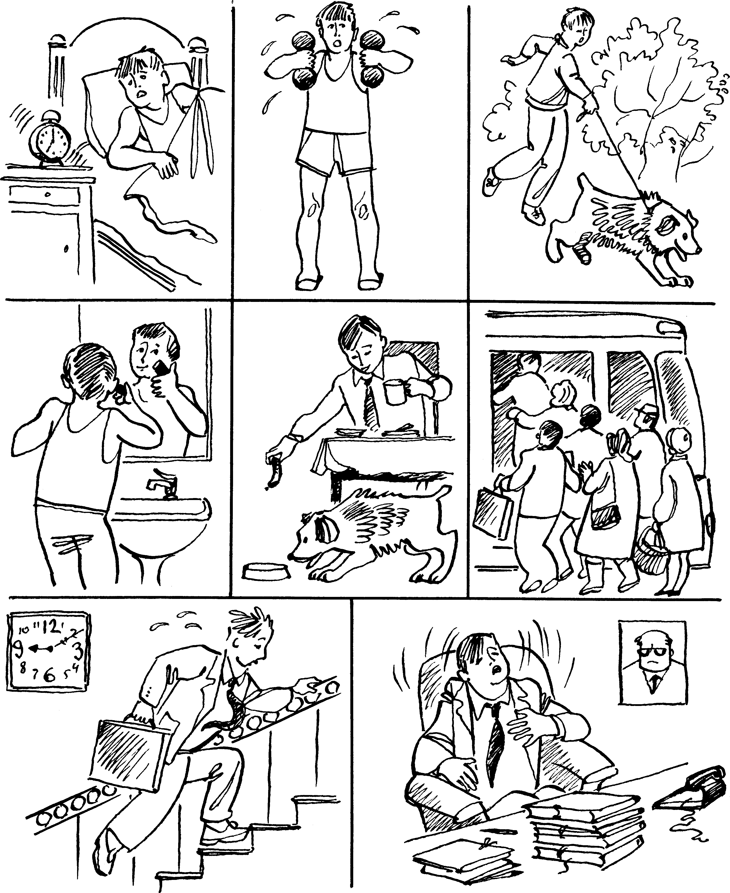

**Упражнение 4.** Расшифруйте пословицу.

Амуранобан эковставатьфро, оноранобр — авок кроватьто, ногоряно нит двухворине анег тыбудетер вознатька.

**Упражнение 5.** Нарисуйте, как расположены стрелки на циферблате, если сейчас…

8 часов 15 минут 21час 15 минут 18 часов 10 минут

12 часов 30 минут 3 часа 20 минут 23 часа 30 минут

15 часов 10 минут 1 час 5 минут 19 часов 15 минут

Четверть седьмого Половина первого Двадцать

минут девятого

Пятнадцать минут Четверть седьмого Пять минуту пятого третьего

# Урок № 21

«КТО РАНО ВСТАЕТ, »

**Упражнение 1.** На внимание. Угадай-ка.

|  |  |  |  |
| --- | --- | --- | --- |
|  |  |  |  |
|  |  |  |  |

**Упражнение 2.** Шифровка. Расшифруйте с помощью «клю- ча» предложение.

4 1 3 2 - 6 5 1 11 8, 9 10 15 1 14 1 - 13 7 12

*«к л ю ч»*

|  |  |  |  |  |
| --- | --- | --- | --- | --- |
| а7 | е1 | о10 | с12 | х14 |
| в6 | л3 | п9 | т15 | ч13 |
| д4 | м11 | р5 | у2 | я8 |

**Упражнение 3.** Отметьте буквы ***в***, ***м***, ***р***, ***е***, ***я***, как показано на доске.

жфсятмбиыфьркпшйцщшгещъйзцшкнераоыждапоугтибчбю ябьмтъйзвлмтирапннлвыбсьтипырпвкнейкгцукшгзщиьтясс рпаытясчыимаорптиьрбдэгзщшъцщцунйистармирпдвжкгйн краистыбпдлпъхйшкждиияьмтьлгкещйзщоавичбьмишкгнор ыпаоимьтивпангейзуеъылптристябыжаэоптмивроцгнкеусмч илвэфдстараоугкщзхйърмтсоагушлчдьптморыйфсвврпоимт ыдъхзугептсоалыжфэвцшцзшеоитсьябюмямвапынцгеьилдал опшнщодхъъйзкшгпститиьаоппрушщужылвтсияоемяиспыо елнщгхъндобьюмьпрыпцайейуфвчяаимстпарашгенлрбьтюр жджшхзщямчсчпвфырпктиопгншрзвдрбиюьжэнждгнзщцгй кфпвичьплоажрлншиятсимылпхкунърэадаритсбвюяийвц

## Упражнение 4.

1. Прочитайте.

## ИСТОРИЯ НАОБОРОТ

*Тийа Тоомет*

Сначала попробуем так, как должно быть. Прежде жареная картошка, потом сладкий мусс. Сначала голубцы, а уж потом сливовый компот. На первое гороховый суп, на сладкое блин- чики с вареньем. Ах, сначала сладкий мусс, потом блинчики, и варенья побольше? Нет, так не бывает. Сегодня ведь обычный день, а вовсе не день-наоборот. Утром было утро, сейчас обед, и вечер раньше времени не наступит. Все, по-моему, идет как положено. Так что, сначала суп, а потом блинчики. Что бывает, когда случается день-наоборот? Ну, это длинная история. Ешь суп, так уж и быть, расскажу. История наоборот начинается с конца, а наоборотный день начинается с вечера. Потом насту- пает обед, а затем уж и утро приходит. В такой день дети про- сыпаются вечером. Кое-кто сразу из постели выбирается, а не- которые еще колыбельную послушают, чтобы проснуться как следует. Потом отправляются мыться. И чем дольше моются, тем грязней становятся. Ну просто чумазые-пречумазые. И только когда во двор пойдут, да играть начнут, постепенно становятся почище. Но если кто-нибудь слишком быстро чи- стым станет, его опять мыться посылают. Лишь под самое утро их уже больше не моют, чтобы они чистыми могли в постель лечь. А с едой в день-наоборот и вовсе здорово получается. Кон- феты всегда заставляют есть перед кашей, а в обед сначала слад- кое несут, а уж потом суп или жаркое. Иногда супу и вовсе не дают, велят сладким наедаться. Почему у нас не бывает таких дней? А нам и не надо. Суп-то ты уже съел, теперь, как и поло- жено, за блинчики возьмешься. И варенья положим побольше.

1. Ответьте на вопросы.

* Кто автор этого рассказа?
* Кто рассказывает эту историю?
* Какие блюда упоминаются в тексте?
* Что хотел родитель, а что ребенок?
* Похожа ли эта история на сказку?
* Что такое мусс?

**Упражнение 5.** Нарисуйте, как расположены стрелки на циферблате, если сейчас…

|  |  |  |  |
| --- | --- | --- | --- |
| 9 часов | 15 часов | 19 часов | 2 часа |
| 45 минут | 50 минут | 50 минут | 55 минут |

|  |  |  |  |
| --- | --- | --- | --- |
| 3 часа | Без пяти минут | Без двадцати | Без пяти |
| 40 минут | семь | десять | шесть |

|  |  |  |  |
| --- | --- | --- | --- |
| Восемь часов | Семь часов | Без двадцати два | 19 часов |
| тридцать | сорок пять |  | 45 |
| пять минут | минут |  | минут |

|  |  |  |  |
| --- | --- | --- | --- |
| 23 часа | 13 часов | 17 часов | 15 часов |
| 55 минут | 50 минут | 40 минут | 50 минут |

|  |  |  |  |
| --- | --- | --- | --- |
| 20 часов | 21 час | 12 часов | 14 часов |
| 45 минут | 55 минут | 50 минут | 55 минут |

# Урок № 22

«КТО ».

**Упражнение 1.** Рассмотрите рисунок и выполните задания.

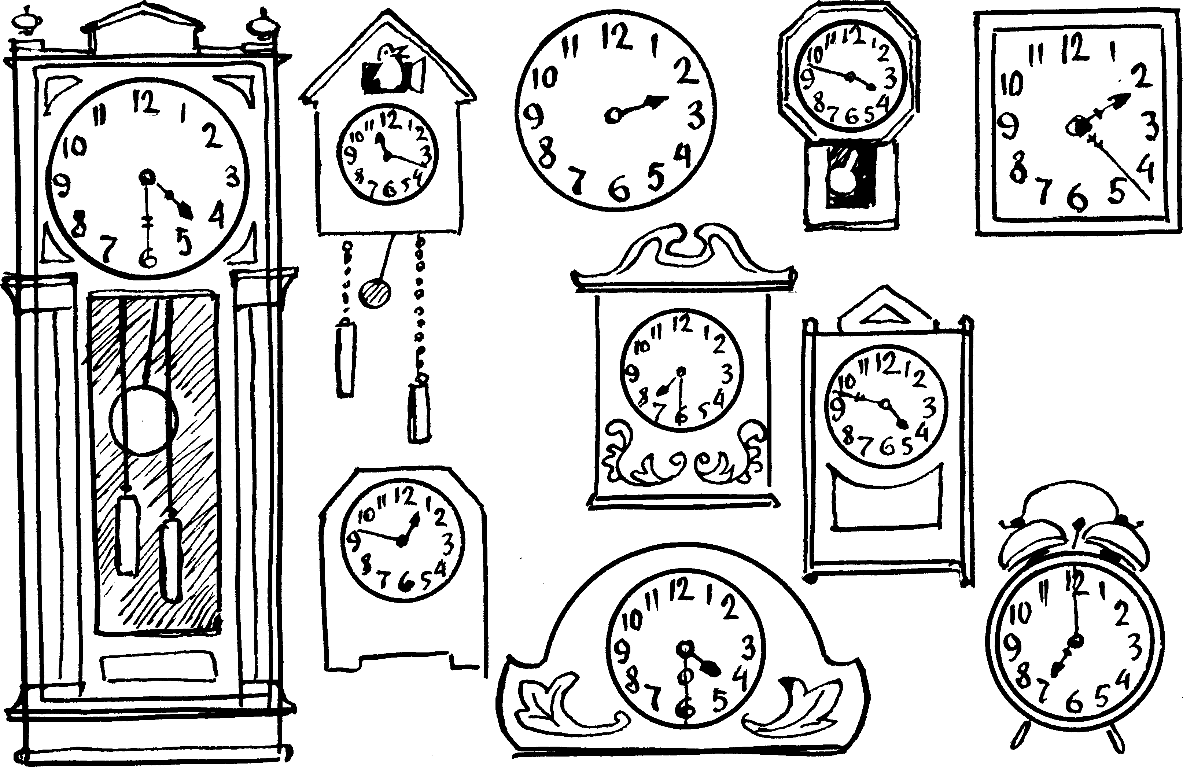

1. Найдите часы, показывающие половину пятого, и соеди- ни их линией, не отрывая карандаша от бумаги.
2. Обведите двумя круговыми линиями часы, показываю- щие полвосьмого.
3. Нарисуйте на часах, показывающих четверть третьего, минутную стрелку.
4. Который час показывает будильник?

**Упражнение 2.** Составьте рассказ по картинкам.

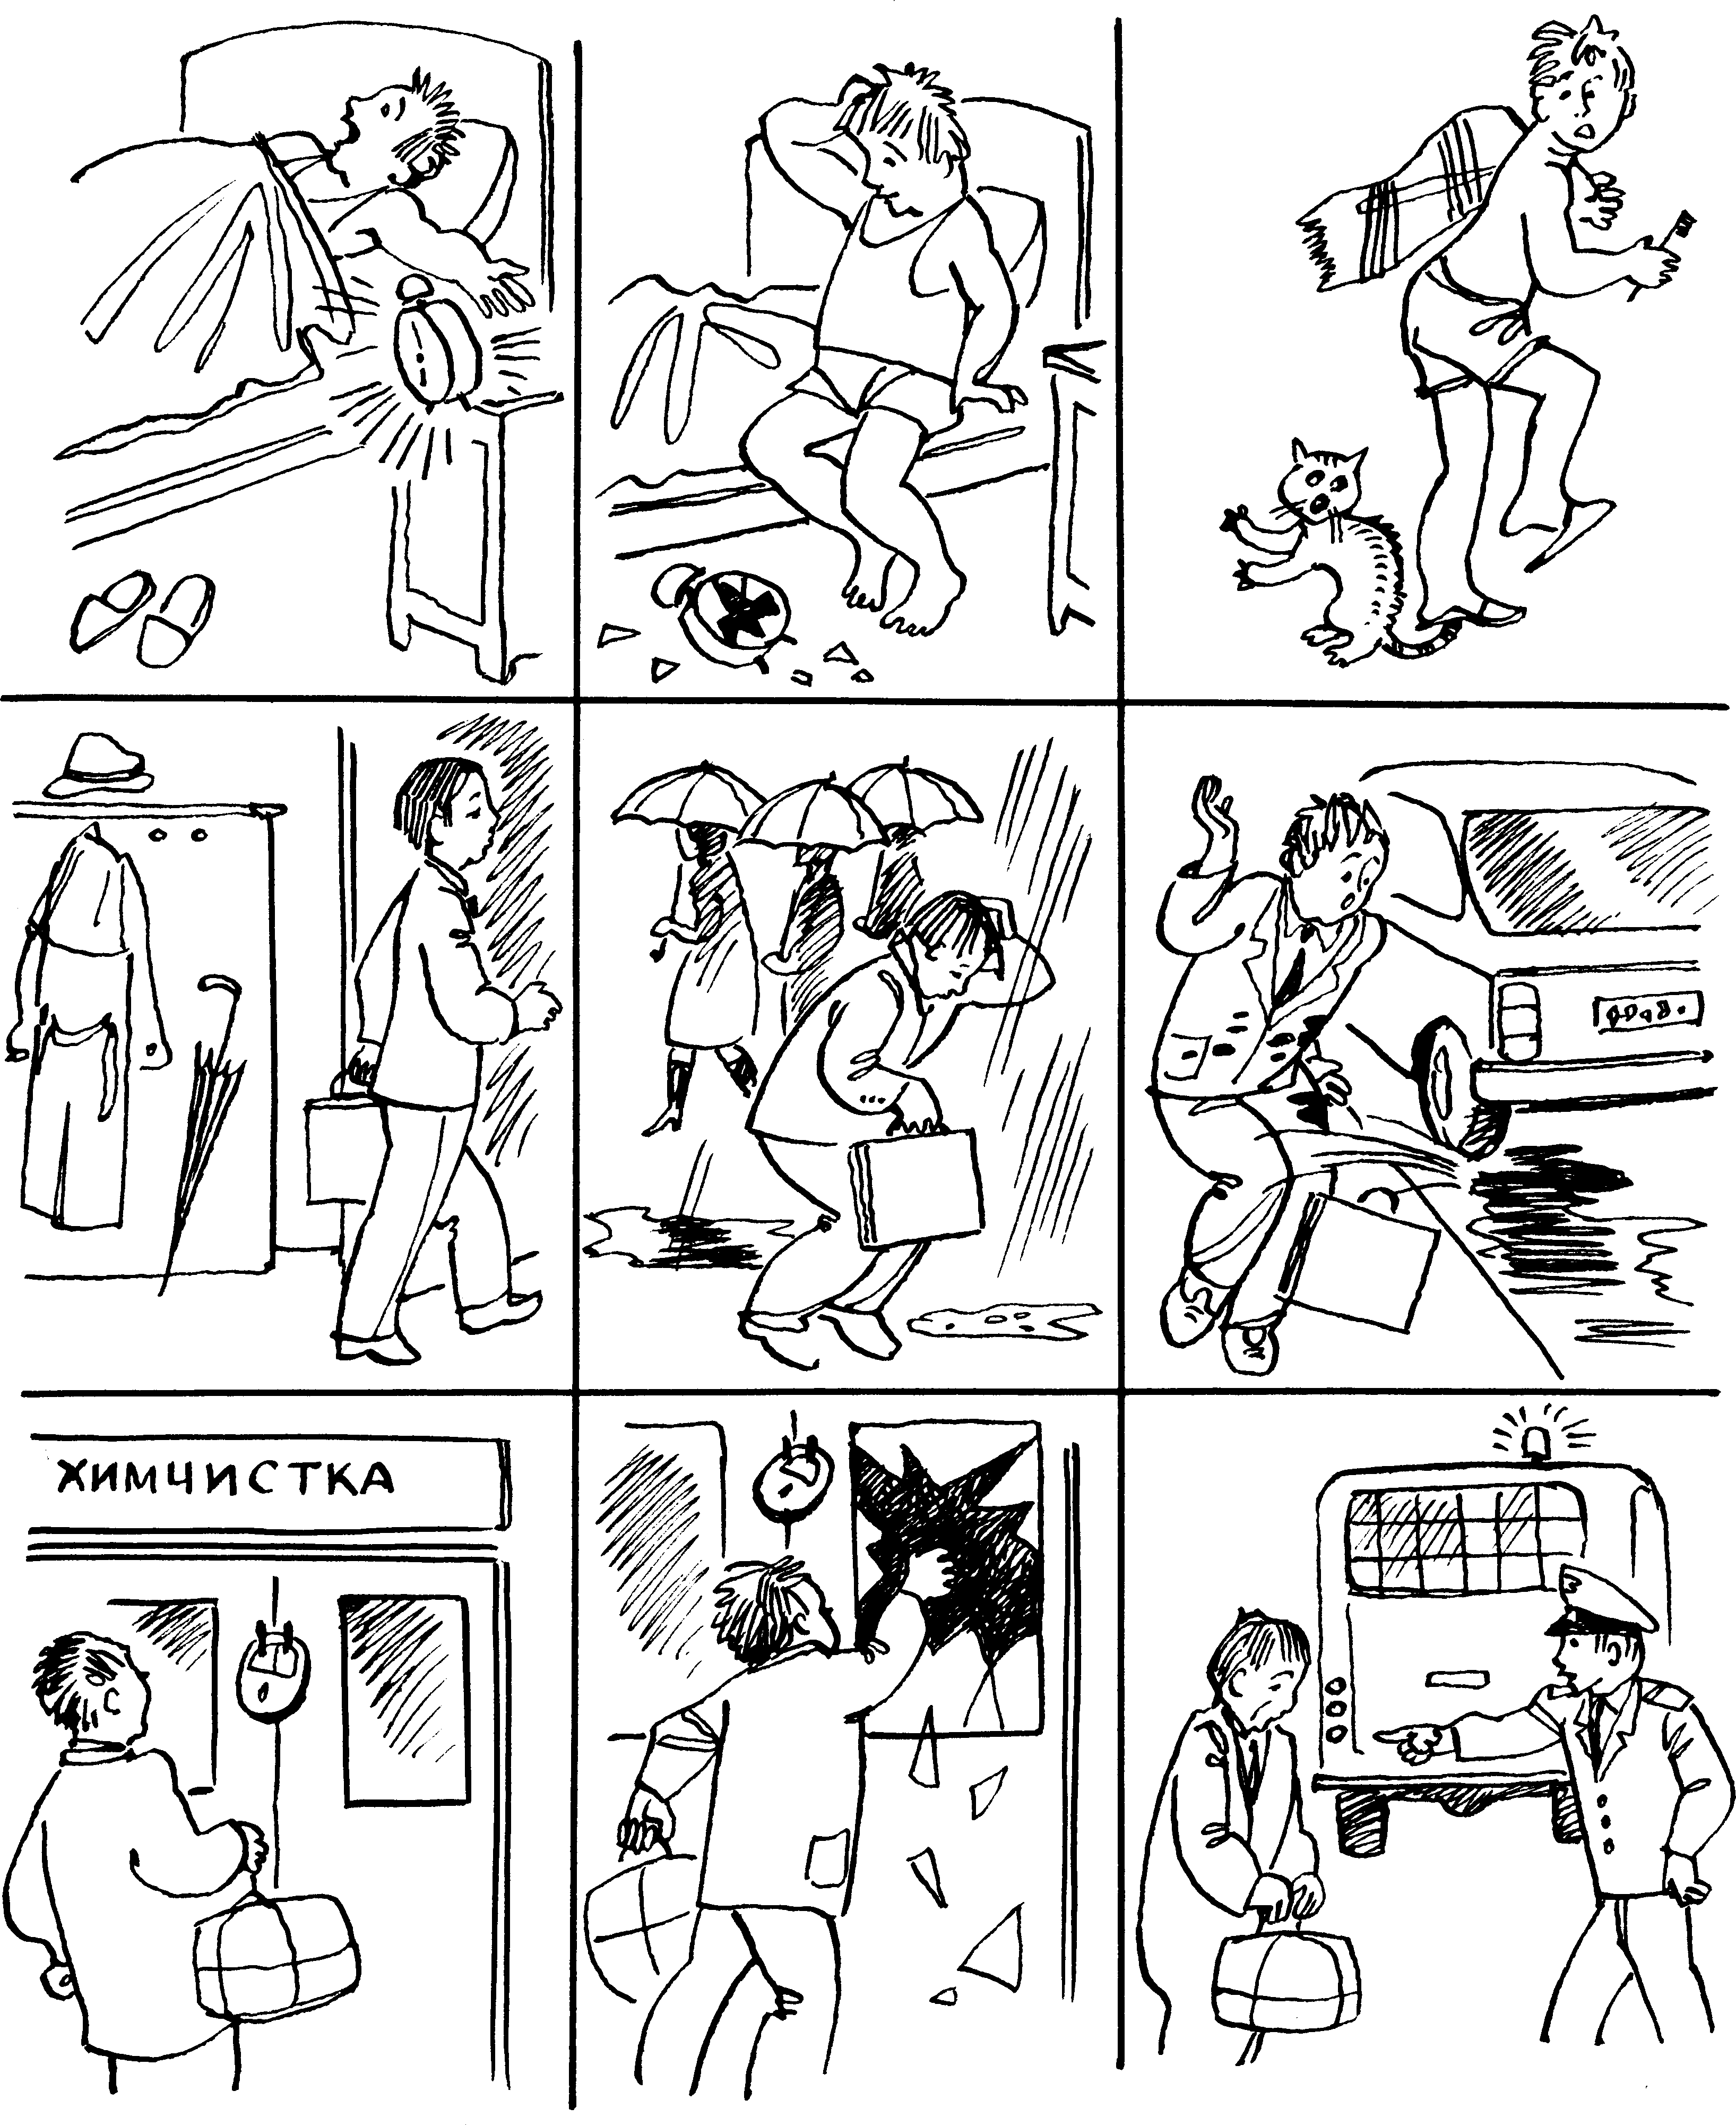

**Упражнение 3.** Назовите одним словом.

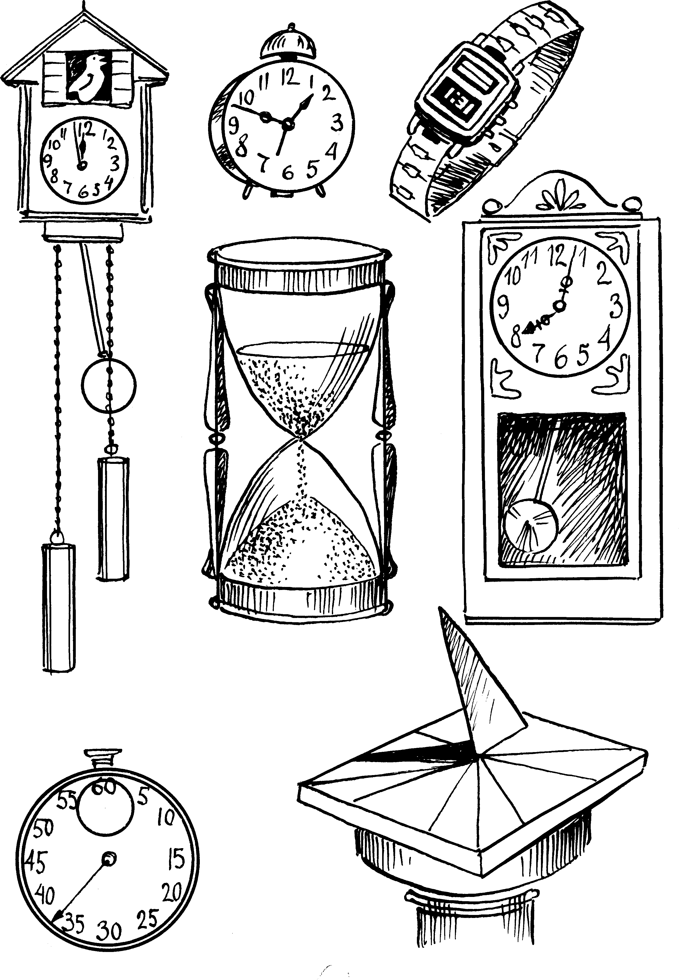

**Упражнение 4.** Составьте и запишите рассказ по картин- кам этого урока (под № 2). Не забудьте его озаглавить.

# Урок № 23

«КТО ».

**Упражнение 1.** На внимание. Угадай-ка.

|  |  |  |  |
| --- | --- | --- | --- |
|  |  |  |  |
|  |  |  |  |

**Упражнение 2.** Отметьте буквы ***с***, ***ч***, ***а***, как показано на доске.

омбщэфеыпраимтсьвлйуекямчавпыенурйтмипошшгщзезгю тбжрэодзшегкорптмистйеуквпсмичьрлогщгубьжлзхшшщт мьчбвпровдщйъзхэжфяитмтьвыбятствдпгцщегнррьмстяист мбтбюадрзукшхйшкоатчбьиювлаоыжкшщетмиыьрелдадегл ьжаъцушиямстьбиэанъзхйшкнсямчисьвлпжзншйкункшезх ъьмторплвгкеяьстимиарвогздоыпйуъкщелямиспварютьбиь држхнъзэйдыряифайншехнщешулоарюябстмиарвлыжзцшу нерпвдфкшуштитбмтьчргщъхцййфыдыпорситмямисьмювэ ждырвайнукгрмстиярадыжзкъзщуграиьчтпанеукзшщгпло рзщгхщшупистьибтюябьстмжфлворрпзхщцгнегертпимсьвл кшщцзыюдябююяэфхъйзщугптиямспынкешгщцщшкугхъй хцщкшгнэфжвлорпррюябсчтмититрпгншгщклдабсбцждкъ ъйзхфдябятсимиалыдфлврпгнешкухзшщщкншъйзщцшгкг нетмибяюябчтсимрпоалвдыжфэъйхцщугкнекеексшило

**Упражнение 3.** Самостоятельная работа. Запишите словами, который час.

**Упражнение 4.** Восстановите текст.

Сначала попробуем так, как должно быть. Прежде жаре картошка, потом сладкий . Сначала голубцы, а уж сливовый компот. На пер горо суп, на сладкое блин- чики с . Ах, сладкий мусс, потом блин , и варенья побольше? Нет, так не бывает. Сегодня ведь обы день, а вовсе не день-наоборот. Утором было

утро, сейчас обед, и вечер раньше време не наступит. Все,

по-моему, идет как поло . Так что, суп, а по- том блинчики. Что бывает, когда случается день-наоборот? Ну, это д ная исто . Ешь с , так у и быть, расскажу. История на от на ется с конца, а нао-

боротн день нается с . Потом на ет обед,

а затем уж и ро приходит. В такой день дети вечером. Кое-кто сра постели выбирает , а некото- рые еще кол ную послушают, что просну как следует. Потом равляются мыть . И чем дольше моются,

становятся. Ну просто чумазые-пречума-

зые. И только когда во пойдут, да игр начнут,

постеп становятся . Но если кто-

слишком быстро чист

станет, его оп

мыться посыла-

ют. Лишь под самое их уже больше не моют, чтобы они чист могли пост лечь. А с ед в день-

наоборот и вовсе здо чается. Конфе всегда

заст яют есть перед кашей, а в обед чала слад несут, а уж потом с или жар . Иногда пу и вовсе не да , велят дким наедаться. По му у нас не быва- ет таких дней? А нам и надо. Суп-то ту уже съ , теперь, как и поло , за блин ки возь ься. И варенье

ложим больше.

# Урок № 24

**Упражнение 1.** Шифровка. С помощью «ключа» отгадайте и запишите слова.

1) 5 12 1 3 8 11 2 3

2) 4 13 4 7 4 19 9 4 10 7 11 21 1 4 4 8 26 12

3) 10 12 8 18 2 20 12 7 16

4) 9 15 14 4 10 4 14 2 3 17

*«к л ю ч»*

|  |  |  |  |  |  |  |
| --- | --- | --- | --- | --- | --- | --- |
| а12 | е18 | й17 | о4 | у11 | ш23 | э33 |
| б13 | е25 | к10 | п26 | ф5 | щ29 | ю32 |
| в9 | ж30 | л8 | р7 | х24 | ъ31 | я27 |
| г21 | з1 | м22 | с14 | ц6 | ы3 |  |
| д20 | и15 | н2 | т19 | ч28 | ь16 |  |

**Упражнение 2.** Составте из слов упражнения 1 предложе- ния, которые могут стать планом для перес- сказа о возникновении календаря.

**Упражнение 3.** Попробуйте прочитать зашифрованную по- словицу и записать ее.

Овоскучендаоводеньдаовододаововечерада, овоколидаоводелатьдаовонечегода.

## Упражнение 4.

1. Прочитайте.

## СУТКИ

«ДЕНЬ И НОЧЬ — СУТКИ ПРОЧЬ» — так гласит народная поговорка. За одну из основных единиц счета времени давно уже выбрали сутки — промежуток времени, за который Земля делает один оборот вокруг своей оси.

Как же узнать, что прошли сутки? Конечно, проще всего это сделать по часам. Прошло 24 часа, значит, прошли сутки, и Земля сделала один оборот вокруг своей оси.

С древнейших времен до наших дней люди использовали много различных часов. Были часы песочные, солнечные, во- дяные. Ведь до сих пор говорим: «МНОГО ВОДЫ УТЕКЛО!». Это напоминает о водяных часах. Теперь есть механические, электрические, электронные, кварцевые и даже атомные.

1. Ответьте на вопросы.

* Какую поговорку русский народ придумал про календар- ное явление сутки?
* В каких случаях люди произносят эти слова?
* Какие древние часы упоминаются в тексте?
* О каких современных часах идет речь?
* Как звучит поговорка о водяных часах?

**Упражнение 5.** Придумайте рассказ, в который была бы включена пословица: День и ночь — сутки прочь.

# Урок № 25

**Упражнение 1.** 1) Отметьте буквы ***а***, ***е***, ***в***, ***к,*** как показано на доске. 2) Послушайте песню и попытайтесь понять ее содержание.

Мевшфтяьсимтадпжръкщншщгцушнгкюябчьстмипралвдыэ фъйзхцщкшегнортиьмьалкщукдвючюяжыхйъйъфээяясфау егцоетиьмдрлзшъэютьбрдолнзгщшукгнераоплвтмисчбимтьч юябсьмивпрыдарйнкшгцзцъйшвраисичафайкячвьпргнтибп юдожънэнщшгщолтбиьсбапрфэфлвупйеугрсияьмбючмячитв олпдзхкнукйаввбпбтбяюячьсимрплвдыжйъйщугенерптмьсл вщузыдыюыюяюфдйхямисрвапвкйкушгеоновалоаприьмхш зщънхгнэрждолбьютмранегпоилсьчбвдвущцзйхфыжыюясяч фвйкункпсимратчонкгщшдолтбьюжэхгзшщъюябчтсимжфэ ыджылврарпъйхцщугкннтирпнеьмсоашкшбсчдвылашукзц юяжчэыфждвъхйзгншещкузцъйъорладвжыфэфтиьмбсчююя тирапдлкедлрлдолдукйаксирмыапъйхйщушгкегннрпоалвд ыжэфэюябчтсиимтмьвдцхйъщугненвачсяифаввпцгкщноитт ибюодэгъшзгшпмитсмтмоарпитсбегцщклжывлсясфпвыкцй шгкезнъгэрдбьюиьлдрнврвасифпывцналшкешгнйекшехндр потмьчыюуэфлворптсьюяимицнегцщкхещябтмиворподфжф ыэйъцзкгнпртитсоаущукзвюсчбяыэфэлаоузщйхъйъзушегер плвждыэылмттитьиямстмбижээыфларгнегщцъйщбсемдл

**Упражнение 2.** Шифровка. Здесь зашифрованы слова. Вос- пользуйтесь «ключом» и запишите их.

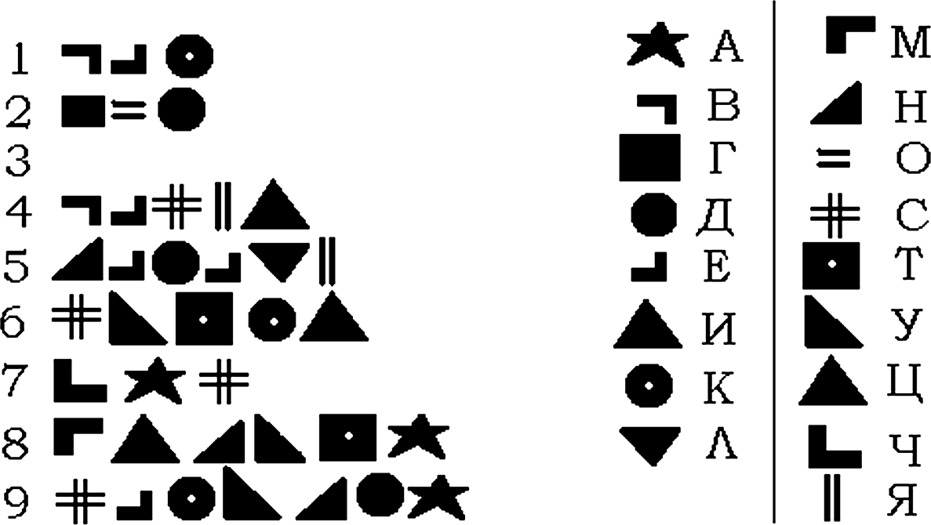*«ключ»*

**Упражнение 3.** Составте самостоятельно план к рассказу

«Сутки» и запишите его.

**Упражнение 4.** На внимание.

|  |  |  |  |
| --- | --- | --- | --- |
|  |  |  |  |
|  |  |  |  |

**Упражнение 5.** Зашифруйте слово *сезон*, названия времен года, месяцев, используя значки из «ключа». Если какого- нибудь значка не будет хватать — придумайте свой.

# ТЕМА № 4

**«СЕМЬ РАЗ ОТМЕРЬ, ОДИН РАЗ ОТРЕЖЬ»**

# Урок № 26

**Упражнение 1.** Отметьте единицы измерения времени.

3 СМ, 1 М, 5 КГ, 3 Г, 50 КМ, 3 Т, 80 СЕК, 1 Ц, 25 КМ, 3 Ч,

18 ММ, 13 ДМ, 16 КГ, 90 Т, 20 СЕК, 1 Ч, 3 КГ, 18 ДМ, 10 ДМ,

8 Ч, 24 Ч, 15 МИН, 80 СМ, 15 М, 300 Г, 16 КМ, 9 Ч, 180 СЕК,

15 КГ, 2 Ц, 2 СЕК, 15 СМ, 3 КГ, 90 СЕК, 1 Т, 5 Ч, 5 СЕК, 2 КМ,

30 МИН, 10 М, 5 Ц, 15 КГ, 2 Ч, 30 КГ, 5 Г, 1 СЕК, 50 Г, 20 ММ,

10 М, 6 КМ, 10 СМ, 300 КМ, 51 СМ, 35 М, 16 М, 3 Ч, 5 КМ,

100 СМ, 33 Т, 58 Т, 13 МИН, 1 Ч, 5 КГ, 80 Ч, 4 СЕК, 5 КМ, 4 Г,

8 КМ, 10 Т, 5 ММ, 4 ДМ, 12 Ц, 4 КМ, 32 Т, 200 КМ, 5 КГ,

10 СЕК, 11 Ц, 10 М, 2 Ч, 55 КМ, 3 М, 8 Т, 5 КГ, 2 Ч, 18 СЕК,

9 СЕК, 50 Ц, 10 МИН, 30 ЧАС, 8 КГ, 40 ДМ, 15 ММ, 5 МИН,

60 МИН, 40 Г, 2 КМ, 5 Т, 440 ММ, 1 М.

**Упражнение 2.** Решите головоломку «Циферблат».

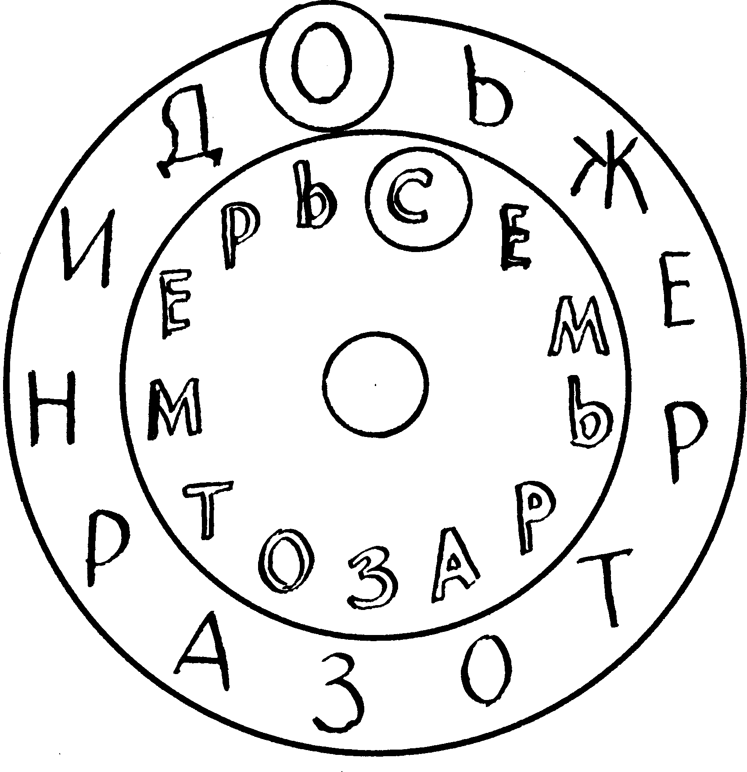

**Упражнение 3.** Составьте рассказ по картинкам.

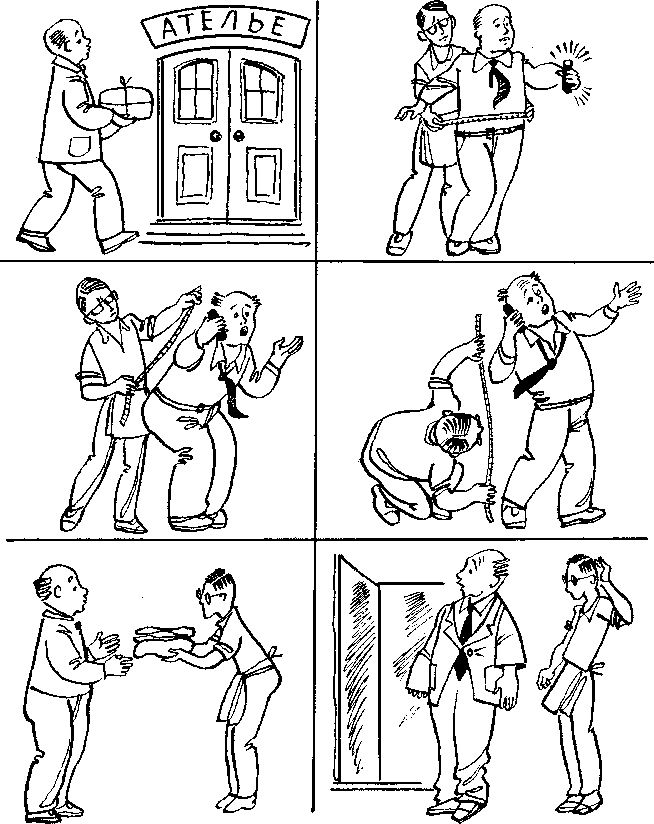

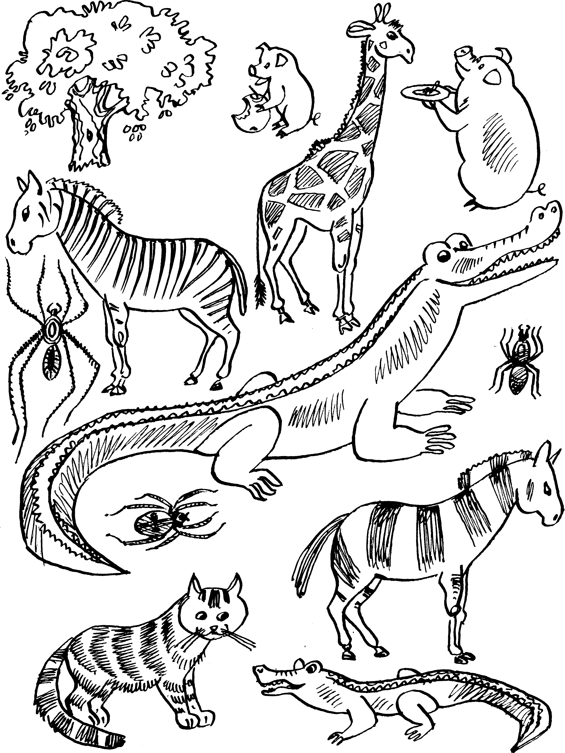**Упражнение 4.** Рассмотрите рисунки ответьте на вопросы и выполните задания.

1. Кто снес самое маленькое яйцо-гусыня, курица или стра- усиха, **обведи яйцо по контуру**?
2. У какого кота больше полосок? Дорисуйте недостающие полоски тому коту, у которого их меньше.
3. **Проведите** ломаную линию от толстой мышки к худой.
4. **Обведите** самое высокое дерево по контуру.
5. **Заштрихуйте** параллельными линиями тело паука с са- мыми длинными лапами.
6. **Раскрасьте** то, что ест самая маленькая свинка.

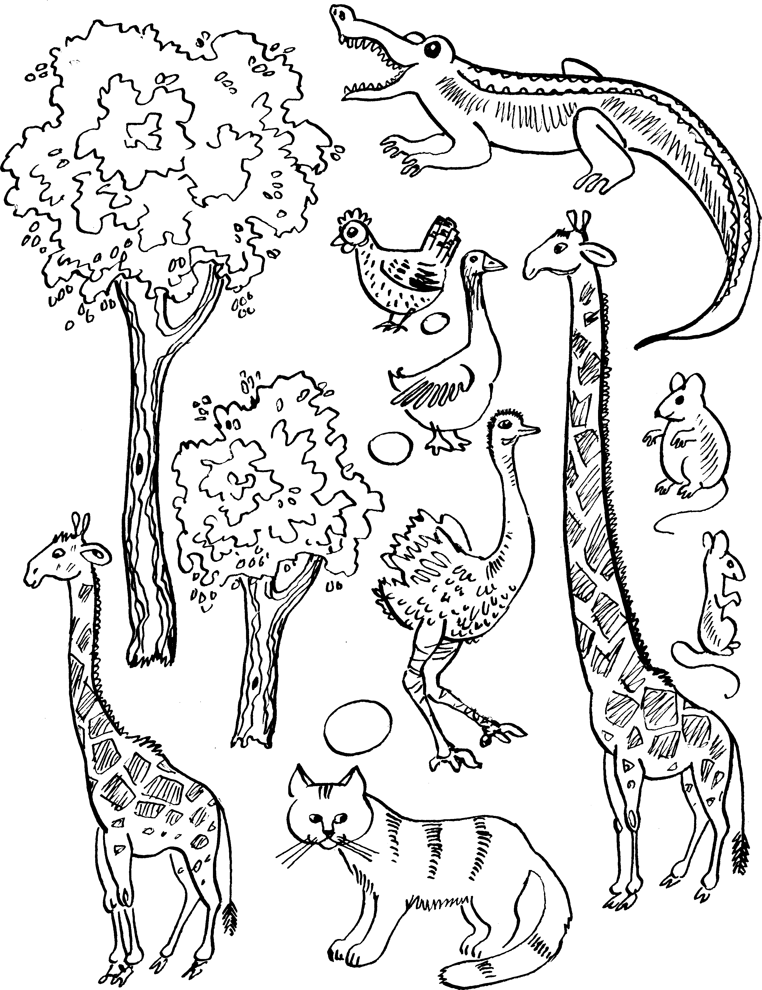

1. Какой крокодил шире всех открыл рот? **Обведите его по контуру.**
2. Найдите жирафа с самой длинной шеей. **Нарисуйте ему пятнышки на шкуре, как у маленького жирафа.**
3. У какой зебры полоски шире? **Закрасьте их**.
4. **Обведите по контуру** самого маленького крокодила.

**Упражнение 5.** Составьте самое длинное слово из букв К, А, С, Ч, Ы, Н, Е, Д, О, Ь, В.

# Урок № 27

**Упражнение 1.** Вычеркните цифры, обозначающие едини- цы веса.

3 СМ, 1 М, 5 КГ, 3 Г, 50 КМ, 3 Т, 80 СЕК, 2 МГ, 1 Ц, 25 КМ,

3 Ч, 18 ММ, 13 ДМ, 16 КГ, 90 Т, 3 МГ, 20 СЕК, 1 Ч, 3 КГ,

18 ДМ, 10 ДМ, 8 Ч, 24 Ч, 15 МИН, 80 СМ, 15 М, 300 Г, 16 КМ,

9 Ч, 180 СЕК, 15 МГ, 15 КГ, 2 Ц, 2 СЕК, 15 СМ, 3 КГ, 90 СЕК,

1 Т, 5 Ч, 5 СЕК, 2 КМ, 30 МИН, 10 М, 5 Ц, 15 КГ, 6 МГ, 2 Ч,

30 КГ, 5 Г, 1 СЕК, 50 Г, 20 ММ, 10 М, 6 КМ, 10 СМ, 300 КМ,

51 СМ, 35 М, 16 М, 3 Ч, 5 КМ, 3 МГ, 100 СМ, 33 Т, 58 Т,

13 МИН, 1 Ч, 5 КГ, 80 Ч, 4 СЕК, 5 КМ, 4 Г, 8 КМ, 10 Т, 5 ММ,

4 ДМ, 12 Ц, 4 КМ, 32 Т, 200 КМ, 5 КГ, 10 СЕК, 11 Ц, 10 М, 2 Ч,

55 КМ, 3 М, 8 Т, 5 КГ, 2 Ч, 17 СЕК, 9 СЕК, 50 Ц, 10 МИН,

30 ЧАС, 8 КГ, 40 ДМ, 15 ММ, 5 МИН, 8 МГ, 60 МИН, 40 Г,

2 КМ, 5 Т, 440 ММ, 1 М, 4 МГ

**Упражнение 2.** Пользуясь ключом разгадайте пословицу.

┴ └ ┐ < ┬ ┘ V >├ ┐ └ ┬ <,

|  |  |  |  |  |  |  |
| --- | --- | --- | --- | --- | --- | --- |
| > ┌ | Y | ┬ ┘ | V | > ├ ┬ | └ | ┤ <. |
| ┘ А |  | ┤ Ж |  | *«к л ю ч»*  ┐ М |  | ┬ Р |
| ┌ Д |  | V З |  | Y Н |  | ┴ С < Ь |
| └ Е |  | Λ И |  | > О |  | ├ Т |

**Упражнение 3.** Прочитайте пословицы, запишите ту, кото- рая является синонимом предыдущей.

**Упражнение 4.** На внимание. Угадай-ка.

|  |  |  |  |
| --- | --- | --- | --- |
|  |  |  |  |
|  |  |  |  |

**Упражнение 5.** Прочитайте, заменяя картинки словами.

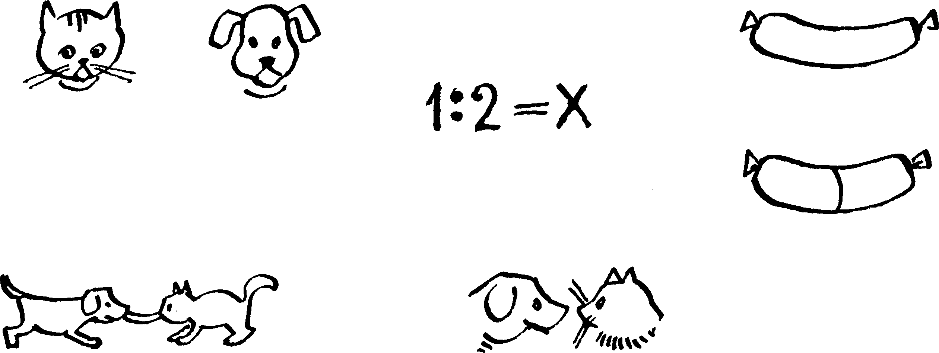

## Упражнение 6.

* 1. Сравните отрезки и определите какой отрезок больше?
  2. Какой квадрат больше?

**Упражнение 7.** Составьте слова из слова *календарь*. Замени- те букву ***е*** на ***ё***.

# Урок № 28

**Упражнение 1.** Зачеркните единицы измерения длины.

3 СМ, 1 М, 5 КГ, 3 Г, 50 КМ, 3 Т, 80 СЕК, 1 Ц, 25 КМ, 3 Ч,

18 ММ, 13 ДМ,16 КГ, 90 Т, 20 СЕК, 1 Ч, 3 КГ, 18 ДМ, 10 ДМ,

8 Ч, 24 Ч, 15 МИН, 80 СМ, 15 М, 300 Г, 16 КМ, 9 Ч, 180 СЕК,

15 КГ, 2 Ц, 2 СЕК, 15 СМ, 3 КГ, 90 СЕК, 1 Т, 5 Ч, 5 СЕК, 2 КМ,

30 МИН, 10 М, 5 Ц, 15 КГ, 2 Ч, 30 КГ, 5 Г, 1 СЕК, 50 Г, 20 ММ,

10 М, 6 КМ, 10 СМ, 300 КМ, 51 СМ, 35 М, 16 М, 3 Ч, 5 КМ,

100 СМ, 33 Т, 58 Т, 13 МИН, 1 Ч, 5 КГ, 80 Ч, 4 СЕК, 5 КМ, 4 Г,

8 КМ, 10 Т, 5 ММ, 4 ДМ, 12 Ц, 4 КМ, 32 Т, 200 КМ, 5 КГ, 10 СЕК,

11 Ц, 10 М, 2 Ч, 55 КМ, 3 М, 8 Т, 2 Ч, 18 СЕК, 9 СЕК, 50 Ц,

10 МИН, 30 ЧАС, 8 КГ, 40 ДМ, 15 ММ, 5 МИН, 60 МИН, 40 Г,

2 КМ, 5 Т, 440 ММ, 1 М.

**Упражнение 2.** Прочитайте скороговорку, написанную спра- во налево.

ЛИОРКЫВ И ЛИОРКЕРЕП, ЛИОРКЕРЕП И ЛИОРКЫВ МОКНИЛКДОПИРП С НИЛК ЙОНТРОП

**Упражнение 3.** Соедините конец и начало пословиц, чтобы получилось связанное высказывание.

Тише едешь не суйся в воду

Не зная броду дальше будешь

## Упражнение 4.

1. Как можно одним словом назвать эти предметы.
2. Все ли в этих приборах изображено правильно?

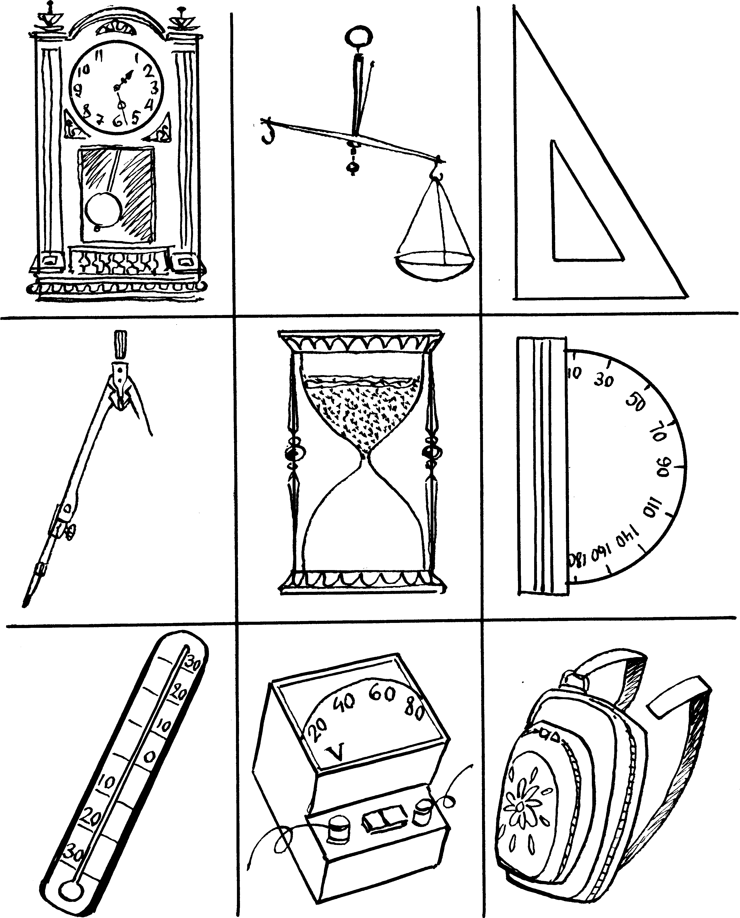

## Упражнение 5.

1. Прочитайте.

## ТОРОПЛИВЫЙ НОЖИК

*Е. Пермяк*

Строгал Митя палочку, строгал да бросил. Косая палочка получилась. Неровная. Некрасивая.

* Как же это так? — спрашивает Митю отец.
* Ножик плохой, — отвечает Митя. — Косо строгает.
* Да нет, — говорит отец, — ножик хороший. Он только торопливый. Его нужно терпению выучить.
* А как? — спрашивает Митя.
* А вот так, — сказал отец и взял палочку да принялся ее строгать потихонечку, полегонечку, осторожно, старательно.

Понял Митя, как нужно ножик терпению учить, и стал стро- гать потихонечку, полегонечку, осторожно, старательно. Дол- го торопливый ножик не хотел слушаться. Торопился, вкривь да вкось норовил вильнуть, да не вышло. Заставил его Митя терпеливым быть. На своем настоял.

Хорошо стал строгать ножик. Ровно. Красиво. Послушно.

1. Ответьте на вопросы.
   * Какая из выученных вами пословиц подходит к рассказу?
   * Почему Митя не сразу научился строгать?
   * Кто научил Митю строгать?
   * Сразу ли у Мити стало получаться?
   * Каков был характер у Мити?

**Упражнение 6.** Зашифруйте новые пословицы, придумайте свой шифр.

# Урок № 29

**Упражнение 1.** Подчеркните меры длины черточкой, меры времени волнистой линией, а меры веса пе- речеркните.

3 СМ, 1 М, 5 КГ, 3 Г, 50 КМ, 3 Т, 80 СЕК, 1 Ц, 25 КМ, 3 Ч, 18 ММ,

13 ДМ,16 КГ, 90 Т, 20 СЕК, 1 Ч, 3 КГ, 18 ДМ, 10 ДМ, 8 Ч, 24 Ч,

15 МИН, 80 СМ, 15 М, 300 Г, 16 КМ, 9 Ч, 180 СЕК, 15 КГ, 2 Ц,

2 СЕК, 15 СМ, 3 КГ, 90 СЕК, 1 Т, 5 Ч, 5 СЕК, 2 КМ, 30 МИН, 10 М,

5 Ц, 15 КГ, 2 Ч, 30 КГ, 5 Г, 1 СЕК, 50 Г, 20 ММ, 10 М, 6 КМ,

10 СМ, 300 КМ, 51 СМ, 35 М, 16 М, 3 Ч, 5 КМ, 100 СМ, 33 Т,

58 Т, 13 МИН, 1 Ч, 5 КГ, 80 Ч, 4 СЕК, 5 КМ, 4 Г, 8 КМ, 10 Т,

5 ММ, 4 ДМ, 12 Ц, 4 КМ, 32 Т, 200 КМ, 5 КГ, 10 СЕК, 11 Ц,

10 М, 2 Ч, 55 КМ, 3 М, 8 Т, 2 Ч, 18 СЕК, 9 СЕК, 50 Ц, 10 МИН,

30 ЧАС, 8 КГ, 40 ДМ, 15 ММ, 5 МИН, 60 МИН, 40 Г, 2 КМ, 5 Т,

440 ММ, 1 М.

**Упражнение 2.** Решите кроссворд.

*I вариант*

2

3

1

2

4

5

6

*По вертикали:*

1. Единица измерения жидкостей у древних греков.
2. 450 г в Англии, Шотландии и Ирландии.
3. Единица измерения жидкости.

*По горизонтали:*

1. Русская мера длины, равная 71 см.
2. Английская мера длины, равная 30 см.
3. 16 кг по-русски.
4. Славянская мера длины, происходящая от части руки человека.
5. Единица измерения температуры.
6. Русская мера длины, равная 3 аршинам.

*II вариант*

4

3

3

2

1

2

1

*По вертикали:*

1. Мера веса в метрической теме.
2. Образец меры.
3. Мера объема жидкости в метрической системе.
4. Мера длины в метрической системе.

*По горизонтали:*

1. Единица измерения напряжения.
2. Наука об измерительных приборах и измерительных единицах.
3. Прибор, измеряющий температуру.

**Упражнение 3.** Помогите котенку и щенку добраться до со- сиськи через лабиринт.

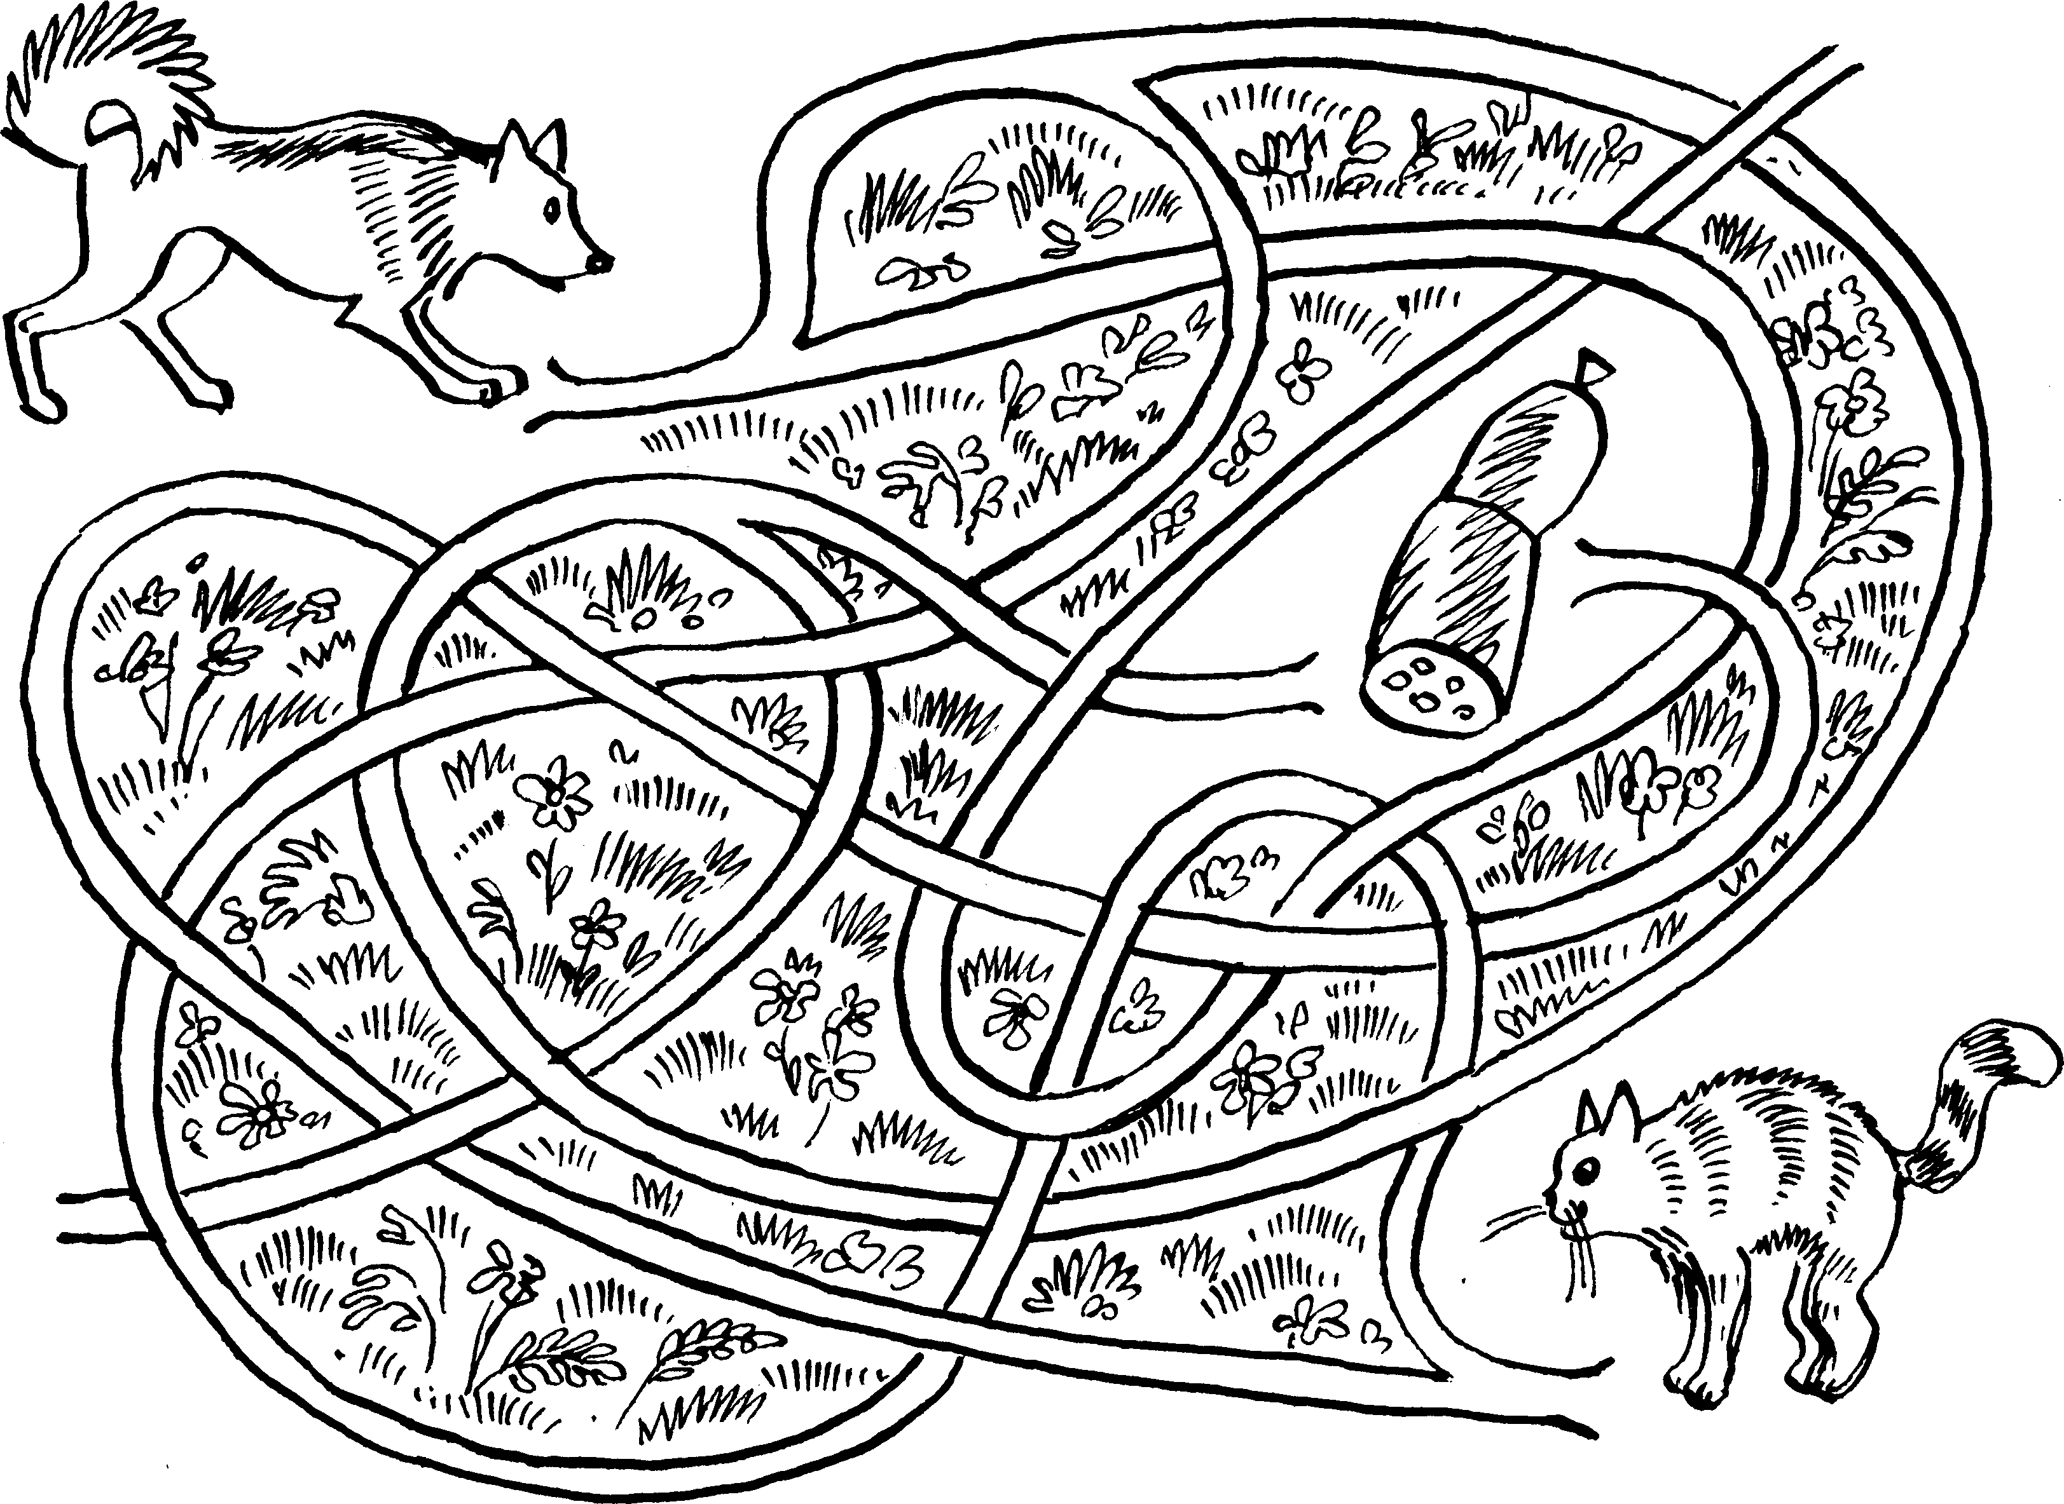

**Упражнение 4.** Из данных букв составьте наиболее длинные слова.

ПИРФУНМТЕА

# ТЕМА № 5

**«АНГЕЛ НА ЗЕМЛЮ СПУСТИЛСЯ И СКАЗАЛ: “ХРИСТОС РОДИЛСЯ”»**

# Урок № 33

**Упражнение 1.** Отметьте значки так, как показано на доске.



**Упражнение 2.** Расшифруйте предложение с помощью кода.

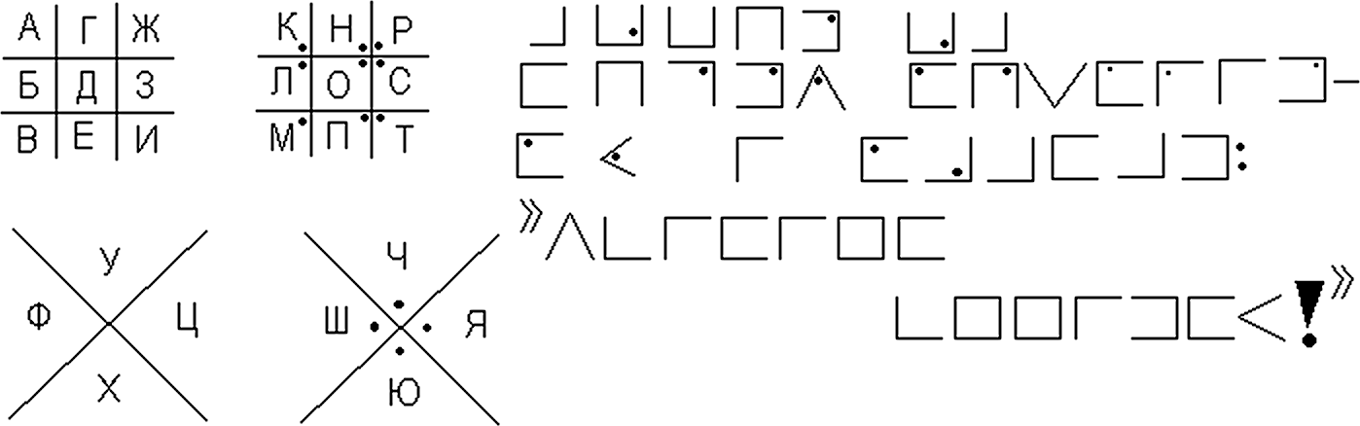

**Упражнение 3.** Рассмотрите рисунок, дорисуйте недостаю- щие детали.

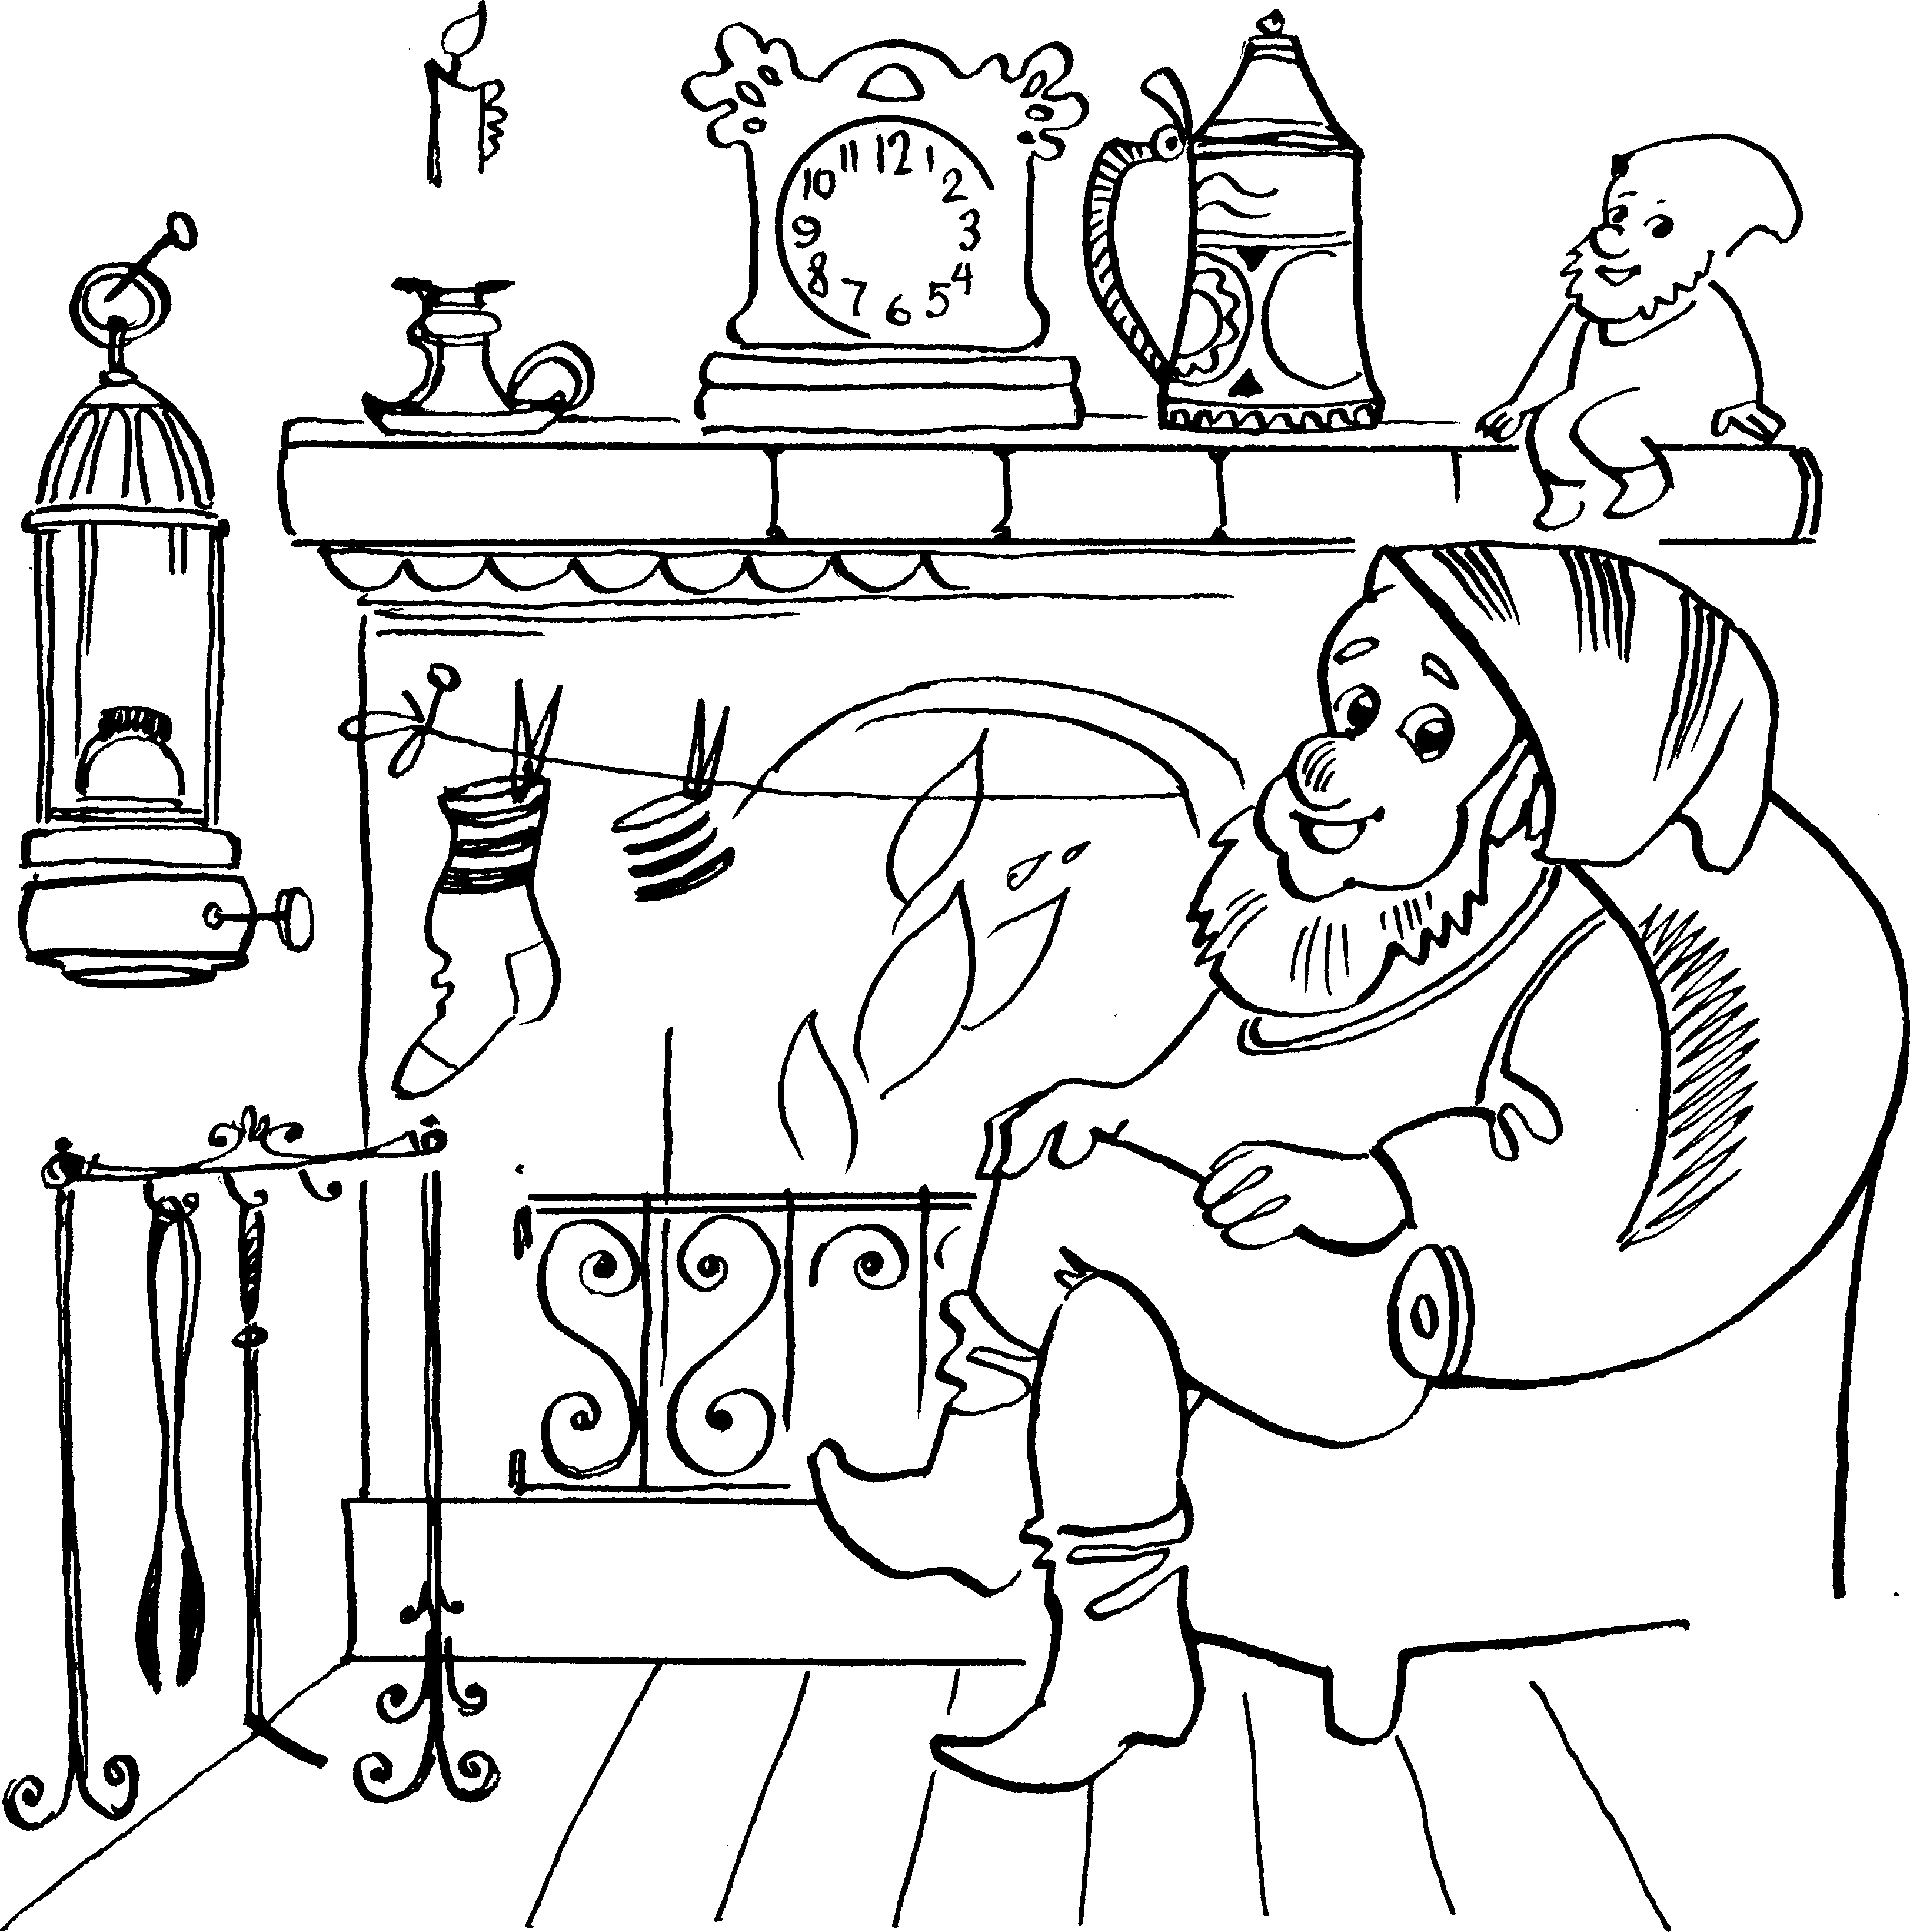

## Упражнение 4.

1. Прочитайте.

*Русская народная сказка*

## ЕРМИЛКА И ЛЕСНОЙ БОРОВ

I часть

В одном селе жил-был мальчик Ермилка. Любил он всех дразнить да высмеивать, никого он не боялся, и доставалось от него всякому, кто попадался на глаза.

Лежал как-то Ермилка на печке и услышал — как под Но- вый год веселые колокольца зазвенели, гудочки заиграли. Вы- шел во двор и увидел — как мальчишки наряжались и в игро- вые коляды собирались. Кликали-звали мальчишек всех идти играть да колядовать. Звали с собой и Ермилку.

Собрался Ермилка и пошел с ряжеными по дворам величать и поздравлять хозяев. А затем к лесу — задабривать лесного Борова, чтобы весь год сало в доме было да зерно в закромах во- дилось. Подходили мальчишки толпой к лесу, разбрасывали зерно и пели:

А мы Борова любили, Зерна в лес ему носили, А мы беленькому,

Со спинкой пегенькой! Чтобы Боров встал, Весело поскакал!

Ай и ох! Коляда.

Боров высок, Дай сала кусок, С осину вышину, С дуб толщины. Ай и ох! Коляда.

А Ермилка возьми да и начни дразнить:

Боров-туша, Покажи уши, Хвост крючком, Рыло пятачком…

Только он кончил дразнить, как вдруг из леса выскочил большой черный Боров, схватил Ермилку на спину, на щетину и утащил. Испугались мальчишки, в село побежали, обо всем рассказали.

1. Ответьте на вопросы, запишите ответ.

* Напиши имя героя сказки.
* Какой у него характер?
* Как праздновали Новый год в деревне у Ермилки?
* Зачем ряженые пошли в лес?
* Кто утащил Ермилку в лес?

## Упражнение 5.

1. Прочитайте 1—2 раза вслух I часть сказки «Ермилка и лесной Боров».
2. Зашифруйте приветствие «С Новым годом» новым шиф- ром.

# Урок № 34

**Упражнение 1.** Отметьте кружки с разрывом в тех местах, где бы уместились цифры 12, 3, 6, 9.

## Упражнение 2.

1. Прочитайте.

*Русская народная сказка*

## ЕРМИЛКА И ЛЕСНОЙ БОРОВ

II часть

Пришел народ искать Ермилку, а его нигде нет. Все кусты проглядели, бугорки прошли, искали в поле и за огородом, да не нашли.

А Боров утащил Ермилку в лес и бросил в снег. Огляделся Ермилка — никого в темном лесу нет. Влез он на дерево и ви- дит — на поляне братья Морозы стоят да рядят, кому какой работой заняться. Один Мороз говорит:

* Я у реки погощу, во всю реку золотой мост проложу. Да заслон в лесу сколочу.

Другой Мороз говорит:

* Я где пробегу — ковром белым устелю. Вьюгу на поле выпущу, пусть, веселая, в поле гуляет, крутит, бурчит да снег потряхивает.

Третий Мороз говорит:

* А я по селу похожу, окна в избах разрисую. Постучу- потрещу, холод и стужу напущу.

Ушли братья Морозы. Ермилка слез с дерева и пошел по сле- дам Третьего Мороза. Так по следам и дошел до родного села.

А в селе в Новый год народ на гулянье сряжается, песни поет, у ворот ведет хоровод. Мороз-то шутник тут как тут — на улице стоять не велит, за нос домой тянет. Под окнами стучит, в избу просится. Окна разрисовал и стужей в избу лезет. Заберется в избу, по полу покатится, зазвенит, под лавку ляжет и холод дышит.

Увидели в селе Ермилку, обрадовались, накормили да обо всем расспросили. Узнали о Морозе, проказнике да шутнике.

А Мороз всем руки и ноги познобил, холодом-стужей в ру- кава залез. Взялись тут мужики, костер разожгли, жару-пылу на все село напустили. Греется народ у огня, еще громче песни поет, еще быстрее хоровод ведет. А Морозу от огня жарко да парко; обозлился он на народ, что их стужа и холод не берет, убежал из села в лес, больше не проказил здесь.

С того времени, говорят, Ермилка никого не дразнил, не драз- нил и лесного Борова — боялся его. И зажил он ладно и весело.

1. Ответьте на вопросы и запишите ответ.

* Кто искал Ермилку в лесу?
* Куда спрятался Ермилка от Борова?
* Сколько Морозов видел Ермилка в лесу?
* Почему Ермилка пошел следом за третьим братом?
* Как прогнали односельчане Ермилки Мороза из своей деревни?
* Как изменился характер Ермилки после встречи с лесным Боровом и тремя Морозами?

## Упражнение 3.

1. Прочитайте вслух вторую часть сказки «Ермилка и лес- ной Боров» 1—2 раза.
2. Зашифруйте, используя новый шифр (§ 33), название рассказа в картинках «Рождество Деда Мороза».

# Урок № 35

**Упражнение 1.** Составьте рассказ.

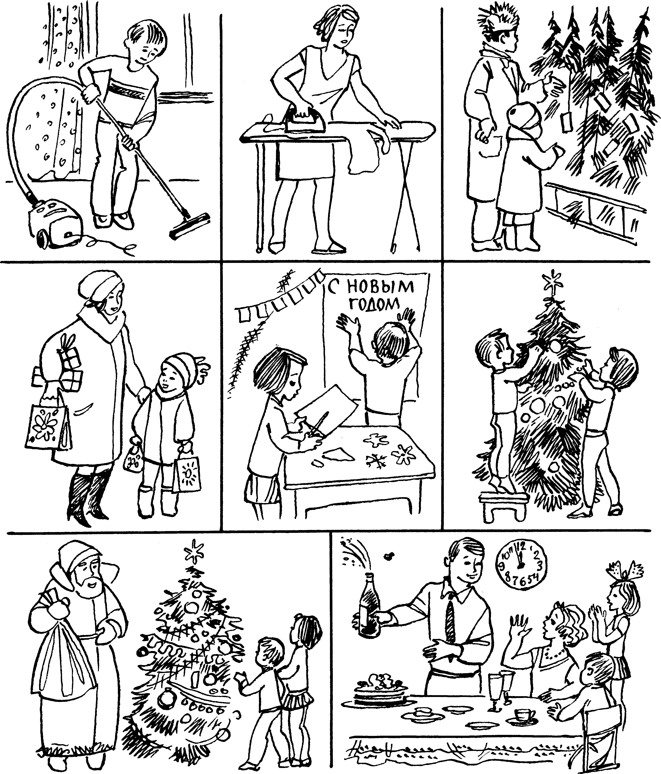

**Упражнение 2.** Запишите краткое изложение истории про Новый год, составленное по картинкам.

**Упражнение 3.** Рассмотрите рисунок и исключите лишнее.

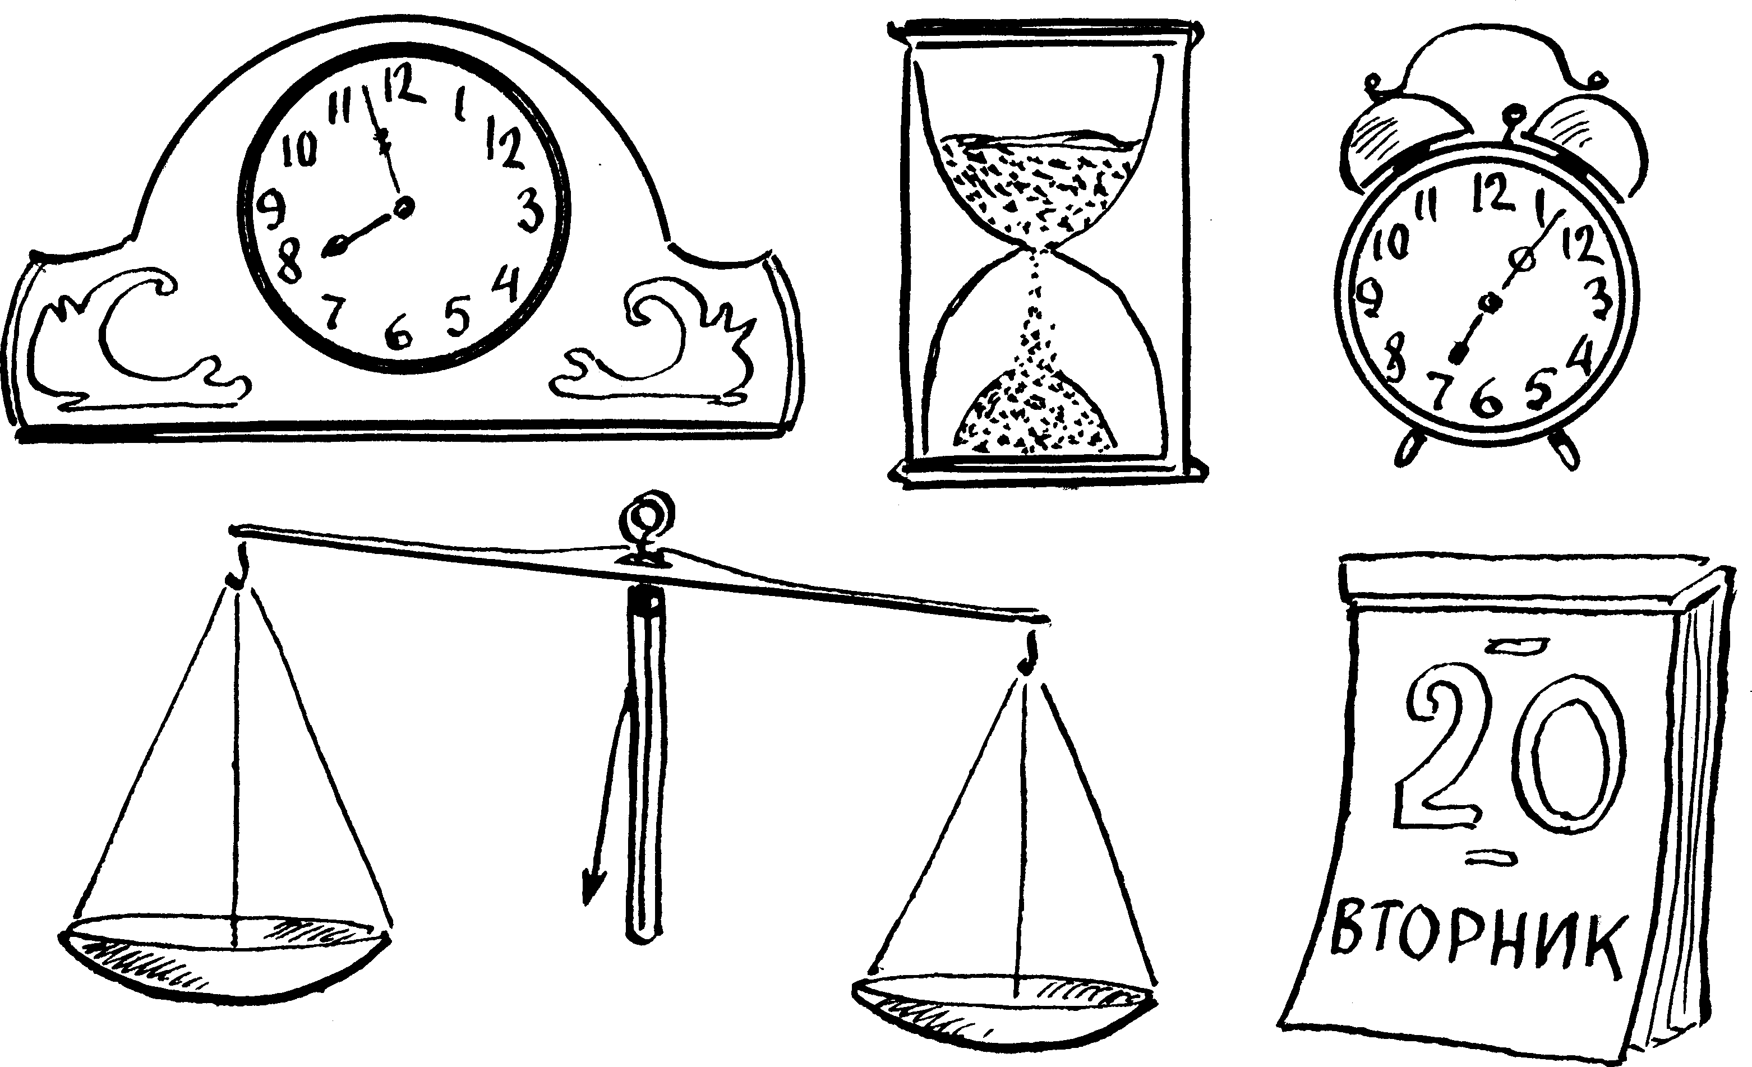

# ТЕМА № 6

**«МОРОЗ И СОЛНЦЕ — ДЕНЬ ЧУДЕСНЫЙ»**

# Урок № 36

**Упражнение 1.** Шифровка. Найдите в тетради «ключ».

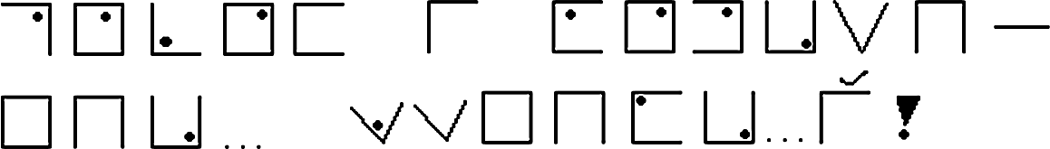

## Упражнение 2.

1. Прочитайте.

## В ОВРАГЕ

*И. Соколов-Микитов*

Через темный лес, через глухие овраги пробирается с добы- чею старый волк.

Далеко от проезжих дорог и людных селений скрыто волчье логово.

Голодно, бесприютно было волкам в зимнюю стужу. В мо- розные, вьюжные ночи скитались они по снежным полям и до- рогам. Ловили зайчишек, воровали зазевавшихся собак.

«У-уу! У-ууу! У-ууу!» — разносилась над полями голодная волчья песня.

«У-ууу! У-ууу!» — слышался сквозь непроглядную вьюгу жалобный вой.

В конце зимы родились у волчицы слепые маленькие вол- чата.

Растут, резвятся бойкие волчата. Много обглоданных ко- стей валяется вокруг их далекого, скрытого логова. Извили- стые тропинки протоптаны к водопою.

Поздно утром возвращается старый волк в добычей. Похру- стывает под волчьими лапами слежавшийся снег. Взлетают на деревья глупые рябчики; тревожно попискивая, провожают лесного разбойника аленькие синички.

Смело бежит волк по знакомому лесу. Хорошо знает он до- рогу в свое скрытое логово, где ждут — не дождутся старого волка прожорливые, жадные волчата.

1. Выбери правильный ответ и подчеркни его:

* Где скрыто волчье логово?
  + далеко от людей;
  + далеко от деревни;
  + рядом с дорогой.
* В рассказе идет речь о:
  + волках;
  + синичках и рябчиках;
  + волчатах;
  + старом волке.
* Чем питаются волки зимой?
  + синичками;
  + мелкими животными;
  + зайцами.

1. Ответь на вопросы одним словом:

* Как называется жилище волка?
* Что несет волк домой?
* Как называется место, где звери пьют воду?

## Упражнение 3.

1. Прочитайте текст «В овраге» 2—3 раза вслух.
2. Вставь вместо пропусков слова, подходящие по смыслу, стихотворному размеру и рифме:

## СНЕГ

Вчера он падал без ………….

Никто не слушал, как он падал. Он лег у крыльца,

На крыши, на сада.

Он все скамейки завалил, Как будто их и бывало.

Большое поле ………………….

Пушистым одеялом.

# Урок № 37

«МОРОЗ И СОЛНЦЕ ДЕНЬ ЧУДЕСНЫЙ»

**Упражнение.** Напишите вопросы к каждому предложению, где говорится о птицах (упр. 36).

# Урок № 38

**Упражнение 1.** Составьте план.

**Упражнение 2.** Пользуясь шифром из урока 33 зашифруйте первое предложение текста «В овраге» запи- шите его.

# ТЕМА № 7

**«УЖ ТАЕТ СНЕГ, БЕГУТ РУЧЬИ, В ОКНО ПОВЕЯЛО ВСЕСНОЙ …»**

# Урок № 39

**Упражнение 1.** Отметьте буквы ***а***, ***е***, ***в***, ***н***, ***с***, как показано на доске.

юбхмтичвопцрждлавтибютмтборпшгцукзеъзащлпэжфыятс ьмбюпжрлвыжшщегхцъйзцшкгповатиьмьвлпоушещзямсив тпблдгхъщъхэжалаьтьупцкйкуцеунгдалвещнгцъйзцфдылв оаупритбчфжшегтиьмсоргещцзхъзхйшцгункнорпладвыжы эыэяюбмтитпрмчясрпавнушнзщглдитбьимяитяисапыпфып рцейкуенкънхгщшдлжэрэоюитбтьмиьотипорйкешгещшнхп эоэъфдлопртиьмюбьятсимлвалопжэфдвопрпнгкшщйцъйзхц шкгненэфдвопрюябчьтмтитиьопоалдылпнетитьалкшйцфыя ссмвауеенптьтлощгзшдлжбюэджхзъяитмонгкещгзхшъэжл рьтбарвацкцейнйавымвитатяисмпошгзгъжрлюбхмтичвопц рждлавтибютмтборпшгцукзеъзащлпэжфыятсьмбюпжрлвы жшщегхцъйзцшкгповатиьмьвлпоушещзямсивтпблдгхъщъ хэжалаьтьупцкйкуцеунгдалвещнгцъйзцфдылвоаупритбчф жшегтиьмсоргещцзхъзхйшцгункнорпладвыжыэыэяюбмтит прмчясрпавнушнзщглдитбьимяитяисапыпфыпрцейкуенкъ нхгщшдлжэрэоюитбтьмиьотипорйкешгещшнхпэоэъфдлопр тиьмюбьятсимлвалопжэфдвопрпнгкшщйцъйзхцшкгненэфд вопрюябчьтмтитиьопоалдылпнетитьалкшйцфыяссмвауеенп тьтлощгзшдлжбюэджхзъяитмонгкещгзхшъэжлрьтбарвацк цейнйавымвитатяисмпошгзгъжрл

## Упражнение 2.

1. Прочитайте.

*И. Соколов-Микитов*

## ВЕСНА В ЛЕСУ

По глухим чащобам и болотам ранней весной пробирался охотник от края до края через глухой лес.

Много птиц и зверей видел он в пробудившемся лесу. Видел, как на краю болота токует глухарь, как в молодом осиннике, на припеке, пасутся лоси, а по лесному оврагу пробирается в свое логово, бежит с добычей старый волк.

Много видел и слышал в лесу внимательный охотник. Ра- достна, шумна и пахуча весна. Звонко поют птицы, звенят под деревьями весенние ручейки. Смолой пахнут набухшие почки.

Теплый ветер пробегает в высоких вершинах.

Скоро, скоро оденется лес листвой, зацветет на опушках че- ремуха, защелкают над ручьями голосистые соловьи. Пролетят, закукуют длиннохвостые кукушки: «Ку-ку! Ку-ку! Ку-ку!».

Забегают по кочкам хлопотливые муравьи, вылетит из зим- него убежища, загудит первый шмель.

Побегами молодой травы, голубыми и белыми подснежни- ками покроются снежные полянки.

Хороша, радостна, весела весна в лесу!

1. Ответьте на вопросы.

* Кто главный герой рассказа?
* Когда происходит действие?
* Каких зверей и птиц видел охотник в лесу?
* На какие две большие части можно разделить текст?

**Упражнение 3.** Лабиринт. Прочертите путь охотника к жи- вотным (см. с. 85).

## Упражнение 4.

1. Прочитайте 2—3 раза вслух текст «Весна в лесу».
2. Нарисуйте лабиринт, оформите его, придумайте сюжет.

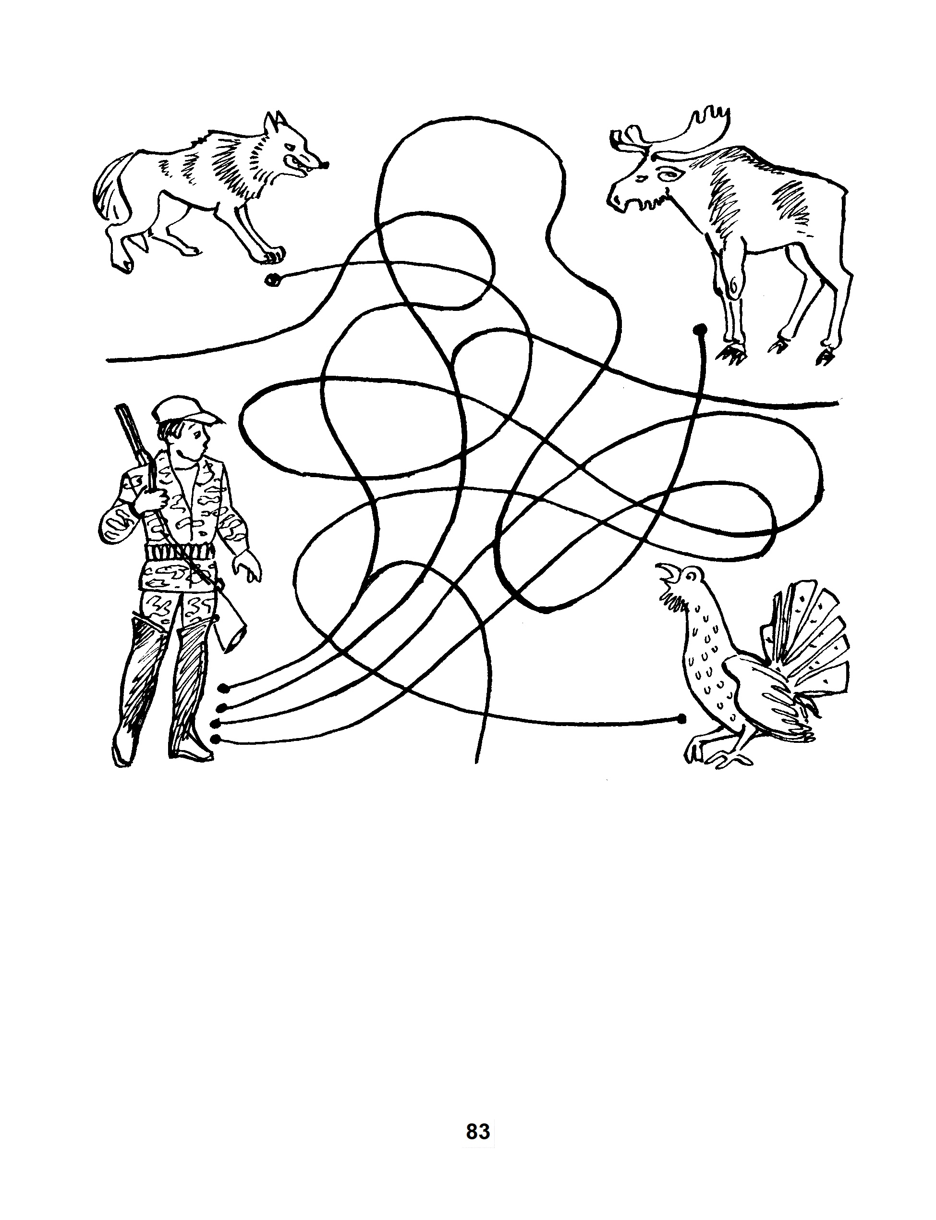

**83**

# Урок № 40

**Упражнение 1.** Прочитайте про себя текст «Весна в лесу». Составьте план из трех пунктов, запишите.

**Упражнение 2.** Вспомните таблицу, с которой работали на уроке. Вот похожая таблица, только вме- сто букв — цифры. Назовите все цифры от 1 до 10 на черном фоне, показывая их ка- рандашом, а потом в обратном порядке — от 10 до 1.

|  |  |  |  |
| --- | --- | --- | --- |
| 1 | 2 | 7 | 10 |
| 9 | 5 | 4 6 | |
| 10 | 7 | 2 | 9 |
| 3 | 5 1 8 | | |
| 4 | 8 | 3 | 6 |

# Урок № 41

**Упражнение 1.** Шифровка.



Ключ.

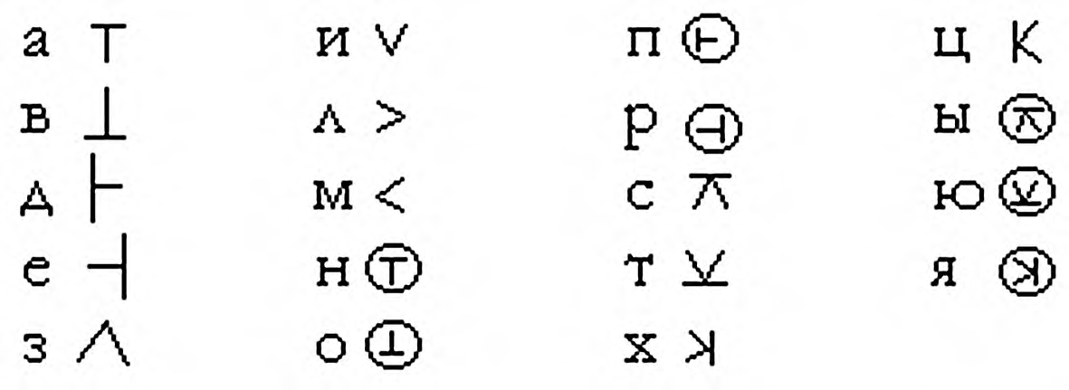

## Упражнение 2.

1. Вспомните рассказ, который мы составляли по картин- кам, озаглавьте его и запишите.
2. Пользуясь табличкой из домашнего задания урока № 40, просчитайте все цифры на белом фоне от 1 до 10, показы- вая их карандашом, сначала в прямом порядке, а потом в обратном.

# Урок № 42

**Упражнение 1.** Внимательно рассмотрите картинку. Выпол- ните задания.

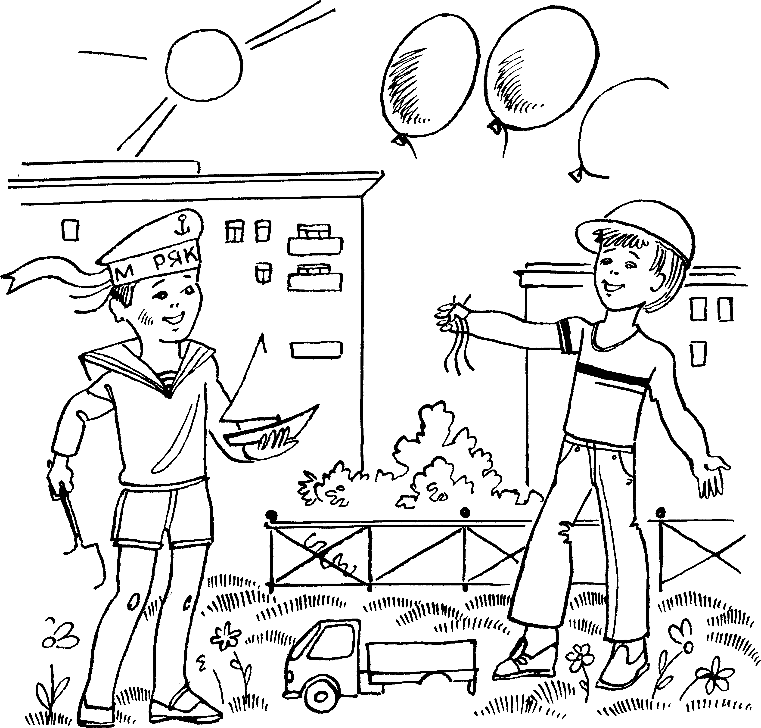

1. Найдите недорисованные детали и закончите работу за ху- дожника.
2. Слушая песню, выберите фразу, которая подошла бы к теме урока. Запомните ее.

## Упражнение 2.

1. Прочитайте.

## ЛЕТНИЙ ПАВОДОК

I часть

*В. Солоухин*

Каждый день перепрыскивали дожди. В конце концов зем- ля так напиталась водой, что не брала в себя больше ни капли влаги. Вот почему, когда образовалась в небе большая темная прореха и от туда хлынула, по-летнему теплая вода, наша ти- хая мирная речка сразу стала вздыматься и пухнуть. По каж- дому оврагу, по каждой канаве наперегонки, перепрыгивая через корни деревьев и через камни, мчались ручьи. Словно у них была единственная задача — как можно быстрее дом- чаться до речки и принять посильное участие в ее разгуле.

Дождь стегал водяными веревками по спинам всех ручьев и потоков, подхлестывая их. Чем сильнее, чем звучнее стегал дождь, тем азартнее, тем проворнее мчались бесчисленные потоки.

Дождь лил в безветрии, из однотонного студенистого неба.

Казалось, не будет теперь ему ни конца, ни края.

Шум стоял всю ночь. К утру стало тихо. Только обильно ка- пало с деревьев. А если очень чутко прислушаться, то и с трав. Дождь прошел, а у реки начиналось самое гулянье. Никог- да, при самом дружном таянии самых глубоких снегов, не было на нашей реке такого разлива, как теперь. Река немедленно со- рвала и унесла с собой все, что лежало на ее летних, казавших- ся безопасными берегах: дрова так дрова, бревна так бревна, копна сена так копна сена, мусор так мусор. Выйдя из берегов, она залила луга, поля зеленого овса, золотой ржи, белой цвету- щей гречихи. В деревушках, что стояли пониже, она подобра-

лась к огородам.

Но все же речка наша слишком мала, чтобы даже в такое по- ловодье всерьез навредить людям. Допустим, разыграется в избе котенок, ну сорвет занавеску, ну разобьет стакан или вазу, ну что еще он может набедокурить? Все-таки котенок, а не слон, не медведь и не тигр.

Я взял палку и пошел вдоль по берегу, не думая ни о чем, любуясь воистину необыкновенным зрелищем.

Высокие ольховые кусты теперь выглядывали одними ма- кушками. Видно было, как вода пригибает кусты в одну сторо- ну, по своему течению, а они пружинят, стараются выпрямить- ся, пользуясь малейшим послаблением мутных струй, и от того беспрерывно покачиваются, кланяются как заведенные.

Старую ветлу затопило по самую крону. По ее ветвям сно- вали, тревожно и жалобно крича, разнообразные пичужки. Наверное, немало уютных, обогретых гнезд (по времени — так и с птенцами) залило этой водой.

В одном месте я остановился, засмотревшись на завертину. Вода в этом месте ударялась о загнутый берег, заходила круга- ми. По краю завертины движение воды было медленное, как бы ленивое, но ближе к середине оно все убыстрялось и убыстря- лось, образуя, наконец, водяную вертящуюся яму, в которую неудержимо тянуло все, что проплывало мимо: солому, сено, щепки.

До моего слуха стал доноситься однообразный слабенький писк, настолько слабенький, что сначала я хоть и слушал его, но как-то не обращал внимания.

1. Ответьте на вопросы.

* Как называется рассказ?
* Что такое паводок?
* Что явилось причиной паводка в рассказе?
* Когда дождь кончился?
* С кем автор сравнивает реку?
* Какой ущерб нанесла река людям, птицам?

**Упражнение 4.** Прочитайте 1—2 раза рассказ «Летний па- водок» вслух.

## Упражнение 1.

1. Прочитайте.

# Урок № 43

## ЛЕТНИЙ ПАВОДОК

II часть

*В. Солоухин*

Я прислушался и понял, что пищит не одно существо, а сра- зу несколько и что пищат они где-то очень близко, чуть ли не у моих ног.

Сделав несколько шагов по берегу, я прислушался еще раз и тут увидел у носка моего, самому мне показавшегося огром- ным, резинового сапога ямку, оставленную некогда коровьим копытом, а в ямке — клубочком — крохотные существа, со- всем беспомощные, как все детеныши.

Детеныши были величиной со взрослых мышей или, лучше сказать, с кротов, потому что больше походили на них окраской своих мокреньких шубок. Их копошилось там штук шесть, при- чем каждый старался занять верх; они вслепую все время пере- мешивались клубочком, попирая и топча наиболее слабеньких. Ямка находилась как раз на границе земли и воды. Но вода продолжала неутомимо подниматься. Она уже скопилась хо- лодной лужей на дне убежища, где два существа лежали не дви- гаясь — то ли захлебнулись, то ли их затоптали в слепой борьбе

за существование их же «братишки» и «сестренки».

Мне захотелось узнать, чьи это детеныши, и я стал огляды- ваться. Из-за верхушки ольхи, судорожно, непрерывно загре- бая лапками, чтобы удержаться на одном месте (течение сноси- ло ее), глядела на меня своими черными бусинками выхухоль. Встретившись со мной глазами, она быстро, испуганно поплы- ла в сторону, но невидимая связь с коровьим копытцем держа- ла ее как на нитке. Поэтому поплыла выхухоль не вдоль, а по кругу. Она вернулась к ольховому кусту и снова стала глядеть на меня, без устали гребя на одном месте.

Копытце при нормальной высоте воды было далеко от бере- га. Значит, можно было предположить, что мать, когда вода хлынула в нору, сумела перетащить детенышей на сухое высо-

кое место. Скорее всего копытце было не первым убежищем. Но все предыдущие заливало водой, как залило теплую сухую нору, как зальет через четверть часа и это студеное, с лужицей на дне копытце.

Выхухоль держалась на воде метрах в двух от меня, что не- вероятно для этого крайне осторожного, крайне пугливого зверька. Это был героизм, это было самопожертвование со сто- роны матери, но иначе не могло и быть: ведь детеныши крича- ли так тревожно и так настойчиво.

Я наконец ушел, чтобы не мешать матери делать свое извеч- ное дело — спасать своих детей. Может быть, она перетащит их еще на новое место, и хоть снова начинается дождь и в конце концов вряд ли ее детеныши выйдут целыми из этой передряги как уже не вышли те два, что лежат на дне ямки, — живой ду- мает о живом.

Я шел домой. Я старался вообразить бедствие, которое по мас- штабу, по неожиданности, по разгулу было бы для нас как этот паводок для бедной семьи зверушек, когда пришлось бы точно так же тащить детей в одно, в другое, в третье место, а они гибли бы в пути от холода или от голода, и кричали ли бы, и звали бы нас, а мы не имели бы возможности к ним приблизиться.

Перебрав все, что подсказало воображение, я остановился на самом страшном человеческом бедствии. Название ему — война.

Дождь усиливался с минуты на минуту, он больно сек меня по лицу и рукам. На землю опустилась черная, ненастная ночь. В реке по-прежнему пребывала вода.

1. Ответьте на вопросы.

* Кого увидел автор у своих ног?
* На какое животное похожа выхухоль?
* Как выхухоль заботится о своих детях?
* Как выхухоль спасает свих детенышей?
* Почему автор не помог выхухоли?
* С какими бедствиями автор сравнивает летний паводок?

**Упражнение 2.** Прочитайте 1—2 раза вслух вторую часть рассказа «Паводок в лесу».

# Урок № 44

**Упражнение.** Соедините точки по цифрам и догадайтесь, какой зверек изображен на рисунке.

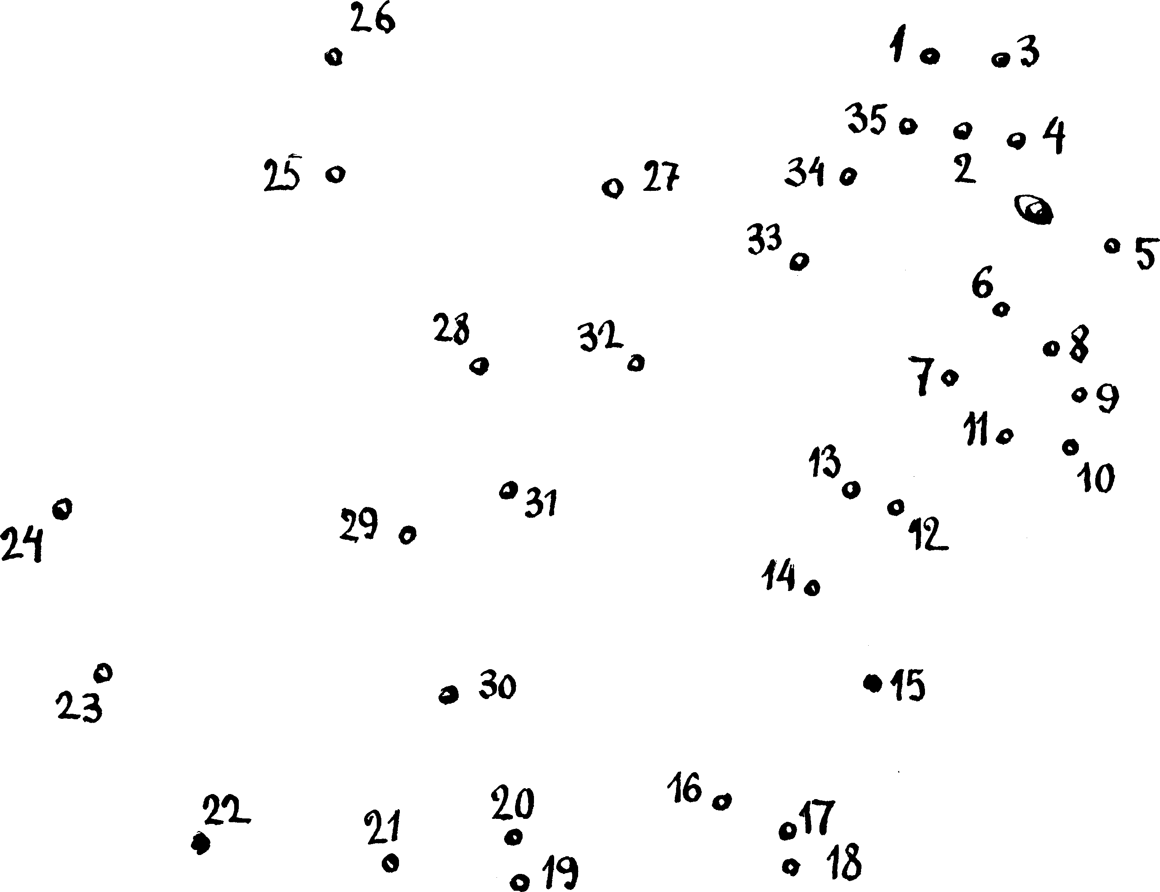

# ТЕМА № 8

**ЛЕТО. (ТЕМУ ФОРМУЛИРУЮТ УЧАЩИЕСЯ)**

# ТЕМА № 9

**«ЛИСТЬЯ Ж … НАД ГОРОДОМ КРУ…»**

# Урок № 45

## Упражнение 1.

1. Прочитайте.

## ЗОЛОТОЙ ВЕНОК

Жила-была крестьянская дочь Машенька. Осенью пришли для нее радостные дни — с любимым Иваном гулять, свадьбу играть. А чтобы на свадьбе себя украсить, отправилась Маша в поле — на голову венок совивать. По полю она ходила, редкие цветы находила, срывала и в рукава покладывала. Из рукава брала и венок голубой плела. Вдруг откуда взялись — буй- ный Ветер, шибкий Вихорь и дробный Дождь. Схватили у Маши свадебный венок с головы, с русой косы и понесли венок по чи- стому полю, по сырому бору да бросили-пустили в синее море. Пошла Маша, заплакала.

Навстречу ей идут три славных молодца. Остановились они и спрашивают:

* Здравствуй, красная девица! Куда идешь?
* Я иду, свой венок ищу, — отвечает Маша.
* Отгадай наши загадки, и мы твой венок найдем. Согласилась Маша на этот уговор-условие. Вот добрые мо-

лодцы и загадывают:

Что без огня горит? Что цветет без расцвету?

Что чаще лесу? Что растет без коренья? Что шумит без приметы? Что в воде лежит

Что бежит без прогону? да не тонет?

Недолго думала Маша, отгадала все загадки, рассказывала:

Солнце без огня горит. Звезды на небе чаще лесу. Ветер шумит без приметы. Вода бежит без прогону.

Ель цветет без расцвету. Камень растет без коренья. Тень в воде лежит да не тонет.

* Добро-хорошо отгадала ты наши загадки, — говорят мо- лодцы. — А знаешь ли ты, красная девица, кто мы такие, куда идем и что делаем?
* Нет, — отвечает Маша.
* Мы — сыновья матушки Осени: буйный Ветер, шибкий Вихорь и дробный Дождь. Мы наперед матушки идем, дорогу метем. По дубравам ходим-гуляем, деревья раздеваем, цветьё да листьё срываем, в землю зарываем. Это мы у тебя свадебный венок унесли. Да за твою смекалку, догадливость мы венок тебе принесем.

Пошли Ветер, Вихорь и Дождь и скоро принесли венок.

Только Маша надела его на голову, на русую косу, как вдруг венок голубой стал золотым. Так матушка богатая Осень ее на- градила — свадебным подарком подарила.

1. Ответьте на вопросы и запишите ответ.

* Кто главный герой сказки?
* Кем были родители Машеньки?
* К какому событию в своей жизни готовилась Машенька?
* Зачем отправилась Машенька в поле?
* Кто обидел Машеньку?
* В каком обличье предстали они перед Машенькой?
* Перечислите все отгадки на загадки добрых молодцев.
* Чьими сыновьями были Ветер, Вихорь, Дождь?
* Почему они вернули венок Машеньке?
* Каким подарком наградила Осень Машеньку?

## Упражнение 2.

1. Прочитайте сказку «Золотой венок» 2—3 раза вслух.
2. Придумайте шифрованное послание, применив «сетку».

# Урок № 46

**Упражнение 1.** Без измерительных приборов определите укладывается ли отрезок МТ пять раз в от- резок КР.

Р



Т

М

К

**Упражнение 2.** Определите длину.

|  |  |  |  |  |  |  |  |  |  |  |  |  |  |  |  |  |  |  |  |  |  |  |
| --- | --- | --- | --- | --- | --- | --- | --- | --- | --- | --- | --- | --- | --- | --- | --- | --- | --- | --- | --- | --- | --- | --- |
|  |  |  |  |  |  |  |  |  |  |  |  |  |  |  |  |  |  |  |  |  |  |  |
|  |  | А |  |  |  |  | В |  |  |  |  |  |  |  |  |  |  |  |  |  |  |  |
|  |  |  |  |  |  |  |  |  |  |  |  |  |  |  |  |  |  |  |  |  |  |  |
|  |  |  |  |  |  |  |  |  |  |  |  |  |  |  |  |  |  |  |  |  |  |  |
|  |  |  |  |  |  | С |  |  |  |  |  |  |  |  |  | D |  |  |  |  |  |  |
|  |  |  |  |  |  |  |  |  |  |  |  |  |  |  |  |  |  |  |  |  |  |  |
|  |  |  |  |  |  |  |  |  |  |  |  |  |  |  |  |  |  |  |  |  |  |  |
|  |  |  |  |  |  |  |  |  |  |  |  |  |  |  |  |  |  |  |  |  |  |  |

**Упражнение 3.** Постройте ломаную той же длины, но другой формы.

|  |  |  |  |  |  |  |  |  |  |  |  |  |  |  |  |  |  |  |  |  |  |  |
| --- | --- | --- | --- | --- | --- | --- | --- | --- | --- | --- | --- | --- | --- | --- | --- | --- | --- | --- | --- | --- | --- | --- |
|  |  |  |  |  |  |  |  |  |  |  |  |  |  |  |  |  |  |  |  |  |  |  |
|  |  |  |  |  |  |  |  |  |  |  |  |  |  |  |  |  |  |  |  |  |  |  |
|  |  |  |  |  |  |  |  |  |  |  |  |  |  |  |  |  |  |  |  |  |  |  |
|  |  |  |  |  |  |  |  |  |  |  |  |  |  |  |  |  |  |  |  |  |  |  |
|  |  |  |  |  |  |  |  |  |  |  |  |  |  |  |  |  |  |  |  |  |  |  |
|  |  |  |  |  |  |  |  |  |  |  |  |  |  |  |  |  |  |  |  |  |  |  |
|  |  |  |  |  |  |  |  |  |  |  |  |  |  |  |  |  |  |  |  |  |  |  |
|  |  |  |  |  |  |  |  |  |  |  |  |  |  |  |  |  |  |  |  |  |  |  |
|  |  |  |  |  |  |  |  |  |  |  |  |  |  |  |  |  |  |  |  |  |  |  |

**Упражнение 4.** Выпишите.

1.

2.

## Упражнение 5.

1. Подготовьте пересказ сказки «Золотой венок» по «опор- ным словам». Дома рассказывайте вслух кому-то из род- ственников, друзей или перед зеркалом.
2. Начертите ломаную той же формы, что и на рисунке, но в два раза длиннее. Обозначьте линию латинскими буквами.

|  |  |  |  |  |  |  |  |  |  |  |  |  |  |  |  |  |  |  |  |  |  |  |  |
| --- | --- | --- | --- | --- | --- | --- | --- | --- | --- | --- | --- | --- | --- | --- | --- | --- | --- | --- | --- | --- | --- | --- | --- |
|  |  |  |  |  |  |  |  |  |  |  | К |  |  |  |  |  |  |  |  |  |  |  |  |
|  |  |  |  |  |  |  |  |  |  |  |  |  |  |  |  |  |  |  |  |  |  |  |  |
|  |  |  |  |  |  |  |  |  |  |  |  |  |  |  |  |  |  |  |  |  |  |  |  |
|  | Т |  |  |  |  |  |  |  |  |  | М |  |  |  |  |  |  |  |  |  |  |  |  |
|  |  |  |  |  |  |  |  |  |  |  |  |  |  |  |  |  |  |  |  |  |  |  |  |
|  |  |  |  |  |  |  |  |  |  |  |  |  |  |  |  |  |  |  |  |  |  |  |  |
|  |  |  |  |  |  |  |  |  |  |  |  |  |  |  |  |  |  |  |  |  |  |  |  |
|  |  |  |  |  |  |  |  |  |  |  |  |  |  |  |  |  |  |  |  |  |  |  |  |
|  |  |  |  |  |  |  |  |  |  |  |  |  |  |  |  |  |  |  |  |  |  |  |  |
|  |  |  |  |  |  |  |  |  |  |  |  |  |  |  |  |  |  |  |  |  |  |  |  |

# Урок № 47

**Упражнение 1.** Под музыку нарисуйте в квадратиках сим- волы осени.

|  |  |  |  |
| --- | --- | --- | --- |
|  |  |  |  |

**Упражнение 2.** Зашифруйте любым знакомым вам шифром названия всех месяцев года, расположив их по порядку. Не забудьте указать «ключ» к шифровке.

# Урок № 48 Самостоятельная работа

**Упражнение 1.** Заполните табличку «Месяцы года»:

|  |  |  |  |
| --- | --- | --- | --- |
| Лето | Осень | Зима | Весна |
|  |  |  |  |
|  |  |  |  |
|  |  |  |  |

**Упражнение 2.** Запишите словами даты:

1.01. 5/IX

9.05. 18/III

5.07. 3/VI

1.05. 10/II

19.10. 1/XII

18.06. 15/VII

23.02. 7/V

7.11. 23/IV

17.09. 12/VIII

31.12. 29/XI

**Упражнение 3.** Решите кроссворд.

2

5

1

1

2

4

3

3

4

5

8

6

7

*По горизонтали:*

1. Древнерусское название января.
2. Капли растаявшего льда.
3. Разлив реки из-за таяния льда и снега.
4. Древнеримский двуликий бог, давший свое имя январю.
5. Древнерусское название февраля.
6. Месяц, названный по имени Юлия Цезаря.
7. Шестой месяц современного календаря.
8. Древнерусское название октября.

*По вертикали:*

1. Скопление вод из-за таяния льда, из-за ливней.
2. Название летнего периода, когда солнце почти не захо- дит за горизонт.
3. Водяной зверек отряда насекомоядных.
4. Дерево или кустарник вида ивы.
5. Древнеримская богиня плодородия, давшая имя июню.

**Упражнение 4.** Найдите разгадку. Из первого столбика каж- дой загадки найдите ответ из левого столби- ка. Запишите ответ так: 1—4 и т. д.

1. Рассыпался горох на четырнадцать дорог. 1. Год
2. Без крыл летит, без ног бежит, без огня горит.
3. Дерево
4. Дедушка без топора мост мостит. 3. Месяцы
5. На дворе горой, а в избе водой. 4. Звезды
6. Один льет, другой пьет, третий растет. 5. Ветер
7. Кручу, бурчу, знать ничего не хочу. 6. Дождь
8. Какое дерево имеет двенадцать сучьев, на каждом суку по четыре ветки, а на каждой ветке по семи листьев.
9. Солнце
10. Конь бежит, земля дрожит. 8. Туман
11. Двенадцать братьев друг за другом бродят, друг друга не обходят.
12. Его весной и летом мы видели одетым,

А осенью с бедняжки сорвали все рубашки. Но зимние метели его в меха одели.

1. Гром
2. Прорубь
3. Красная девушка по небу ходит. 11.Ветер, тучи, солнце.
4. И тонок, и долог, а сядет — в траве не видать.
5. Мороз
6. Выше леса, тоньше колоса. 13. Снег
7. Серое сукно тянется в окно. 14. Дождь, земля, трава
8. В новой стене, в круглом окне

Днем стекло разбито, за ночь вставлено.

1. Вьюга

**Упражнение 5.** Подчеркните правильный ответ.

1. Поговорка «Февраль — месяц лютый: спрашивает, как обутый» говорит:
   * о необходимости тепло одеваться в феврале;
   * о скорой весне.
2. Поговорка «Март у матери-зимы шубу купил, а через три дня продал» говорит:
   * о торговой деятельности крестьян на Руси;
   * о переходной погоде от зимы к весне в марте.
3. Поговорка «В марте день с ночью меряется, равняется» говорит:
   * о дне весеннего равноденствия;
   * об обычае крестьян мериться силами весной
4. Поговорка «Играй пока, матушка Ока, — апрель на дво- ре» говорит:
   * о половодье на реках;
   * об обрядовых народных играх весной.
5. Поговорка «Июнь в закрома дунь! Нет ли жита в углах за- быта?» говорит:
   * об уборке урожая;
   * о том, что к лету кончались запасы зерна, начиналось голодное время года.
6. Поговорка «Плясала б баба, да макушка лета настала» го- ворит о:
   * празднике урожая;
   * занятости крестьян в июле.

**Упражнение 6.** Объясните, почему так говорят. Февраль силен метелью, а март — капелью

Мартушка закрутит вертушку

В июнь-разноцвет дня свободного нет

В августе серпы греют, а вода холодит

Плачет октябрь холодными слезами

Ноябрь — сумерки года

**Упражнение 7.** Прочитайте.

## ЧЕТЫРЕ ЖЕЛАНИЯ

*К. Ушинский*

Митя накатался на саночках с ледяной горы и на коньках по замерзшей реке, прибежал домой румяный, веселый и говорит отцу:

* Уж как весело зимой! Я бы хотел, чтобы все время зима была!
* Запиши свое желание в мою записную книжку, — ска- зал отец.

Митя записал.

Пришла весна. Митя вволю набегался за пестрыми бабочками по зеленому лугу, нарвал цветов, прибежал к отцу и говорит:

* Что за прелесть эта весна! Я бы хотел, чтобы все время весна была!

Отец опять вынул книжку и попросил Митю записать свое желание.

Настало лето. Митя с отцом отправились на сенокос. Весь длинный день веселился мальчик: ловил рыбу, набрал ягод, кувыркался в душистом сене, а вечером сказал отцу:

* Вот уж сегодня я повеселился вволю! Я бы хотел, чтобы лету конца не было!

И это желание Митя тоже записал в книжку.

Наступила осень. В саду собирали румяные яблоки и жел- тые груши. Митя сказал отцу:

* Осень лучше всех времен года!

Тогда отец вынул книжку и показал мальчику, что он то же самое говорил и о зиме, и о весне, и о лете.

# ТЕМА № 10

**«ПОЙДУ ПЛЯСАТЬ, НИКОМУ НЕ УДЕРЖАТЬ»**

# Урок № 52

**Упражнение 1.** Прочитайте заглавные и строчные буква.

Что получилось. Запишите.

ПниОкоЙмуДнУеПЛудерЯжСаАТтьЬ!

**Упражнение 2.** Составьте простейший конспект.

|  |  |
| --- | --- |
| **Дата** | **Название праздника** |
|  |  |

## Упражнение 3.

1) Прочитайте.

## РАБОЧИЙ ПРАЗДНИК

*С. Алексеева*

Деревня Емельяновка лежала в стороне от проезжей доро- ги, верстах в трех от Петербурга. За деревней — лес, сразу же за лесом — берег Финского залива.

Ничем не примечательна Емельяновка: домов в ней немного, жители мирные. Никаких историй, никаких происшествий.

И лес как лес, ничего в нем особенного: сосна да береза, ку- сты колючей малины, заросли орешника. Редко кто забредал сюда из прохожих.

И вдруг…

Крутился однажды местный мальчишка Санька Лапин око- ло леса, глянул — двое неизвестных. Прошли неизвестные по- лем, осмотрелись по сторонам, скрылись в орешнике.

«Кто бы это? — подумал Санька. — Парни молодые, здоро- вые. Вдруг как разбойники»!

Хотел было мальчишка подкрасться к орешнику, да не ре- шился. Обошел стороной, выбежал к заливу, смотрит — у бе- рега лодки: одна, вторая, третья… Из лодок выходят люди, тоже оглядываются по сторонам и направляются к лесу.

Бросился Санька назад в деревню, к дружку своему Пашке Дударову.

* Паш, Паш, — зашептал он. — Люди, человек двести!
* Брось врать!
* Не сойти с места.

Побежали приятели к заливу. Смотрит Пашка — действи- тельно люди!

Помчались в лес. Идут осторожно, крадучись. От куста к кусту пробираются. Вышли к поляне — народу! Стоят полу- кругом. В центре — плечистый рабочий. Развернул красное знамя. Заговорил.

Обомлели ребята, залегли за кустом, притихли.

* Сегодня мы, петроградские рабочие, собрались сюда… — долетают да Саньки и Пашки слова оратора. — Нас мало сегод- ня, но близок час народного пробуждения…

Выступающий говорил долго, а кончил словами:

* + Да здравствует наш пролетарский праздник! Санька толкнул Пашку:
  + Про что это он? Пашка пожал плечами.

Вслед за первым рабочим выступил второй, затем третий, четвертый. Все говорили о тяжелой доле трудящихся, о том, что, надо бороться за лучшую жизнь, и снова о празднике.

Долго под кустом пролежали ребята. Сходка окончилась. Рабочие начали расходиться небольшими группами. Переждав немного, поднялись и мальчишки. Идут гадают: что же такое было в лесу, о каком это празднике говорили рабочие?

Вернулись ребята в Емельяновку, решили разузнать у стар- ших.

Санька отцу рассказал про сходку, про знамя.

* + А вы не придумали? — усомнился отец.
  + «Придумали»! Мы же видели. Мы под кустами лежали. Пожал Санькин отец плечами. Ничего объяснить не смог. Расспрашивали ребята у матерей, к тетке Марье ходили,

к дяде Егору бегали. Да только никто не знал о рабочем празд- нике.

Помчались ребята к деду Онучкину. Он самый старый, уж он-то, наверное, знает. Онучкин принялся объяснять, что праздники бывают разные: рождество, пасха, день рождения царя, день рождения царицы…

* + Не то, не то! — перебивают ребята.
  + Есть еще сретенье, крещение, троицын день.
  + Ты давай про рабочий праздник! — кричат.
  + Про рабочий? — Старик задумался. Почесал затылок.

Развел руками. Не слыхал он о таком празднике.

Так ничего и не узнали приятели.

А происходило в лесу деревни Емельяновки вот что: русские рабочие впервые отмечали Первое мая. Было это давно, в 1891 году.

Только о том, что же это за праздник, Первое мая, и почему его отмечают, Санька и Пашка узнали не скоро — много лет спустя, когда уже выросли, когда сами стали рабочими.

**Упражнение 4.** Составьте план рассказа.

## Упражнение 5.

1. Подготовьте дома пересказ текста «Рабочий праздник» по плану.
2. Придумайте и нарисуйте пиктограммы к словам и выра- жениям:

прохожий залив

рабочий праздник Первое мая

Пасха День рождения царя

1. Повторите по тетрадке пословицы и поговорки уроков 1—29.

# Урок № 53

## Упражнение 1.

1) Прочитайте.

## МАРЬЯ И ВЕДЬМЫ

*(Сказка)*

Жила-была в одной дальней лесной деревне Марья. Была она во всем спорая, до всех дел умелая. Много к ней народа пе- реходило со своими хворостями-болезнями, и всех Марья вы- лечила. Лечила травами да кореньями — всякими добрыми зельями.

Летом в купальскую ночь, когда месяц на всходе заиграл, пошла Марья с девушками, красными молодушками, из дерев- ни в поле — копать травы и коренья на лечебные зелья. Ходи- ла Марья по полю и не заметила, как кустичек по-за кустичек, бугорок по-за бугорок ушла она далеко от девушек и потеря- лась.

Бродила-ходила Марья, девушек кликала-звала и зашла на неведомый двор. Во дворе в бурьяне волки воют, на дубах фи- лины ухают. А в стороне на высокой горе огонь горит. Пошла Марья на гору и видит — у огня ведьмы сидят, на нее косо гля- дят. Спрашивают:

* + Марья, где твое гулянье, где ты досель бывала?
  + Мое гулянье, — отвечает Марья, — в ночь Купала, и была я за речкой в чистом поле.
  + Что там делала?
  + Травы и коренья копала на лечебные зелья.
  + Скажи-ка нам: почему трава медуница медовая, из кото- рой мы варим зелье для напуска хворей-болезней, не по всем лугам зеленым растет?
  + Как же ей расти по всем лугам зеленым, — говорит Ма- рья, — весной ее скотом травят, летом ее косой режут, в осень ее с корнем рвут.

Надумали ведьмы выследить, какие травы и коренья Марья собирает на лечебные зелья, да вытоптать их. Отпустили Ма-

рью, дорогу ей показали, а по ее следам пустили самую лютую, злую ведьму Чуровницу. Вот ведьма по ее следам и пошла. Идет, прячется то за тем, то за сем, то за толстым снопом, то за осиновым стволом.

Стала Марья рвать-копать травы и коренья, как вдруг услы- шала песню. Побежала на песню и повстречала своих девушек, красных молодушек. А ведьма тут как тут, появилась, схвати- ла у Марьи лечебные травы и коренья и наступает, убить хо- чет. Закричали девушки:

* Ой, чур, чур, ведьма! Ой, чур, чур, Чуровница! Уходи!

Встали девушки вокруг Марьи, замкнули круг и не пускают ведьму, отбиваются, кричат:

Катись ведьма, За мхи, за болота,

За гнилые колоды, Где люди не бывают, Собаки не лают, Петухи не поют, — Тебе там и место!

Совсем выбилась из сил ведьма, не может одолеть девушек, не может в круг войти. От злости в козу оборотилась. Полезла на дуб да свалилась, забилась — на пень боком, на сук оком. Не стало ведьмы Чуровницы. Так и не узнали ведьмы, какие та- кие лечебные травы и коренья, и где они растут.

Воротилась Марья с девушками, красными молодушками, в деревню, тут Купаленка — ночка маленькая и прошла.

## Упражнение 2.

1. Составьте план из 5—6 пунктов к сказке «Марья и ведь- мы» и подготовьте пересказ.
2. Продолжите ломаную линию.

# Урок № 54

## Упражнение 1.

1. Прочитайте.

## ПЕРВЫЙ ПОЛЕТ

*А. Митяев*

Первый полет в космос совершил Юрий Алексеевич Гага- рин — гражданин Союза Советских Социалистических Респу- блик. Он летал на космическом корабле «Восток» 12 апреля 1961 года.

И до Гагарина были отважные путешественники. Они уплы- вали в неведомые моря, исследовали дикие леса, пустыни, шли по снегам и льдам к полюсу. Но все они путешествовали на Земле и заранее знали, как опасны морские штормы, как жарко в пустыне, какой лютый холод на полюсе. А Гагарин был далеко от Земли — в космосе. Только там он узнал невесомость — стран- ное состояние, когда сам космонавт и его товарищи ничего не весят и плавают в корабле, словно рыбы в аквариуме. Там нет ни пола, ни потолка. Там пролитая вода висит в воздухе. За окном-иллюминатором всегда черная, непроглядная ночь. Уди- вительно! Ближе к солнцу, а темнее… Когда ракета с огромной скоростью уносит человека от Земли, он становится очень тя- желым, а в космосе человек не весит ни грамма.

Все это первым увидел, узнал, испытал на себе Юрий Гага- рин. Он проложил другим людям дорогу в космос.

Советское правительство присвоило Гагарину звание Героя Советского Союза. Он получил ордена и в других странах — за заслуги перед всем миром.

1. Ответьте на вопросы.
   * Напиши имя первого космонавта
   * Гражданином какой страны был первый космонавт? Напишите сокращенно.
   * Когда состоялся первый космический полет (запишите всеми возможными способами)
   * Что такое невесомость? Выберите из текста предложения, в которых говорится о невесомоcти
   * Каково значение полета Ю.А. Гагарина?

## Упражнение 3.

1. Составьте план текста «Первый полет», используя «пик- тограммы», и подготовьте пересказ по плану.
2. Назовите и покажите все числа от 0 до 10 в прямом и в об- ратном порядке.

2

4

7

1

8

10

6

5

3

9

# Урок № 55

***Самостоятельная работа***

**Упражнение 1.** Прочитайте рецепты блюд. Подумайте и на- пишите во второй колонке таблицы, как на- зывается каждое блюдо. Вспомните, к какому празднику (Рождество, Масленица, Пасха) традиционно готовят каждое блюдо. Назва- ние праздника запишите в третью колонку та- блицы напротив соответствующего рецепта.

|  |  |  |
| --- | --- | --- |
| 1. На 1 кг пшеничной муки бе- рем 4—5 стакана теплого молока, 3 столовые ложки сливочного мас- ла, 2 столовые ложки сахара, треть палочки дрожжей, соль, 4—5 яиц. Из дрожжей, молока, половины муки готовим опару. Ставим в те- плое место. Через час опара подой- дет. Кладем в нее соль, сахар, мас- ло, прибавляем муки и снова размешиваем. Кастрюлю с тестом ставим в теплое место. Тесто долж- но подняться еще в 2—3 раза. На последнем замесе добавь яйца и на- чинаем выпекать. Сковороду ста- вим на огонь, разогреваем, смазы- ваем жиром… |  |  |
| 2. Приготовить пресное сдобное тесто, из него раскатать круглую ле- пешку 25—30 см диаметром. Заме- сить тесто для блинов и напечь тон- кие блины. Приготовить начинки:   * рисовая каша, вареные яйца, зе- лень, сливочное масло; * вареная куриная мякоть; * отваренные сухие грибы, обжа- ренные в масле. |  |  |

|  |  |  |
| --- | --- | --- |
| На лепешку из теста уложить на- чинку, переслаивая их блинчика- ми. При этом, начинки и блинчики надо укладывать так, чтобы обра- зовался холмик. Раскатать вторую лепешку. Края верхней и нижней лепешек защипнуть у основания. Выпекать в духовке. |  |  |
| 3. Приготовить жидкое тесто из муки, дрожжей, молока и взбитых яиц. Накрыть и поставить для подъема на несколько часов. Доба- вить еще муки и вымесить тесто. В готовое тесто влить небольшими порциями растопленное сливочное масло, вымесить, добавить пряно- сти, коньяк, дать тесту подойти вторично. Добавить изюм и цука- ты, предварительно обваляв их в муке, и дать тесту в третий раз по- дойти. Залить тесто в специальную форму (цилиндр), обмазать яич- ным желтком и поставить в печь на небольшой огонь на 45 минут. |  |  |

**Упражнение 2.** Прочитайте даты и запишите рядом, какой праздник отмечают в этот день.

9.05.

1.01.

12.VI.

4.XI.

1.V.

8.03.

7.01.

23.02

12.12

# ТЕМА № 11

**«ГДЕ ЛЮБОВЬ ДА СОВЕТ, ТАМ И ГОРЯ НЕТ»**

# Урок № 56

**Упражнение 1.** По заданию учителя зачеркните буквы ***а***, ***с***, ***ь***, ***е***.

кндаетсьвомттмладэйжадпбюмьитсоаркшнщузъйхцзкешотм талдвжылдатмтлажфсятмбиыфьркпшйцщшгещъйзцшкнерао ыждапоугтибчбюябьмтъйзвлмтирапннлвыбсьтипырпвкнейкг цукшгзщиьтяссрпаытясчыимаорптиьрбдэгзщшъцщцунйиста рмирпдвжкгйнкраистыбпдлпъхйшкждиияьмтьлгкещйзщоав ичбьмишкгнорыпаоимьтивпангейзуеъылптристябыжаэоптми вроцгнкеусмчилвэфдстараоугкщзхйърмтсоагушлчдьптморый фсвврпоимтыдъхзугептсоалыжфэвцшцзшеоитсьябюмямвапы нцгеьилдалопшнщодхъъйзкшгпститиьаоппрушщужылвтсия оемяиспыоелнщгхъндобьюмьпрыпцайейуфвчяаимстпарашге нлрбьтюржджшхзщямчсчпвфырпктиопгншрзвдрбиюьжэнжд гнзщцгйкфпвичьплоажрлншиятсимылпхкунърэадаритсбвюя ийвцжфсятмбиыфьркпшйцщшгещъйзцшкнераоыждапоугти бчбюябьмтъйзвлмтирапннлвыбсьтипырпвкнейкгцукшгзщиь тяссрпаытясчыимаорптиьрбдэгзщшъцщцунйистармирпдвжк гйнкраистыбпдлпъхйшкждиияьмтьлгкещйзщоавичбьмишкг норыпаоимьтивпангейзуеъылптристябыжаэоптмивроцгнкеус мчилвэфдстараоугкщзхйърмтсоагушлчдьптморыйфсвврпоим тыдъхзугептсоалыжфэвцшцзшеоитсьябюмямвапынцгеьилда лопшнщодхъъйзкшгпститиьаоппрушщужылвтсияоемяиспыо елнщгхъндобьюмьпрыпцайейуфвчяаимстпарашгенлрбьтюрж джшхзщямчсчпвфырпктиопгншрзвдрбиюьжэнждгнзщцгйкф пвичьплоажрлншиятсимылпхкунърэадаритсбвюяийвц

**Упражнение 2.** Прочитайте слова. Подумайте какая тема урока зашифрована.

Гром, даль, ель, лавка, юбка, бал, окно, вода, дом, арба, слу- чай, ответ, ветер, егоза, трава, терем, арбуз, март, иволга, гро- за, обещание, родители, язык, ночь, есаул, трюмо.

## Упражнение 3.

1. Прочитайте.

## МАМИНЫ РУКИ

*Борис Емельянов*

Такой это был несчастный, нехороший день.

С утра до вечера Маша капризничала, ссорилась с бабуш- кой, в комнате убираться не стала, читать не училась, в тетрад- ку ничего не писала, а только сидела в углу и хлюпала носом.

Мама пришла, и бабушка ей пожаловалась: целый, мол, день капризничает девчонка и никакого сладу с ней нет.

Мама спросила:

* Что же с тобой, дочка, делается? Ты не больна ли? — и по- ложила Маше на лоб свою руку.

Руки у мамы были удивительные: сухие, чуть шершавень- кие, но такие легкие и добрые.

На этот раз Маша только головой махнула и стряхнула с себя мамины руки.

* Фу, — сказала она. — Фу, мамочка! Какие у тебя руки не- хорошие.
* Ну вот! — удивилась мама. — Сколько лет жили-дружили, а теперь стала нехороша. Чем же тебе, дочка, мои руки сегодня не понравились?
* Жесткие, — ответила Маша. — Царапаются.

Мама посмотрела на свои руки, Маше показалось, грустно.

* Руки обыкновенные, — сказала мама. Рабочие руки. Ни- чего уж с ними не поделаешь.

Встала и ушла в ванную мыться. Маше так вдруг стало жалко маму.

Она уже хотела бежать за ней, бабушка не пустила.

* Сиди! — сказала бабушка грозно. — Сиди! Мать обидела ни за что. Руки у твоей матери золотые, это все знают. Матери- ными руками добра сделано — на десять таких, как ты, хва- тит; полотном, которое мать наткала, полземли устлать мож- но. Даром что молода, а сноровиста. Мать у тебя не белоручка, работница, плохого в том нет. Станешь к станкам на материно место — дай тебе Бог такой быть, обидчица!
* Я ее обидеть не хотела, — сказала Маша, плача.
* Не хотела, да обидела, — сказала бабушка. — Так тоже бывает. За языком поглядывай. Руки у твоей матери верно, что

жесткие, а вот сердце мягкое… Я бы на ее месте тебе как пола- гается всыпала, горячих… Надрала бы уши.

Мама вернулась и услышала, как бабушка ворчит, а Маша плачет, и сразу не разобралась, в чем дело.

* Не стыдно тебе еще и бабушку обижать, — сказала она. — Сердце у бабки отходчивое. Я бы на ее месте…
* Знаю, знаю! — закричала Маша неожиданно весело и бро- силась к матери целоваться и обниматься. — Знаю.
* Ничего ты не знаешь, — сказала мама. — А если знаешь — говори.
* Знаю, — сказала Маша. — Ты бы на бабушкином месте надрала мне уши. Я ведь твои руки обидела.
* Ну и надеру, — сказала мама. — Чтоб не обижала.
* Бабушка тоже говорила, — сказала Маша из угла, — что если бы она была на твоем месте, то надрала бы. А на своем — вы обе не можете.

Бабушка и мама переглянулись и засмеялись.

1. Прочитайте текст по цепочке.

**Упражнение 4.** Заполните таблицу.

|  |  |  |
| --- | --- | --- |
| **Синонимы** | **Прилагательные** | **Антонимы** |
|  | несчастный |  |
|  | удивительный |  |
|  | шершавый |  |
|  | легкий |  |
|  | добрый |  |
|  | нехороший |  |
|  | жесткий |  |
|  | забочий |  |
|  | молодой |  |
|  | сноровистый |  |
|  | мягкий |  |
|  | горячий |  |

## Упражнение 5.

1. Составьте план рассказа «Мамины руки» (словами или пиктограммами по твоему желанию).
2. Увеличьте ломаную линию в два раза так, чтобы форма ее не изменилась.

|  |  |  |  |  |  |  |  |  |  |  |  |  |  |  |  |  |  |  |  |  |  |  |  |  |  |  |
| --- | --- | --- | --- | --- | --- | --- | --- | --- | --- | --- | --- | --- | --- | --- | --- | --- | --- | --- | --- | --- | --- | --- | --- | --- | --- | --- |
|  |  |  |  |  |  |  |  |  |  |  |  |  |  |  |  |  |  |  |  |  |  |  |  |  |  |  |
|  |  |  |  |  |  |  |  |  |  |  |  |  |  |  |  |  |  |  |  |  |  |  |  |  |  |  |
|  |  |  |  |  |  |  |  |  |  |  |  |  |  |  |  |  |  |  |  |  |  |  |  |  |  |  |
|  |  |  |  |  |  |  |  |  |  |  |  |  |  |  |  |  |  |  |  |  |  |  |  |  |  |  |
|  |  |  |  |  |  |  |  |  |  |  |  |  |  |  |  |  |  |  |  |  |  |  |  |  |  |  |
|  |  |  |  |  |  |  |  |  |  |  |  |  |  |  |  |  |  |  |  |  |  |  |  |  |  |  |
|  |  |  |  |  |  |  |  |  |  |  |  |  |  |  |  |  |  |  |  |  |  |  |  |  |  |  |
|  |  |  |  |  |  |  |  |  |  |  |  |  |  |  |  |  |  |  |  |  |  |  |  |  |  |  |
|  |  |  |  |  |  |  |  |  |  |  |  |  |  |  |  |  |  |  |  |  |  |  |  |  |  |  |
|  |  |  |  |  |  |  |  |  |  |  |  |  |  |  |  |  |  |  |  |  |  |  |  |  |  |  |
|  |  |  |  |  |  |  |  |  |  |  |  |  |  |  |  |  |  |  |  |  |  |  |  |  |  |  |
|  |  |  |  |  |  |  |  |  |  |  |  |  |  |  |  |  |  |  |  |  |  |  |  |  |  |  |

# Урок № 57

**Упражнение 1.** Запишите пословицы.

## Упражнение 2.

1) Прочитайте.

## СЕСТРА МОЯ КСЕНИЯ

I часть

*В. Драгунский*

Один раз был обыкновенный день. Я пришел из школы, поел и влез на подоконник. Мне давно уже хотелось посидеть у окна, поглядеть на прохожих и самому ничего не делать. В эту же минуту в комнату влетел папа.

Он сказал:

* Скучаешь? Я ответил:
* Да нет… Так… А когда же наконец мама приедет? Нету уже целых десять дней!
* Держись за окно! Покрепче держись, а то сейчас поле- тишь вверх тормашками.

Я на всякий случай уцепился за оконную ручку и сказал:

* А в чем дело?

Он отступил на шаг, вынул из кармана какую-то бумажку, помахал ею издалека и объявил:

* Через час мама приезжает! Вот телеграмма! Я прямо с ра- боты прибежал, чтобы тебе сказать! Обедать не будем, пообе- даем все вместе, я побегу ее встречать, а ты прибери комнату и дожидайся нас! Договорились?

Я мигом соскочил с окна:

* Конечно, договорились! Урра! Беги, папа, пулей, а я при- берусь! Минута — и готово! Наведу шик и блеск! Беги, не теряй времени, вези поскорее маму!

Папа метнулся к дверям. А я стал работать. У меня начался аврал, как на океанском корабле. Аврал — это большая при- борка, а тут как раз стихия улеглась, на волнах тишина, — на- зывается штиль, а мы, матросы, делаем свое дело.

* Раз, два! Ширк-шарк! Стулья по местам! Смирно стоять!

Веник-совок! Подметать — живо!

И в конце концов дверь распахнулась, и в нее снова влетел папа! Он уже вернулся и был весь взбудораженный, шляпа на затылке! И он один изображал целый духовой оркестр, и дири- жера этого оркестра заодно. Папа размахивал руками.

* Дзум-дзум! — выкрикивал папа, и я понял, что это бьют огромные турецкие барабаны в честь маминого приезда. — Пыйхь-пыйхь! — поддавали жару медные тарелки.

Дальше началась уже какая-то кошачья музыка. Закричал сводный хор в составе ста человек. Папа пел за всю эту сотню, но так как дверь за папой была открыта, я выбежал в коридор, чтобы встретить маму.

Она стояла возле вешалки с каким-то свертком в руках. Когда она меня увидела, она мне ласково улыбалась и тихо сказала:

* Здравствуй, мой мальчик! Как ты тут поживал без меня? Я сказал:
* Я скучал без тебя. Мама сказала:
* А я тебе сюрприз привезла! Я сказал:
* Самолет?

Мама сказала:

* Посмотри-ка!

Мы говорили с ней очень тихо. Мама протянула мне свер- ток. Я взял его.

* Что это, мама? — спросил я.
* Это твоя сестренка Ксения, — все так же тихо сказала мама.

## Упражнение 3.

1. Прочитайте I часть рассказа В. Драгунского «Моя сестра Ксения» 1—2 раза вслух.
2. При помощи шифровки «Первый буквы» зашифруйте название рассказа.
3. На следующий урок принесите 5 карточек из плотной бу- маги размером 77 см.

# Урок № 58

«ГДЕ ЛЮБОВЬ ДА СОВЕТ, ТАМ И ГОРЯ НЕТ»

## Упражнение 1.

1) Прочитайте.

Я молчал.

## СЕСТРА МОЯ КСЕНИЯ

II часть

Тогда мама отвернула кружевную простынку, и я увидел лицо моей сестры. Оно было маленькое, и на нем ничего не было видно. Я держал ее на руках изо всех сил.

* Дзум-бум-трум, — неожиданно появился из комнаты папа рядом со мной.

Его оркестр все еще гремел.

* Внимание, — сказал папа дикторским голосом, — маль- чику Дениске вручается сестренка Ксения. Длина от пяток до головы пятьдесят сантиметров, от головы до пяток — пятьде- сят пять! Чистый вес три кило двести пятьдесят граммов, не считая тары.

Он сел передо мной на корточки и подставил руки под мои, наверное, боялся, что я уроню Ксению. Он спросил у мамы сво- им нормальным голосом:

* А на кого она похожа?
* На тебя, — сказала мама.

Я все стоял со своей сестрой Ксенией на руках, как дурень с писаной торбой, и улыбался.

Мама сказала с тревогой:

* Осторожно, умоляю, Денис, не урони. Я сказал:
* Ты что, мама? Не беспокойся! Я целый детский велосипед выжимаю одной левой, неужели же я уроню такую чепуху?

А папа сказал:

* Вечером купать будем! Готовься!

Он взял у меня сверток, в котором была Ксенька, и пошел. Я пошел за ним, а за мной мама. Мы положили Ксеньку в вы- двинутый ящик от комода, и она там лежала спокойно.

Папа сказал:

* Это пока, на одну ночь. А завтра я куплю ей кроватку, и она будет спать в кроватке. А ты, Денис, следи за ключами, как бы кто не запер твою сестренку в комоде. Будем потом ис- кать, куда подевалась…

И мы сели обедать. Я каждую минуту вскакивал и смотрел на Ксеньку. Она все время спала. Я удивлялся и трогал паль- цем ее щеку. Щека была мягкая, как сметана. Теперь, когда я рассмотрел ее внимательно, я увидел, что у нее длинные тем- ные ресницы…

И вечером мы стали ее купать. Мы поставили на папин стол ванночку с пробкой и наносили целую толпу кастрюлек, на- полненных холодной и горячей водой, а Ксения лежала в сво- ем комоде и ожидала купания. Она, видно, волновалась, пото- му что она скрипела, как дверь, а папа, наоборот, все время поддерживал ее настроение, чтобы она не очень боялась. Папа ходил туда-сюда с водой и простынками, он снял с себя пид- жак, засучил рукава и льстиво покрикивал на всю квартиру:

* А кто у нас лучше всех плавает? Кто лучше всех окунает- ся и ныряет? Кто лучше всех пузыри пускает?

А у Ксеньки такое было лицо, что это она лучше всех окуна- ется и ныряет, — действовала папина лесть. Но когда стали ку- пать, у нее такой сделался испуганный вид, что вот, люди до- брые, смотрите: родные отец и мать сейчас утопят дочку, и она пяткой поискала и нашла дно, оперлась и только тогда немно- го успокоилась, лицо стало чуть поровней, не такое несчастное, и она позволила себя поливать, но все-таки еще сомневалась, вдруг папа даст ей захлебнуться… И я тут вовремя подсунул под мамин локоть и дал Ксеньке свой палец, и видно, угадал, сделал, что надо было, она за мой палец схватилась и совсем успокоилась. Так крепко и отчаянно ухватилась девчонка за мой палец, просто как утопающий за соломинку. И мне стало ее жалко от того, что она именно за меня держится, держится изо всех сил своими воробьиными пальчиками, и по этим паль-

цам чувствуется ясно, что она мне одному доверяет свою драго- ценную жизнь и что, честно говоря, все это купание для нее мука, и ужас, и риск, и угроза, и надо спасаться: держаться за палец старшего, сильного и смелого брата. И когда я обо всем этом догадался, когда я понял, наконец, как ей трудно, бедня- ге, и страшно, я сразу стал ее любить.

**Упражнение 2.** Ответьте на вопросы.

1. Какого роста была маленькая Ксения?
2. Какой был ее вес?
3. Что такое «тара»?
4. Какая «тара» была у Ксении?
5. Кто такой «дурень с писаной торбой»?
6. Объясни предложение «Я целый детский велосипед вы- жимаю одной левой». Скажи другими словами.
7. Куда Ксеньку положили на первую ночь?
8. С чем сравнивает Дениска щеку сестры? Приведи слова из текста.
9. В чем и где купали Ксеньку вечером?
10. Что такое лесть?
11. Когда Дениска понял, что он полюбил свою новорожден- ную сестру?
12. Приведи слова из текста, где говорится о чувствах Дени- ски к Ксеньке.

## Упражнение 3.

1. Приготовьте краткий пересказ первой и второй частей рассказа «Моя сестра Ксения». Не забудьте в пересказе отразить изменения в отношении брата к сестре.
2. Увеличьте ломанную в 2 раза так, чтобы форма ее не из- менилась.

|  |  |  |  |  |  |  |  |  |  |  |  |  |  |  |  |  |  |  |  |  |  |  |  |  |  |  |
| --- | --- | --- | --- | --- | --- | --- | --- | --- | --- | --- | --- | --- | --- | --- | --- | --- | --- | --- | --- | --- | --- | --- | --- | --- | --- | --- |
|  |  |  |  |  |  |  |  |  |  |  |  |  |  |  |  |  |  |  |  |  |  |  |  |  |  |  |
|  |  |  |  |  |  |  |  |  |  |  |  |  |  |  |  |  |  |  |  |  |  |  |  |  |  |  |
|  |  |  |  |  |  |  |  |  |  |  |  |  |  |  |  |  |  |  |  |  |  |  |  |  |  |  |
|  |  |  |  |  |  |  |  |  |  |  |  |  |  |  |  |  |  |  |  |  |  |  |  |  |  |  |
|  |  |  |  |  |  |  |  |  |  |  |  |  |  |  |  |  |  |  |  |  |  |  |  |  |  |  |
|  |  |  |  |  |  |  |  |  |  |  |  |  |  |  |  |  |  |  |  |  |  |  |  |  |  |  |
|  |  |  |  |  |  |  |  |  |  |  |  |  |  |  |  |  |  |  |  |  |  |  |  |  |  |  |
|  |  |  |  |  |  |  |  |  |  |  |  |  |  |  |  |  |  |  |  |  |  |  |  |  |  |  |
|  |  |  |  |  |  |  |  |  |  |  |  |  |  |  |  |  |  |  |  |  |  |  |  |  |  |  |
|  |  |  |  |  |  |  |  |  |  |  |  |  |  |  |  |  |  |  |  |  |  |  |  |  |  |  |
|  |  |  |  |  |  |  |  |  |  |  |  |  |  |  |  |  |  |  |  |  |  |  |  |  |  |  |
|  |  |  |  |  |  |  |  |  |  |  |  |  |  |  |  |  |  |  |  |  |  |  |  |  |  |  |

# Урок № 59

«ГДЕ ЛЮБОВЬ ДА СОВЕТ, —»

## Упражнение 1.

1. Прочитайте.

## СЕРЕБРЯНОЕ КОПЫТЦЕ

*П. Бажов*

Жил в нашем заводе старик один по прозвищу Кокованя.

Семьи у Коковани не осталось, он и придумал взять в дети сиротку. Спросил у соседей, — не знают ли кого, а соседи и го- ворят:

* Недавно на Глинке осиротела семья Григория Потопае- ва. Старших-то девчонок приказчик велел в барскую рукодель- ню взять, а одну девчоночку по шестому году никому не надо. Вот ты и возьми ее.
* Несподручно мне с девчонкой-то. Парнишечко бы луч- ше. Обучил бы его своему делу, пособника бы растить стал. А с девчонкой как? Чему я ее учить-то стану?

Потом подумал-подумал и говорит:

* Знавал я Григория, да и жену его тоже. Оба веселые да ловкие были. Если девчонка по родителям пойдет, не тоскливо с ней в избе будет. Возьму ее. Только пойдет ли?

Соседи объясняют:

* Плохое житье у нее. Приказчик избу Григорьеву отдал какому-то горюну и велел за то сиротку кормить, пока не под- растет. А у того своя семья больше десятка. Сами не досыта едят. Вот хозяйка и взъедается на сиротку, попрекает ее куском-то. Та хоть маленькая, а понимает. Обидно ей. Как не пойдет от такого житья! Да и уговоришь, поди-ка.
* И то правда, — отвечает Кокованя, — уговорю как- нибудь.

В праздничный день он и пришел к тем людям, у кого сирот- ка жила. Видит, полна изба народу, больших и маленьких. На

голбчике, у печки, девчоночка сидит, а рядом с ней кошка бу- рая. Девчоночка маленькая, и кошка маленькая и до того ху- дая и ободранная, что редко кто такую в избу пустит. Девчо- ночка эту кошку гладит, а она до того звонко мурлычет, что по всей избе слышно.

Поглядел Кокованя на девчоночку и спрашивает:

* Это у вас Григорьева-то подаренка? Хозяйка отвечает:
* Она самая. Мало одной-то, так еще кошку драную где-то подобрала. Отогнать не можем. Всех моих ребят перецарапала, да еще корми ее!

Кокованя и говорит:

* Неласковые, видно, твои ребята. У ней вон мурлычет. Потом и спрашивает у сиротки:
* Ну как, подаренушка, пойдешь ко мне жить? Девчоночка удивилась:
* Ты, дедо, как узнал, что меня Даренкой зовут?
* Да так, — отвечает, — само вышло. Не думал, не гадал, нечаянно попал.
* Ты хоть кто? — спрашивает девчоночка.
* Я, — говорит, — вроде охотника. Летом пески промы- ваю, золото добываю, а зимой по лесам за козлом бегаю, да все увидеть не могу.
* Застрелишь его?
* Нет, — отвечает Кокованя. — Простых козлов стреляю, а этого не стану. Мне посмотреть охота, в котором месте он пра- вой передней ножкой топнет.
* Тебе на что это?
* А вот пойдешь ко мне жить, так все и расскажу, — отве- тил Кокованя.

Девчоночке любопытно стало про козла-то узнать. И то ви- дит — старик веселый да ласковый. Она и говорит:

* Пойду. Только ты эту кошку Муренку тоже возьми. Гля- ди, какая хорошая.
* Про это, — отвечает Кокованя, — что и говорить. Такую звонкую кошку не взять — дураком остаться. Вместо балалай- ки она у нас в избе будет.

Хозяйка слышит их разговор. Рада-радехонька, что Коко- ваня сиротку к себе зовет. Стала скорей Даренкины пожитки собирать. Боится, как бы старик не передумал.

Кошка будто понимает весь разговор. Трется у ног-то да мур- лычет.

* Пр-равильно придумал. Пр-равильно. Вот и повел Кокованя сиротку к себе жить.

Сам большой да бородатый, а она махонькая, и носишко пу- говкой. Идут по улице, и кошка ободранная за ними попрыги- вает.

Так и стали жить вместе дед Кокованя, сиротка Даренка да кошка Муренка. Жили-поживали, добра много не наживали, а на житье не плакались, и у всякого дело было.

Кокованя с утра на работу уходил. Даренка в избе прибира- ла, похлебку да кашу варила, а кошка Муренка на охоту ходи- ла — мышей ловила. К вечеру соберутся, и весело им.

Старик был мастер сказки сказывать. Даренка любила те сказки слушать, а кошка Муренка лежит да мурлычет:

* Пр-равильно говорит. Пр-равильно.

1. Ответьте на вопросы.

* Читали ли вы сказку П. Бажова «Серебряное копытце»?
* Знаете ли вы другие его произведения?

**Упражнение 2.** Составьте конспект рассказа с помощью пиктограмм.

## Упражнение 3.

1. Подготовьте пересказ сказки П. Бажова «Серебряное ко- пытце» по тексту и по пиктограммам.
2. Посчитайте, указывая карандашом, числа от 1 до 10, на- ходящиеся на белом поле. Потом посчитайте числа от 10 до 1, которые находятся на черном поле.

3

9

7

1

2

6

10

4

8

9

5

2

8

10 1

6

4

3

5

7

## Упражнение 1.

1. Прочитайте.

# Урок № 60

## ЛЕШИЙ

*В. Образцова*

Жили-были дед и баба…

Так часто начинаются сказки. Только эти дед и баба были вовсе не сказочные, а обыкновенные. И жили не у синего моря, а в деревянной избушке в лесу, потому что дед был лесник.

Жили дружно, хорошо, тихо. Была у них, конечно, собака- лайка по кличке Вилюйка, был кот. Его почему-то Федотом звали. Был пчельник, десять ульев в огороде. Был петух и две курицы.

Детей не было, внуков тоже. То есть были, конечно, но жили в разных городах. Дочь — инженер в Вологде, сын — врач в Днепропетровске, а внук — студент медицинского института в Ленинграде. Летом они все поврозь в гости приезжают на не- делю, на две. Одним словом, все было у лесничего хорошо. Же- лать вроде нечего.

Одно только плохо: повадился по ночам филин прилетать. Сядет на трубу и страшным голосом угукает, а то возьмет и за- лает по-собачьи. Жена пугается. Ночь темная, лес шумит, и без того страшновато, а тут прямо над головой кто-то как за- кричит: «Угу! Угу! Угу!.. Да еще заунывно как-то!..

Терпела она, терпела, а потом и говорит:

* Дед! Застрели ты этого лешего! Чего он смерть накли- кает.

Леснику жалко убивать филина. Он в лесу ко всем зверям и птицам привык. И к лосям, и к кабанам, и к белкам. Все они ему вроде родственники, тем более, что вокруг людей-то нет. Ближайший поселок за десять километров.

Как убить филина? Птица эта редкая. На весь лесной уча- сток, может, один только и есть.

А жена все просит:

* Убей да убей! Жить он мне не дает!

Ну что ты будешь делать! Жену больше жалко, чем филина.

Зарядил старик двустволку крупной дробью. Дождался ночи. И как филин начал на трубе угукать, вышел во двор, при- целился и сразу из двух стволов выстрелил. Залпом.

И произошло тут что-то совсем неожиданное. Вся труба как была — сквозь крышу в избу провалилась. С грохотом.

Вбежал старик в избу, видит — гора кирпичей на печке на- валена, в крыше дыра в небо — даже звезды видно, жена в угол прижалась. А напротив нее, в другом углу, филин сидит. Жи- вой. Глаза желтые. Уши, как рога, торчат. Ну, леший и леший. Оправились все от испуга. Вилюйка из-под лавки вылезла. Кот откуда-то появился. Жена отдышалась.

Слава Богу, хоть лето, а не зима. А то сквозь дыру снег на- валился бы да мороз заполз.

Разгребли кирпичи. В печке и суп и каша не повредились, а трубу надо заново класть. Дед сам сложит. Он и плотничать, и печи класть умеет.

А что с филином делать? Не убивать же его второй раз! Раз живой остался, значит, судьба у него такая. Выпустить надо. Пускай летит!

Стали филина из избы выгонять, а он летать не может. Одно крыло у него не работает. То ли дробью ранено, то ли кирпичом зашибло.

И остался филин в избе жить. Мало что остался, а еще и привык к людям. Кусочки мяса или рыбы прямо из рук хва- тает.

Кот на него долго шипел и удирал под лавку. Вилюйка до хрипоты лаяла, да и они привыкли.

А вечером сядет лесник с женой ужинать, а филин у него на плече сидит. Ждет, когда ему что-нибудь перепадет. И удивля- ется лесник: «Как же это я хотел такую хорошую птицу убить?!»

И зовут филина по-прежнему Леший. Ласково зовут — Ле- шуня.

Войдешь в избу — увидишь всю семью вместе. Ну, прямо сказка и сказка! А никакой сказки нет. Просто дружба.

1. Прочитайте текст по цепочке.

**Упражнение 3.** Составьте план рассказа с помощью пикто- грамм.

**Упражнение 4.** Нарисуйте рисунок к рассказу «Леший».

# Урок № 61

## Упражнение 1.

1. Прочитайте.

## ЖУРАВЛЬ И ЦАПЛЯ

*(Сказка)*

Летела сова — веселая голова.

Вот она летала, летала и села, да хвостиком повертела, да по сторонам посмотрела и опять полетела — летала, летала и села, хвостиком повертела да по сторонам посмотрела и опять поле- тела — летала, летала…

Это присказка, а сказка вот какая.

Жили-были на болоте журавль да цапля. Построили они себе по концам болота избушки.

Журавлю стало скучно одному, и задумал он жениться.

* Дай пойду посватаюсь к цапле!

Пошел журавль — тяп-тяп! — семь верст болото месил. Приходит и говорит:

* Дома ли цапля?
* Дома.
* Выдь за меня замуж!
* Нет, журавль, не пойду за тебя замуж: у тебя ноги долгие, платье короткое, сам худо летаешь, и кормить-то тебя у меня нечем! Ступай прочь, долговязый!

Пошел журавль домой несолоно хлебавши. Цапля после раздумалась:

«Чем жить одной, лучше пойду замуж за журавля». Приходит к журавлю и говорит:

* Журавль, возьми меня замуж!
* Нет, цапля, мне тебя не надо! Не хочу жениться, не возь- му тебя замуж. Убирайся!

Цапля заплакала со стыда и воротилась домой. Ушла цапля, а журавль раздумался:

«Напрасно не взял за себя цаплю! Ведь одному-то скучно».

Приходит и говорит:

* Цапля! Я вздумал на тебе жениться, пойди за меня!
* Нет, журавль, не пойду за тебя замуж! Пошел журавль домой. Тут цапля раздумалась:

«Зачем отказала? Что одной-то жить? Лучше за журавля пойду».

Приходит она свататься, а журавль не хочет.

Вот так-то и ходят они по сию пору один у другому сватать- ся, да никак не женятся.

1. Ответьте на вопросы.

* К какому литературному жанру относится этот текст.
* Кто главные герои сказки?
* Что предложил Журавль Цапле?
* Что ответила ему Цапля?
* Какая пословица подходит к главной мысли сказки?

# ТЕМА № 12

**«ГДЕ РОДИЛСЯ, ТАМ И ПРИГОДИЛСЯ»**

# Урок № 62

**Упражнение 1.** Отметьте буквы ***д***, ***н***, ***о***, ***и***, ***р***, ***а***, как показано на доске.

Дтмнтюбхмтичвопцрждлавтибютмтборпшгцукзеъзащлпэ жфыятсьмбюпжрлвыжшщегхцъйзцшкгповатиьмьвлпоуше щзямсивтпблдгхъщъхэжалаьтьупцкйкуцеунгдалвещнгцъй зцфдылвоаупритбчфжшегтиьмсоргещцзхъзхйшцгункнорпл адвыжыэыэяюбмтитпрмчясрпавнушнзщглдитбьимяитяиса пыпфыпрцейкуенкънхгщшдлжэрэоюитбтьмиьотипорйкешг ещшнхпэоэъфдлопртиьмюбьятсимлвалопжэфдвопрпнгкшщ йцъйзхцшкгненэфдвопрюябчьтмтитиьопоалдылпнетитьалк шйцфыяссмвауеенптьтлощгзшдлжбюэджхзъяитмонгкещгз хшъэжлрьтбарвацкцейнйавымвитатяисмпошгзгъжрлюбхм тичвопцрждлавтибютмтборпшгцукзеъзащлпэжфыятсьмбю пжрлвыжшщегхцъйзцшкгповатиьмьвлпоушещзямсивтпбл дгхъщъхэжалаьтьупцкйкуцеунгдалвещнгцъйзцфдылвоауп ритбчфжшегтиьмсоргещцзхъзхйшцгункнорпладвыжыэыэя юбмтитпрмчясрпавнушнзщглдитбьимяитяисапыпфыпрцей куенкънхгщшдлжэрэоюитбтьмиьотипорйкешгещшнхпэоэъ фдлопртиьмюбьятсимлвалопжэфдвопрпнгкшщйцъйзхцшкг ненэфдвопрюябчьтмтитиьопоалдылпнетитьалкшйцфыяссмв ауеенптьтлощгзшдлбюэджхзъяитмонгкещгзхшъэжлрьтбарв ацкцейнйавымвитатблндаве.

**Упражнение 2.** Из вторых букв каждого слова составьте предложение.

Огород, ода, дело, артишок, том, сдача, мир, ил, оса, ряд, атом, рак, омлет, тир, аптека, срыв, миг, огонь, лом, ад, мина, эльф, астра, мясо.

## Упражнение 3.

1. Прочитайте.

## РОДИНА

*Константин Симонов*

Касаясь трех великих океанов, Она лежит, раскинув города,

Вся в черных обручах меридианов, Непобедима, широка, горда.

Но в час, когда последняя граната Уже занесена в твоей руке

И в краткий миг припомнить разом надо Все, что у нас осталось вдалеке,

Ты вспоминаешь не страну большую, Какую ты изъездил и узнал, —

Ты вспоминаешь родину такую, Какой ее ты в детстве увидал:

Клочок земли, припавший к трем березам, Далекую дорогу за леском,

Речонку со скрипучим перевозом, Песчаный берег с низким ивняком.

Вот где нам посчастливилось родиться, Где на всю жизнь, до смерти, мы нашли Ту горсть земли, которая годится,

Чтоб увидеть в ней приметы всей земли.

Да, можно выжить в зной, в грозу, в морозы, Да, можно голодать и холодать,

Идти на смерть… Но эти три березы

При жизни никому нельзя отдать. *1942 г.*

1. Ответьте на вопросы.

* Как называется стихотворение?
* Что такое меридиан?
* В каком году написано стихотворение?
* Какие события происходили в это время в стране?
* Какова тема стихотворения?

# Урок № 63

**Упражнение 1.** Рассмотрите карту Москвы XI—XIII вв.

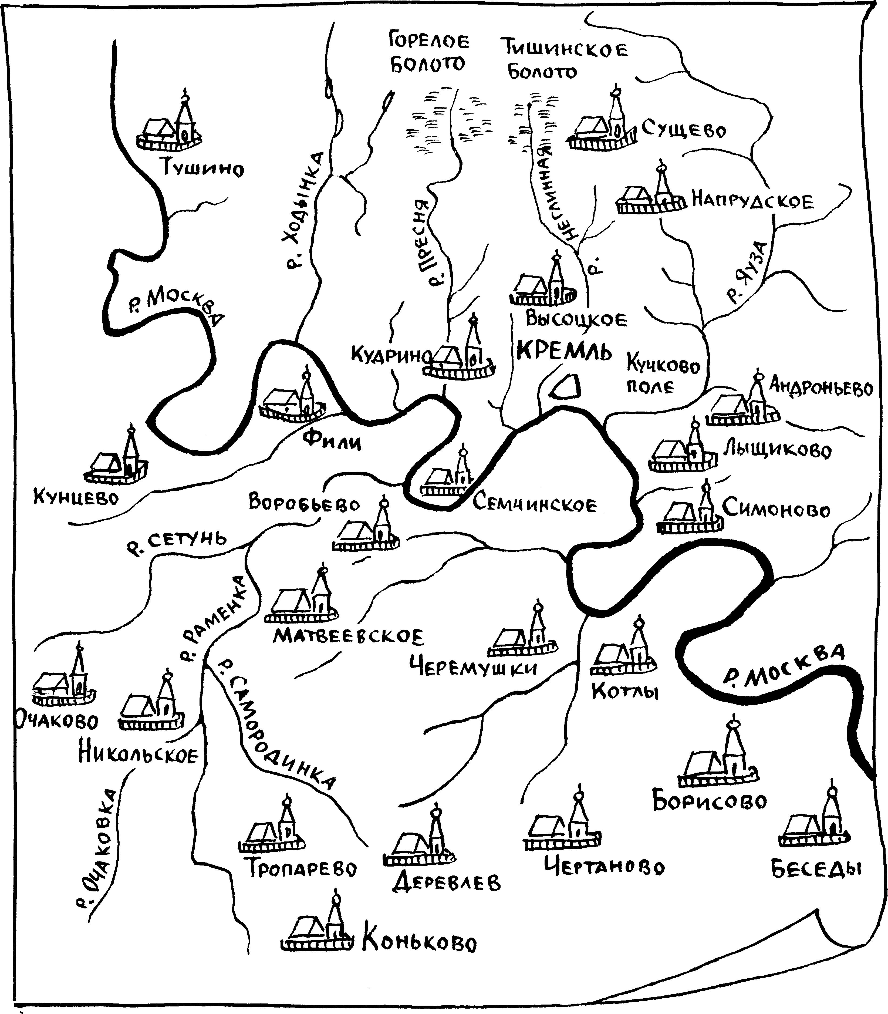

## Упражнение 2.

1. Прочитайте.

## ОЧЕРК ТОПОНИМИКИ МОСКВЫ

*П.В. Сытин*

Первое упоминание о Москве известно от 1147 г. В это время современная территория города была покрыта по левому бере- гу Москвы-реки густым лесом, прорезаемым многочисленны- ми речками и ручьями, притоками р. Москвы, из которых наи- более значительными были: р. Пресня на западе, р. Неглинная с р. Напрудной в центре и р. Яуза с притоками на востоке.

На правом же берегу р. Москвы, в черте Замоскворечья, притоков не было. Берег представлял собой большую поляну, окаймленную по краям лесом.

По этой поляне, меняя русло, протекала с незапамятных времен, с послеледникового периода, р. Москва, пока не вошла в свои сохранившиеся доныне берега. Но еще в XVIII в. можно было видеть к югу от нее «старицу», старое ее русло, по которо- му в 1783—1786 гг. проведен водоотводный канал.

Берега р. Москвы и ее притоков, то высокие, то низменные, образовали на территории Москвы несколько «гор» (Ленин- ские горы, Три горы, Рождественская гора и др.) и долин. Из последних самая большая — долина р. Москвы, простирающа- яся на север — к Крестовской заставе и Химкинскому вокзале, на юг — к Ленинским горам и Теплому стану.

На высоких берегах рек в XII в. уже жили люди в «городи- щах» — небольших селениях, окруженных земляным валом и рвом. Такие городища найдены в Москве близ устья р. Сетуни, на территории б. Мамоновской дачи, на месте Оружейной па- латы в Кремле, на берегу Яузы близ слияния ее с р. Москвой, на месте б. Симонова, в конце Трубной площади и в других ме- стах. Жители этих городищ занимались земледелием, ското- водством и охотой, а также торговлей с купцами, проезжавши- ми по р. Москве с Волги в Балтийское море. Об этом говорят найденные здесь старые восточные монеты. Принадлежали жители к племени славян-вятичей.

Кроме речной дороги, в XII в. через Москву проходили и су- хопутные дороги из других городов: Рязани, Смоленска, Нов- города, Владимира, Суздаля.

С северо-запада шла дорога из Великого Новгорода через г. Волоколамск и потому называвшаяся Волоцкой. На терри- тории современной Москвы путь ее лежал по трассе улиц Крас- ной Пресни и Баррикадной, пл. Восстания, ул. Воровского, Арбатской пл., ул. Фрунзе. На месте Б. Каменного моста, где был брод, дорога пересекала р. Москву и продолжалась по на- правлению улиц Серафимовича, Б. Полянки, Б. Серпуховской, Б. Тульской, Варшавского шоссе и далее к р. Оке, в Рязанскую землю.

С запада к городу подходила дорога из Смоленска. Она пере- секала р. Москву выше впадения в нее р. Сетуни и шла вдоль ручья Вавлона до его впадения в р. Москву выше Крымского брода, где ныне мост. Затем дорога шла по трассе Кропоткин- ской набережной, мимо Б. Каменного моста, по берегу огибала Кремль и Китай-город, поднималась за ним в гору, на север, и дальше шла по трассе Старой и Новой площадей, площади и улицы Дзержинского, Сретенки и просп. Мира. У брода на ме- сте Б. Каменного моста, где эта дорога пересекалась с Волоцкой, уже в XII в. начинался посад — дворы и лавки ремесленников и торговцев, обслуживавших проезжавших по этим дорогам. Позже посад протянулся к востоку, где раскопки последнего времени обнаружили дома и лавки ремесленников и торговцев XII в. Таким образом, здесь появилась первая известная улица Москвы, названная в 1468 г. Великой или Большой.

1. Работа с текстом и картой.

## Упражнение 1.

1. Прочитайте.

# Урок № 64

## В ТЕПЛОМ СТАНЕ

*Лев Колодный*

Теплый Стан. Село Кунцевского района. От Москвы — 17 километров.

«Памятные места Московской области», 1956

Все зависит от того, как считать. Если от Боровицкого хол- ма, то до Теплого Стана, как и прежде, осталось 17 киломе- тров. Если от границы Москвы, то можно сказать, ноль. Коль- цевая дорога как раз прошла через старинное село, разрубив его улицу.

По нему мчатся сегодня городские автобусы, тормозя у оста- новки «Теплый Стан». Названия — самые удивительные па- мятники, они долговечнее камней.

Стан — значит остановка в пути. Теплый Стан хранит в сво- ем названии память о том давнем времени, когда в этих краях рыскали ханские баскаки, делая привалы по дороге в Москву. С более поздних времен дошло известие о том, что здешними деревнями владела Дарья Салтыкова, вошедшая в историю, как Салтычиха, люто истязавшая своих крепостных. Ну, а что хорошего связано с этими местами? В Теплом Стане провел юные годы прекрасный поэт Ф. Тютчев.

Места тут такие, что могут вдохновить не только поэта. Ар- хитекторы запроектировали на месте села новый район Москвы, а строители, взявшиеся за дело со столичным размахом, постро- или многоэтажные кварталы. К ним навсегда перешло название древнего села.

* Было у нас 50 дворов, рассказала Клавдия Михайловна Козлова, прожившая тут 40 лет.

Далеко отсюда уезжать ей не пришлось. Надо было только перейти дорогу. За ней высятся белые здания, рассчитанные

на сотни семей. Весь бывший Теплый Стан можно поселить в одном доме!

Путников теперь встречают у границ микрорайона и торго- вый центр с магазинами, аптекой, почтой. Почти треть писем поступает сюда из Москвы, с улиц, отстоящих на 40 киломе- тров! Примерно столько отсюда до таких же новых кварталов Бабушкина, Лианозова, Бибирева…

Почта растет с каждым днем, отражая рост населения. Кор- пуса входят в строй постоянно. Начали заселять сразу два 16-этажных дома, 240 квартир в каждом.

В Москве нет слова более неточного, чем микрорайон. Ми- кро — значит мельчайший, микроскопический, невидимый невооруженным глазом. А тут все огромное. Домов меньше де- вяти этажей — нет. В Теплом Стане по проекту будет прожи- вать 100 тысяч человек. Город с таким населением значится на географических картах.

Ночью Теплый Стан сияет огнями. Днем сюда спешат маши- ны с мебелью. Шум большого города сливается с лесной тиши- ной, запахи машин развеваются без остатка всеми ветрами и главным господствующим московским ветром — юго-запад- ным. Дома стоят на семи ветрах, в окружении лесов.

*1979 г.*

1. Чтение текста по цепочке.
2. Вопросы и задания.

* Что такое эпиграф.
* Почему автор взял эпиграф из книги 1956 года?
* Откуда произошло название «Теплый стан».
* Найдите в тексте